

А3 Отборка товара

Регламент процесса

УТВЕРЖДАЮ

__________________________________

(Должность)

______________ ___________________

(Подпись) (Ф.И.О.)

«27» ___Май______________ 2017г.

##### Содержание

1. Общие положения 3

1.1. Владелец процесса 3

1.2. Участники процесса 3

1.3. Начало процесса 3

1.4. Требования к срокам процесса 3

1.5. Результат процесса 3

2. Определения, обозначения и сокращения 4

2.1. Термины и сокращения 4

2.2. Описание графических символов на диаграмме процесса 4

3. Диаграмма процесса 6

4. Описание функций процесса 7

А3.1 Выгрузить документы доставки из 1С в WMS 7

А3.2 Переместить товар из зоны хранения в зону набора 7

А3.3 Челночное пополнение полок 7

А3.4 Отобрать товар по технологии WMS 8

А3.5 Сконсолидировать товар после набора 8

А3.6 Проверить собранный заказ 8

Приложение А. Состав наборов объектов 9

Приложение Б. Выгрузка документов из 1С в WMS 10

Приложение В. Запуск заказов в работу 21

Приложение Г. Перемещение товара из ЗХ в ЗН 24

Приложение Д. Челночное пополнение полок 32

Приложение Е. Отборка товара 41

Приложение Ж. Консолидация товара 58

Приложение З. Контрольная проверка товара 60

# Общие положения

## Владелец процесса

Начальник склада

## Участники процесса

перемещает товар:

* + Оператор ПТО (Склад WMS)

отбирает товар:

* + Отборщик (Склад WMS)

выгружает документ в WMS:

* + Старший смены (Склад WMS)
  + Оператор WMS

осуществляет контрольную проверку:

* + Контролер (Склад WMS)

## Начало процесса

## Требования к срокам процесса

До окончания сменного задания

## Результат процесса

Отобранный заказ проверен.

# 

# Определения, обозначения и сокращения

## Термины и сокращения

|  |  |
| --- | --- |
| WMS | (англ. Warehouse Management System, аббр. WMS) — информационная система, обеспечивающая автоматизацию управления бизнес-процессами складской работы профильного предприятия. |
| ЗН | Зона набора |
| ЗХ | Зона хранения |
| МОСГ | Минимальный остаточный срок годности |
| ПРМ | Документ "Перемещение" в 1С, при помощи которого оформляется перемещение товаров между складами одной фирмы |
| ТСД | Терминал сбора данных |
| ШК | Штрих-код |
| FEFO | First Expire, First Out — первый срок годности истекает — первый выходит |

## Описание графических символов на диаграмме процесса

|  |  |  |
| --- | --- | --- |
| **Название** | **Графический символ** | **Описание** |
| Процесс (функция) |  | Функция - процесс, действие или набор действий, выполняемое с целью получения заданного результата. |
| Событие |  | Событие - состояние, которым начинается или оканчивается функция (процесс). |
| Стрелка | http://www.businessstudio.ru/wiki/docs/v4/lib/exe/fetch.php/ru/csdesign/bpmodeling/epc_notation/epc_notation_075.png | Стрелка отображает связи элементов диаграммы процесса между собой. |
| Оператор "И" |  | Оператор "И" используется для обозначения:   * одновременного инициирования функций/ событий * одновременного завершения функций/событий |
| Оператор "ИЛИ" |  | Оператор "ИЛИ" используется для обозначения:   * инициирования одного или нескольких событий * завершения одной или нескольких функций/ событий |
| Оператор "Исключающее ИЛИ" |  | Оператор "Исключающее ИЛИ" используется для обозначения:   * инициирования только одного из нескольких событий * выполнения только одной функции/события из нескольких |
| Субъект |  | Используется для отображения на диаграмме организационных единиц (должности, подразделения, роли, внешнего субъекта) - исполнителей, владельцев или участников функций. |
| Интерфейс процесса |  | Элемент, обозначающий внешний (по отношению к текущей диаграмме) бизнес-процесс. |
| Бумажный документ |  | Используется для отображения на диаграмме бумажных документов. |
| Электронный документ |  | Используется для отображения на диаграмме электронных документов. |
| Информация, ТМЦ |  | Используется для отображения на диаграмме информации или ТМЦ. |
| Информационная система |  | Используется для отображения на диаграмме информационной системы. |
| База данных |  | Используется для отображения на диаграмме базы данных. |
| Набор объектов |  | Используется для отображения на диаграмме наборов объектов. |
| Термин |  | Используется для обозначения статусов бумажных/электронных документов, баз данных и т.д. |

# Диаграмма процесса

|  |
| --- |
|  |

# Описание функций процесса

## А3.1 Выгрузить документы доставки из 1С в WMS

Начало выполнения:

Подготовлены маршруты доставки, документы самовывозов, ПРМ, РКС, Сводные накладные

##### emplИсполнители:

Старший смены

**Сроки выполнения:**

20 минут с момента поступления информации о готовых к выгрузке документов

##### manual Инструкция по выполнению:

1. Выгрузить документы по заказам из 1С в WMS и запустить документы доставки в работу в WMS, как описано в инструкции (Приложение А).

Для выгрузки документов по заказам из 1С в WMS используют 2 способа:

* Инструмент Формирование доставки;
* Внешняя обработка «Выгрузка WMSLite».

1. Запустить заказы в работу (Приложение Б).

Результат выполнения:

Заказы по маршрутам выгружены в WMS и запущены в работу

## А3.2 Переместить товар из зоны хранения в зону набора

Начало выполнения:

Документы выгружены в WMS и запущены в работу. Получено задание на перемещение товара

##### emplИсполнители:

Оператор ПТО

##### manual Инструкция по выполнению:

Получить задание на перемещение и переместить товар из ЗХ в ЗН согласно инструкции, приведенной в приложении В.

Результат выполнения:

Товар перемещен

## А3.3 Челночное пополнение полок

Начало выполнения:

##### Документы выгружены в WMS и запущены в работу. Получено задание на перемещение товара

##### emplИсполнители:

Отборщик

##### Участники:

способствует при выполнении:

* + Оператор ПТО (Склад WMS)

##### 

##### manual Инструкция по выполнению:

1. Оператор ПТО получает и выполняет задание аналогично как описано в инструкции В, перемещая паллет в ячейку "Буфер пополнения" для дальнейшего пополнения сотрудниками склада.
2. Инструкция "челночное пополнение полок" приведена в приложении Г.

Результат выполнения:

Полки пополнены

## А3.4 Отобрать товар по системе WMS

Начало выполнения:

Товар перемещен и пополнен

##### emplИсполнители:

Отборщик

##### Участники:

способствует при выполнении:

* + Оператор ПТО (Склад WMS)

##### manual Инструкция по выполнению:

Отобрать товар согласно инструкции, приведенной в приложении Г.

Результат выполнения:

Товар отобран

## А3.5 Сконсолидировать товар после набора

Начало выполнения:

Товар отобран

##### emplИсполнители:

Отборщик

##### manual Инструкция по выполнению:

Сконсолидировать товар после набора согласно инструкции (Приложение Е).

Результат выполнения:

Товар сконсолидирован

## А3.6 Проверить собранный заказ

Начало выполнения:

Товар отобран и консолидирован

##### emplИсполнители:

Контролер

##### manual Инструкция по выполнению:

Проверить товар согласно инструкции (Приложение З).

Результат выполнения:

Товар проверен

1. Состав наборов объектов

| № | Набор объектов | Объекты, входящие в состав набора |
| --- | --- | --- |
| 1. | Этикетки для набора товара | Этикетка в формате Э1/Э10 |
| Этикетка наборной тары |
| Этикетка пустого поддона |
| 2. | Экономия этикеток | Этикетки с номером поддона и информацией о заказе 4 шт. |

Для включения экономии этикеток, необходимо настроить справочник «правила печати этикеток сборки – табличная часть», где устанавливается минимальный объём, количество этикеток и правила, в котором указан клиент, работающий с экономией.

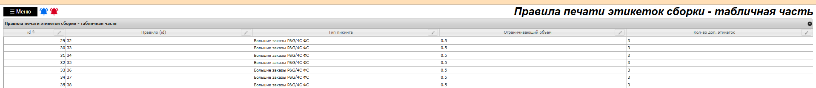

Рисунок 1 – Настройка печати с экономией этикеток

1. Выгрузка документов из 1С в WMS

**Выгрузка документов «Расходная накладная», находящиеся в доставке, из 1С в WMS с помощью инструмента «Формирование доставки»:**

У старшего смены склада WMS есть информация о том, какие документы доставки (маршруты) нужно выгрузить для дальнейшей работы – чек-лист.

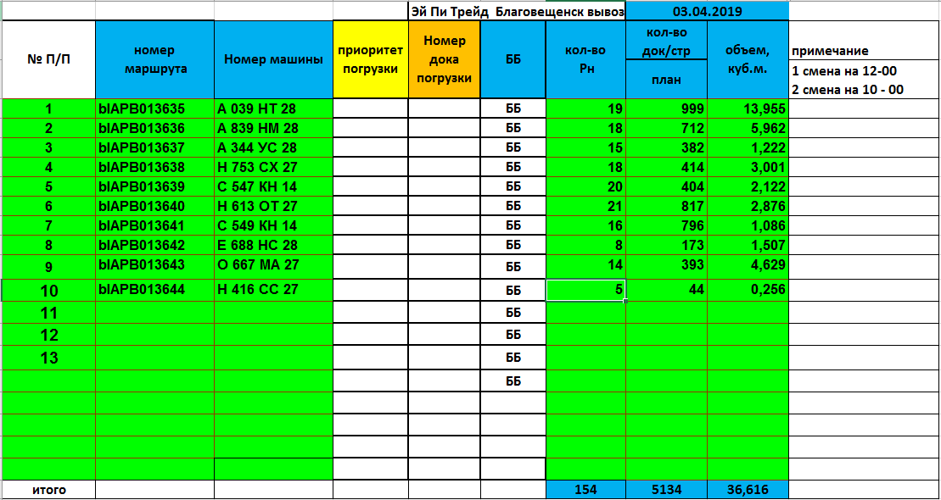

Рисунок 1 – Чек-лист

Открываем инструмент в 1С по следующему пути: Отчёты --> CSO --> Формирование доставки.

Для выгрузки документов доставки (маршрутов) необходимо воспользоваться вкладкой «**Документы доставки**».

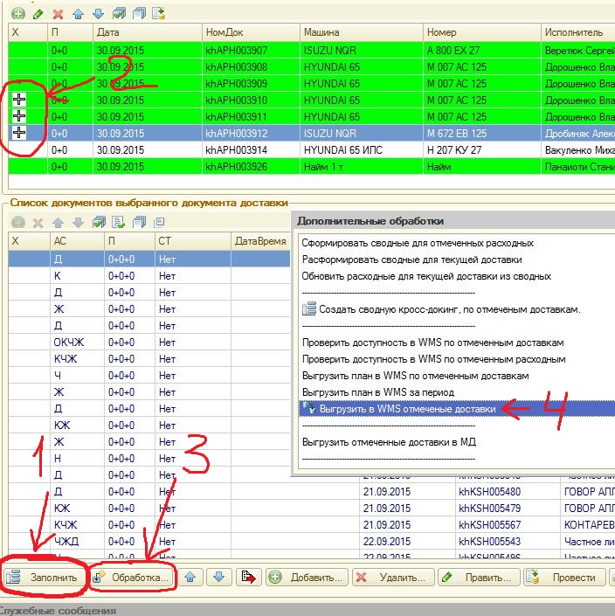

Рисунок 2 – Документы доставки

При первом открытии инструмента поле будет пустым, необходимо выполнить ряд действий в той последовательности как указано на рисунке 2:

1. Нажать кнопку «заполнить» для заполнения списка документов доставок;

2. Отметить двойным нажатием те доставки, которые необходимо выгрузить в WMS;

3. Нажать кнопку «Обработка»;

4. Выбрать пункт «Выгрузить в WMS отмеченные доставки».

После выбора пункта «Выгрузить в WMS отмеченные доставки» появится окно с выбором настроек, которые будут использоваться при выгрузке документов.

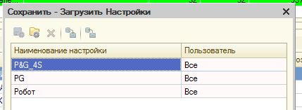

Рисунок 3 – Настройки выгрузки

Выбрав настройку, появится окно с подтверждением выгрузки выбранных документов.

**Примечание:** Данные настройки создает Администратор склада WMS во внешней обработке «Выгрузка WMSLite».

**Выгрузка самовывозов «Расходная накладная» из 1С в WMS с помощью инструмента «Формирование доставки»:**

Открываем инструмент по следующему пути: Отчёты -> CSO -> Формирование доставки.

Для выгрузки маршрутов необходимо воспользоваться вкладкой «**Документы самовывоза**».

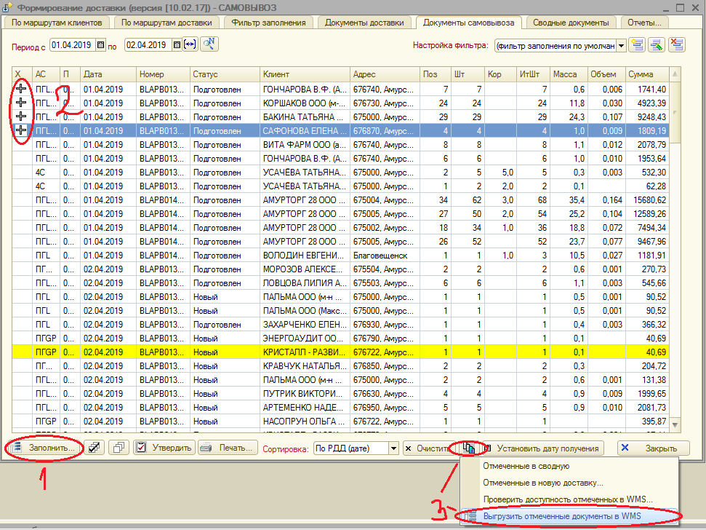

Рисунок 4 – Документы самовывоза

При первом открытии инструмента поле будет пустым, необходимо выполнить ряд действий в той последовательности как указано на рисунке 4:

1. Нажать кнопку «Заполнить» для заполнения документов самовывозов.

2. Двойным нажатием выбрать необходимые документы самовывозов.

3. Нажать на кнопку «Выгрузить отмеченные документы в WMS».

После выбора пункта «Выгрузить отмеченные документы в WMS» появится окно с выбором настроек, которые будут использоваться при выгрузке документов.



Рисунок 5 – Настройки выгрузки

***Важно:*** *По некоторым причинам документы могут не выгружаться из 1С в WMS:*

*1. Выгрузка документа со склада, который во внешней обработке «Выграузка WMSLite», во вкладке «Настройка 2» добавлен в исключающие склады отправителя.*

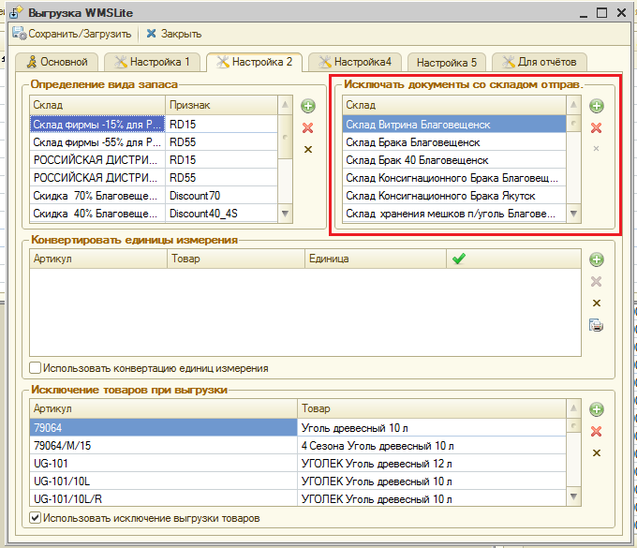

Рисунок 6 – Настройка 2 «Выгрузка WMSLite» исключение складов отправителей

В данном случае информация о таких ошибках будет указана в служебных сообщениях.

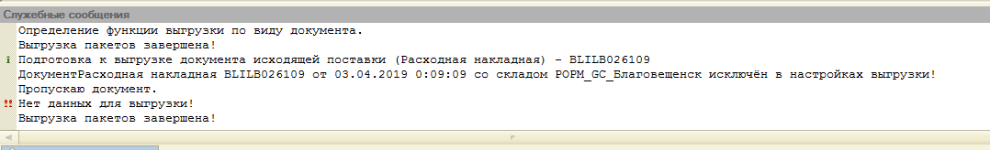

Рисунок 7 – Служебные сообщение со складом, исключенным в настройках выгрузки

*2. Выгрузка документа, в котором есть исключающий товар для выгрузки (Например, Уголь, который по WMS не собирается)*

*Сборка такого товара как уголь, происходит следующим образом:*

*Если в документе «Расходная накладная» кроме «угля» есть другие позиции, то необходимо физически отобрать этот товар и выполнить комплектацию.*

*Если в документе «Расходная накладная» только «уголь», то необходимо распечатать накладную сборки и «пропикать» этот документ на регистраторе склада до статуса «Отобран».*

***Примечание:*** *у документов «Расходная накладная», где в табличной части ТОЛЬКО такой товар как уголь, статус должен быть не ниже, чем «Утвержден»*

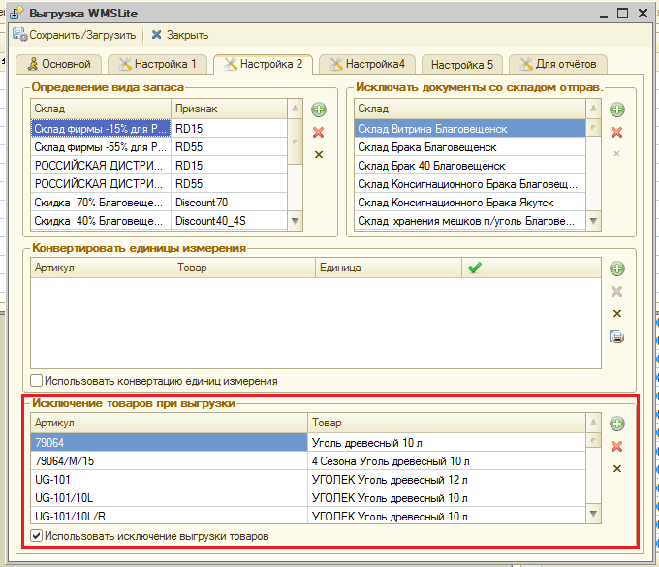

Рисунок 8 – Настройка 2 «Выгрузка WMSLite» исключающие товары при выгрузке

*В этом случае появится реестр не выгруженных документов с информацией об исключающих товарах.*

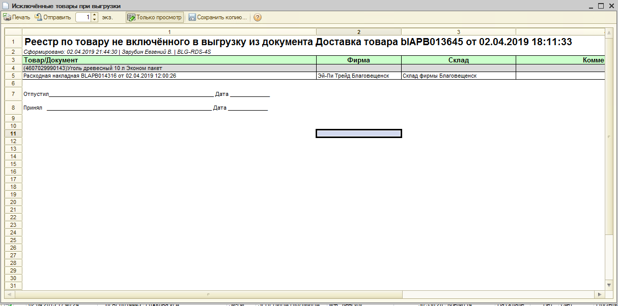

Рисунок 9 – Реестр с информацией об исключающих товарах

*3. У документа могут быть ошибки при попытке его провести.*

*Такие ошибки как:*

*Клиент в ЧС;*

*Стоп-отгрузки;*

*Остаток меньше, чем количество в документе.*

*Такие документы выделены цветом.*

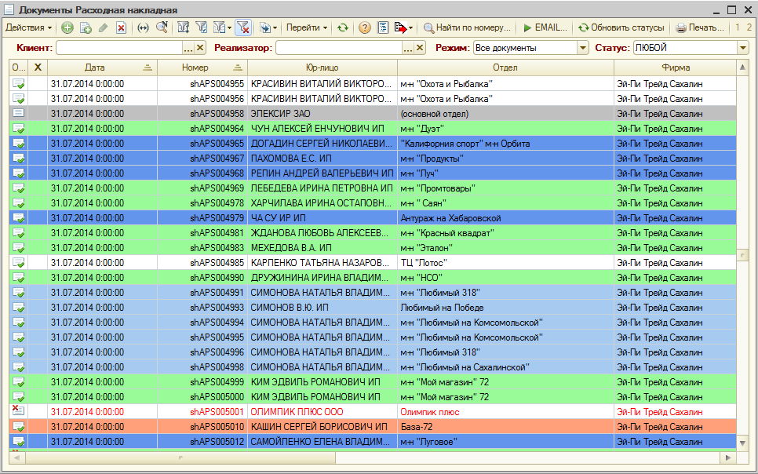

Рисунок 10 – Расцветка в журнале расходных накладных

**Красный фон** – РАСХОДНАЯ НАКЛАДНАЯ оформлена на юр лицо, находящееся в черном списке (то есть имеет просрочку 2 и более рабочих дней). Для подготовки такой накладной РН на закладке Кредит необходимо поставить разрешение в поле РАЗРЕШИТЬ ЧС (такое право доступно только для роли КредитныйКонтролерФилиала),

**Зеленый фон** – РАСХОДНАЯ НАКЛАДНАЯ снята с черного списка, установлен признак РАЗРЕШИТЬ ЧС,

**Синий фон** – РАСХОДНАЯ НАКЛАДНАЯ оформлена на юр лицо, которое находится в стоп отгрузке (имеется просроченная дебиторская задолженность более 6 рабочих дней) Доступ к снятию стоп отгрузки есть только у кредитного контролёра КЦ (роль КредитныйКонтролер),

**Светло синий фон** – РАСХОДНАЯ НАКЛАДНАЯ оформлена на юр лицо, отдел которого находится в стоп отгрузке,

**Красный текст** – документ помечен на удаление,

**Серый фон** – документ не проведен.

В этом случае ошибки будут указаны и в служебных сообщениях, и в реестре не выгруженных документов.

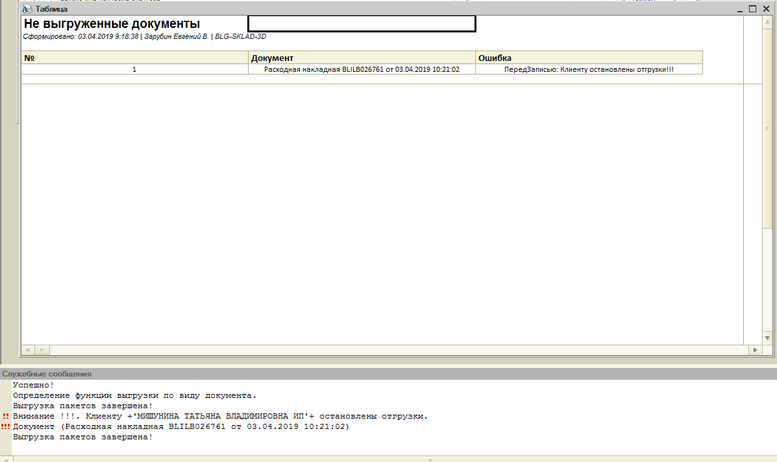

Рисунок 11 – Реестр не выгруженных документов и служебные сообщения

После успешной выгрузки документов так же появится реестр с информацией по документам.

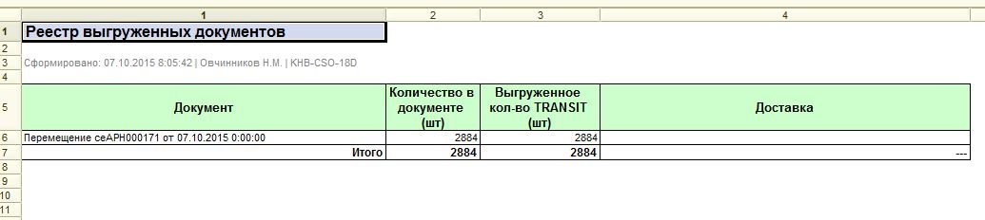

Рисунок 12 – Реестр выгруженных документов

Ресстр о невыгруженных документах будет аналогичным.

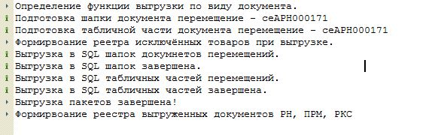

Рисунок 13 – Служебные сообщения

***Важно****: Информация, которая отображается в реестре о документах или в служебных сообщениях, которые не выгрузились, необходимо использовать для того, чтобы отследить документы, в которых выявлены ошибки для дальнейших разбирательств и устранения ошибок.*

**Выгрузка документов «ПРМ», «РКС», Сводная накладная» из 1С в WMS с помощью внешней обработки «Выгрузка WMSLite»**

Открываем внешнюю обработку в 1С по следующему пути: Отчёты -> Внешние обработки -> Отдел логистики -> Выгрузка WMSLite.

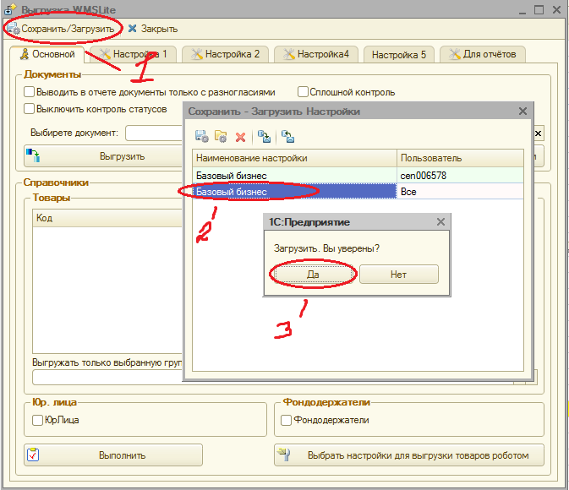

Рисунок 14 – Внешняя обработка «Выгрузка WMSLite»

Перед выгрузкой в первую очередь необходимо загрузить настройки, которые будут использоваться при выгрузке документов.

Для этого необходимо выполнить следующие действия:

1. Нажать на кнопку «Сохранить/загрузить»;

2. Двойным нажатием выбрать настройку;

3. Далее появится окно с подтверждением о загрузке выбранной настройки – подтверждаем.

После выполненных действий загрузятся настройки во внешней обработке «Выгрузка WMSLite» и можно приступить к выгрузке документа.

**Выгрузка документа:**

Для того чтобы выгрузить документ, необходимо выполнить действия в том порядке как указано на рисунке 16:

1. В поле «выберите документ» необходимо нажать на кнопку «T»;

2. Далее откроется окно, со списком типа документов, которые можно выгрузить – выбираем необходимый документ.

***Примечание:*** *При выборе* ***ТОЛЬКО*** *типа документа «Перемещение» появится дополнительное окно с типом назначения документа «IN», «OUT», так как перемещение может быть входящим или исходящим.*

Для сборки документа «ПРМ» необходимо выбрать тип назначения «OUT» так как это исходящее перемещение.

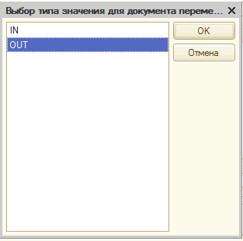

Рисунок 15 – Тип назначения документа

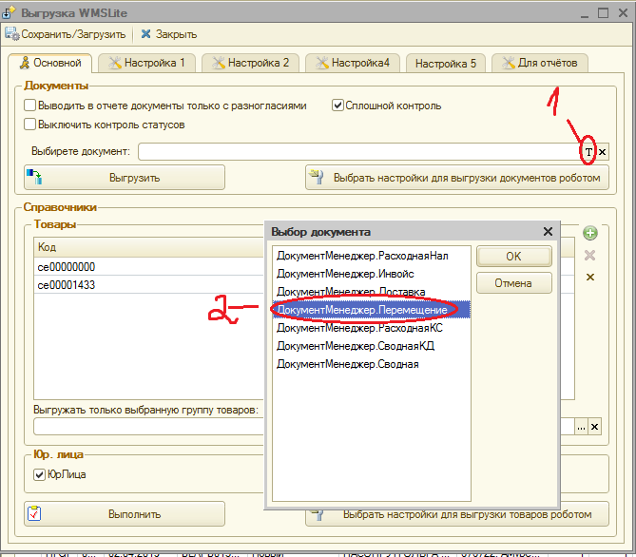

Рисунок 16 – Выбор типа документа для выгрузки

После того, как выбран тип документа, вместо кнопки «T», как указано на рисунке 16, появится троеточие. Необходимо нажать на кнопку «…» и выбрать документ из списка.

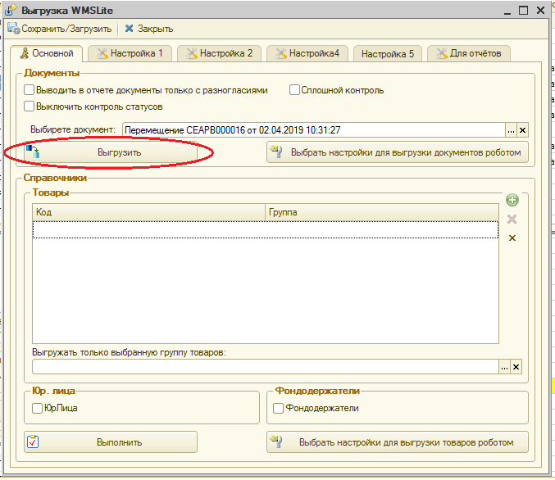

Рисунок 17 – Выбор документа для выгрузки

Затем необходимо нажать на кнопку «Выгрузить» для выгрузки документа в WMS.

**Предупреждение: не нажимать кнопку «Выполнить».**

***Примечание:*** *При выгрузке документов должны быть соответствующие статусы для выгрузки*

*Документы «Расходная накладная», которые находятся в маршруте, а также «ПРМ», «РКС» должны быть не ниже статуса «Утверждён».*

Документы «Расходная накладная» с признаком «Самовывоз» должны быть не ниже статуса «Подготовлен».

**Выгруженные документы**

Выгруженные документы отображаются в WMS по следующему пути:

Меню -> «Список доставок»

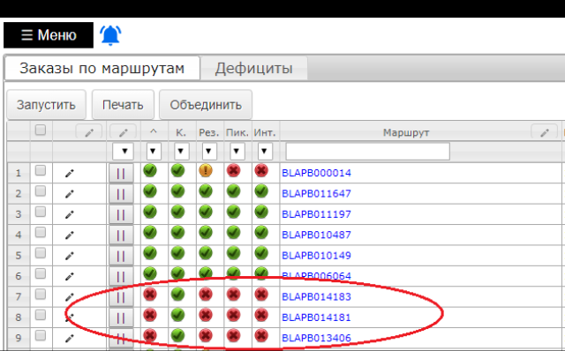

Рисунок 18 – Выгруженные документы.

Создание и выгрузка маршрута из документов ПРМ.

Открываем инструмент по следующему пути: Отчёты -> CSO -> Формирование доставки.

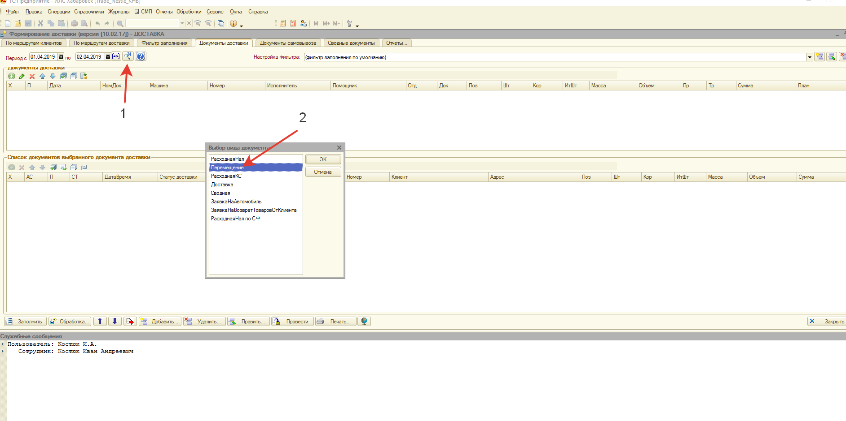

1 – открываем поиск документа;

2 – выбираем тип документа (в нашем случае выбираем «Перемещение).

Найденные документы добавятся во вкладку «По маршруту доставки» в журнал расходных документов (показано на рисунке ниже). Таким образом добавляем все документы ПРМ, которые хотим объединить в маршрут.

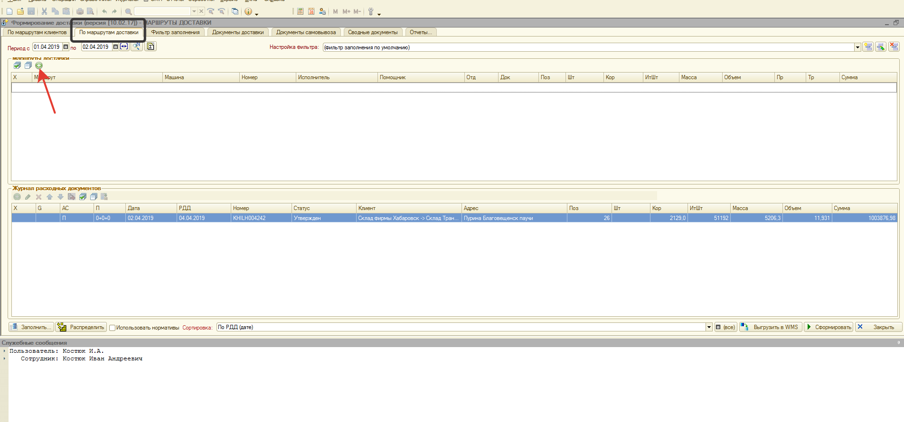

После добавления всех нужных документов ПРМ, в разделе «Маршруты доставки» нажимаем «Добавить».

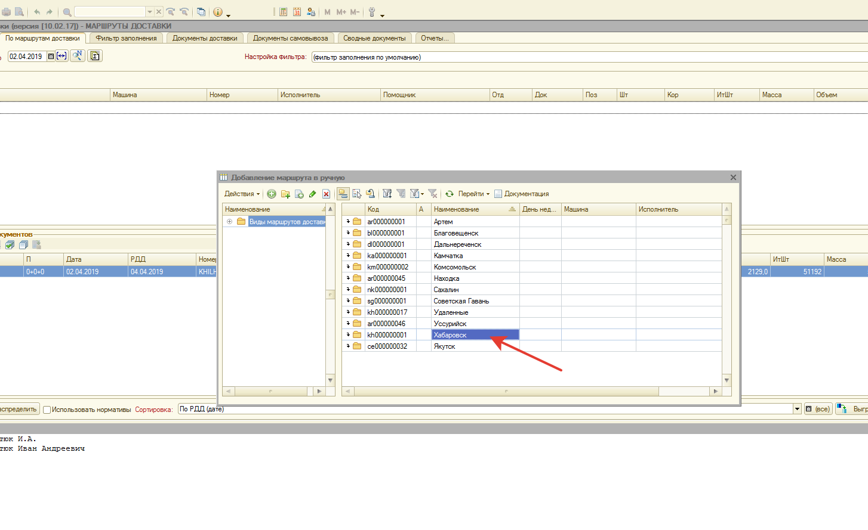

В появившемся окне выбираем город отправки маршрута (для выбора шаблона маршрута).

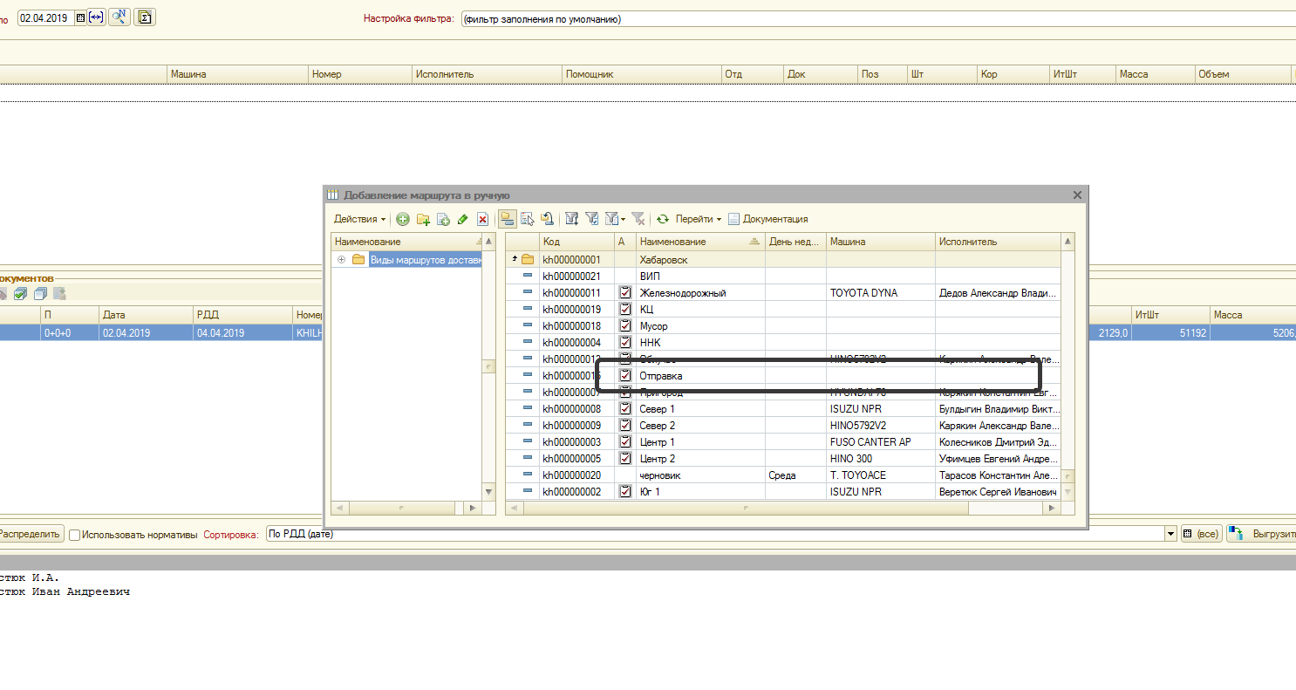

Выбираем шаблон маршрута.

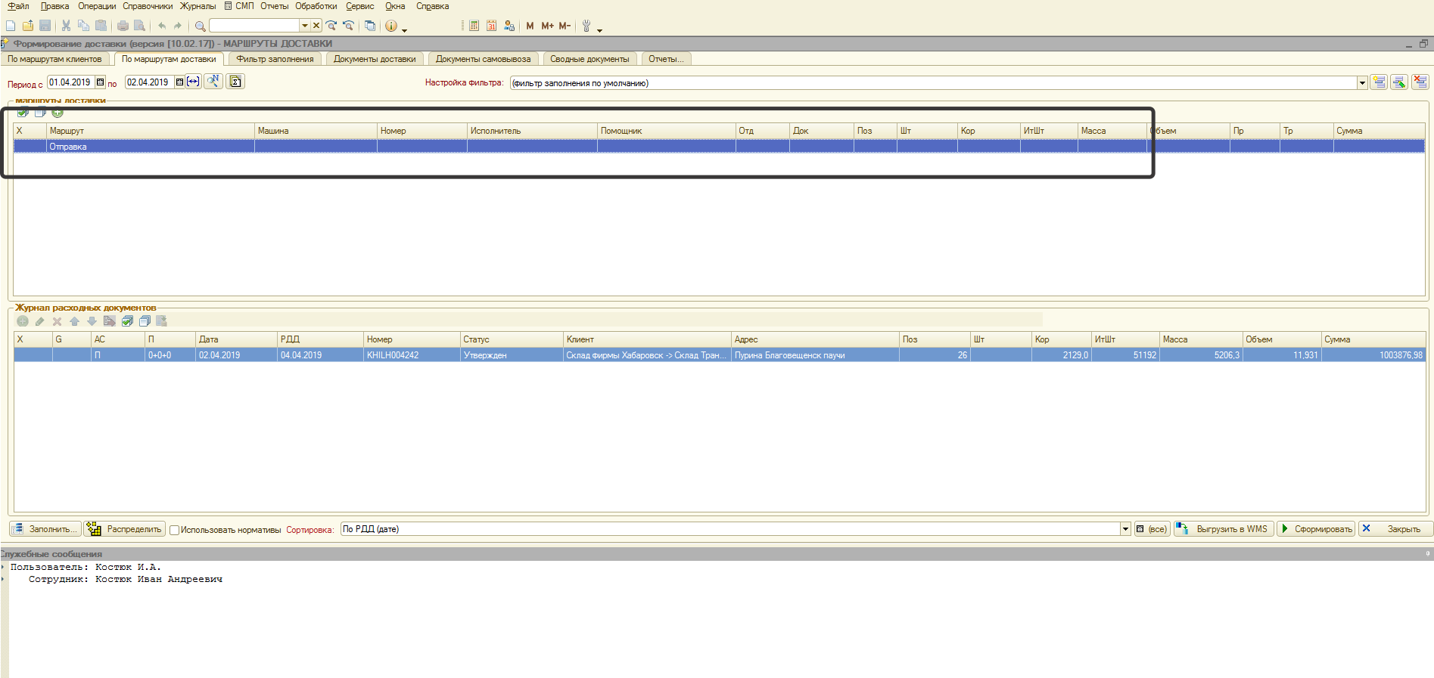

Выбранный шаблон добавляется в раздел «Маршруты доставки». Для его заполнения открываем его, двойным нажатием кнопки мыши.

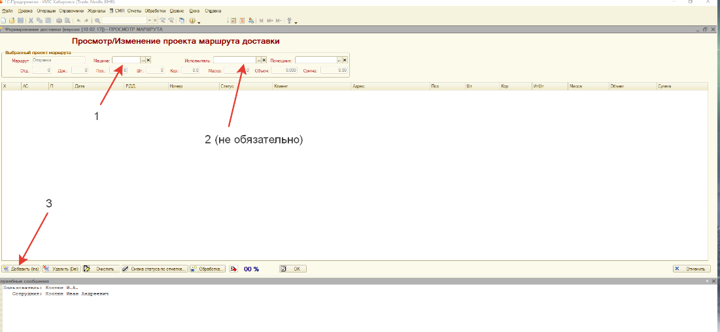

В открывшемся окне:

1 – нужно выставить машину;

2 – водителя (не обязательно);

3 – добавить документы.

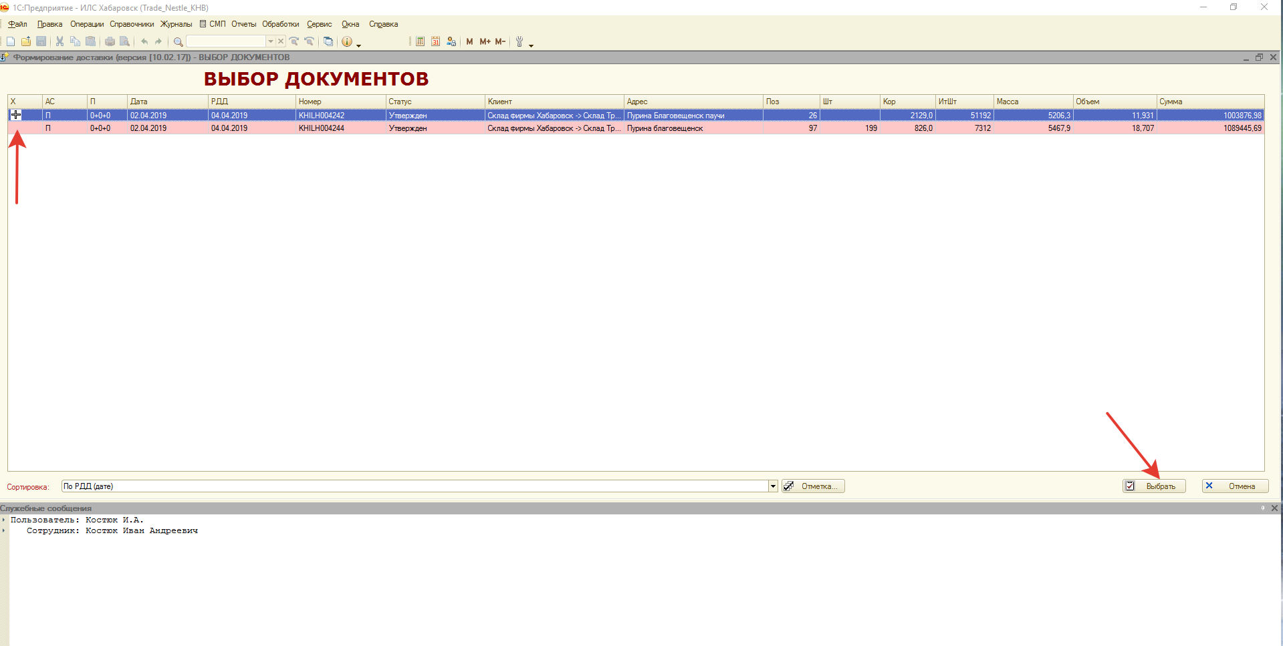

После нажатия «Добавить» выводится окно с документами, которые можно добавить в доставку (документы которые находятся в поле «Журнал расходных документов»). Выделяем документы, которые требуется добавить в маршрут, двойным нажатием кнопки мыши. Далее нажимаем «Выбрать».

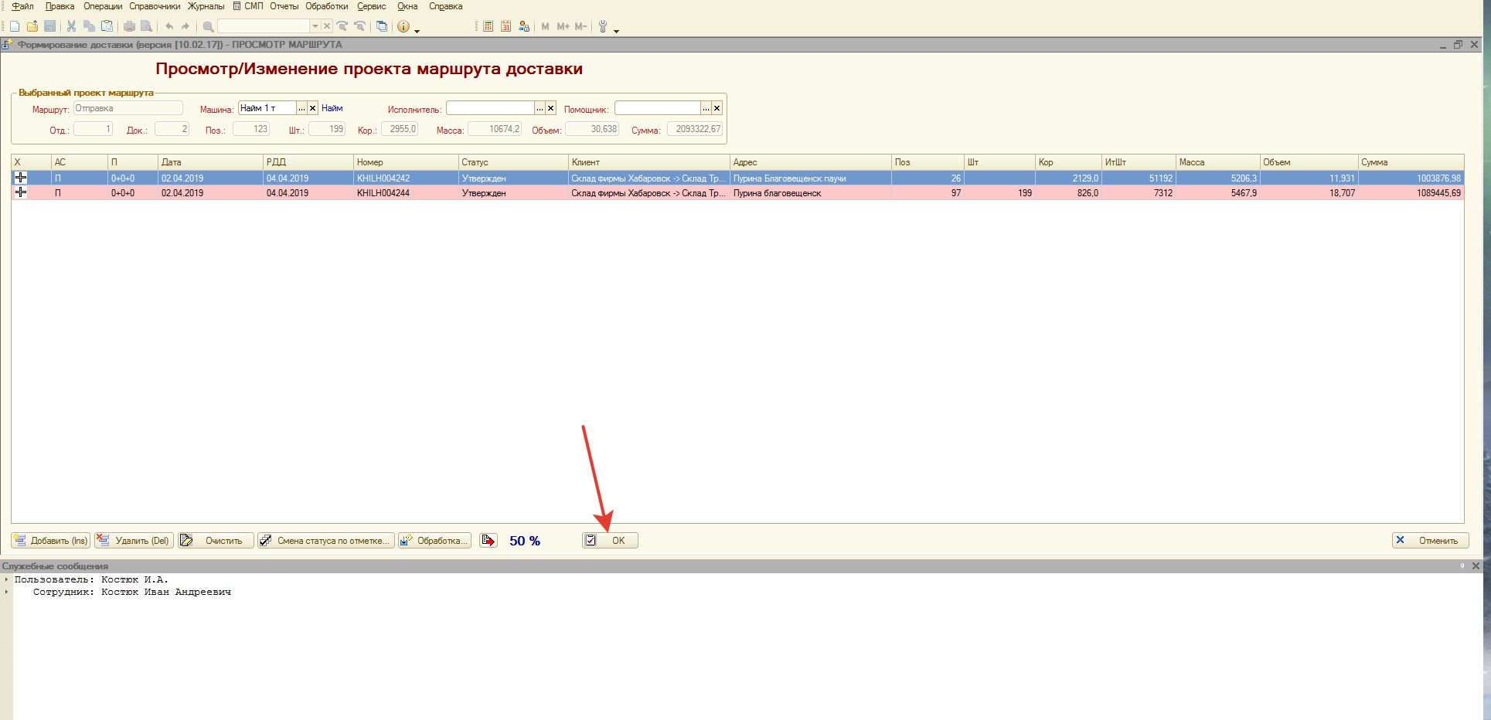

Документы добавятся в маршрут доставки, далее нажимаем кнопку «ОК».

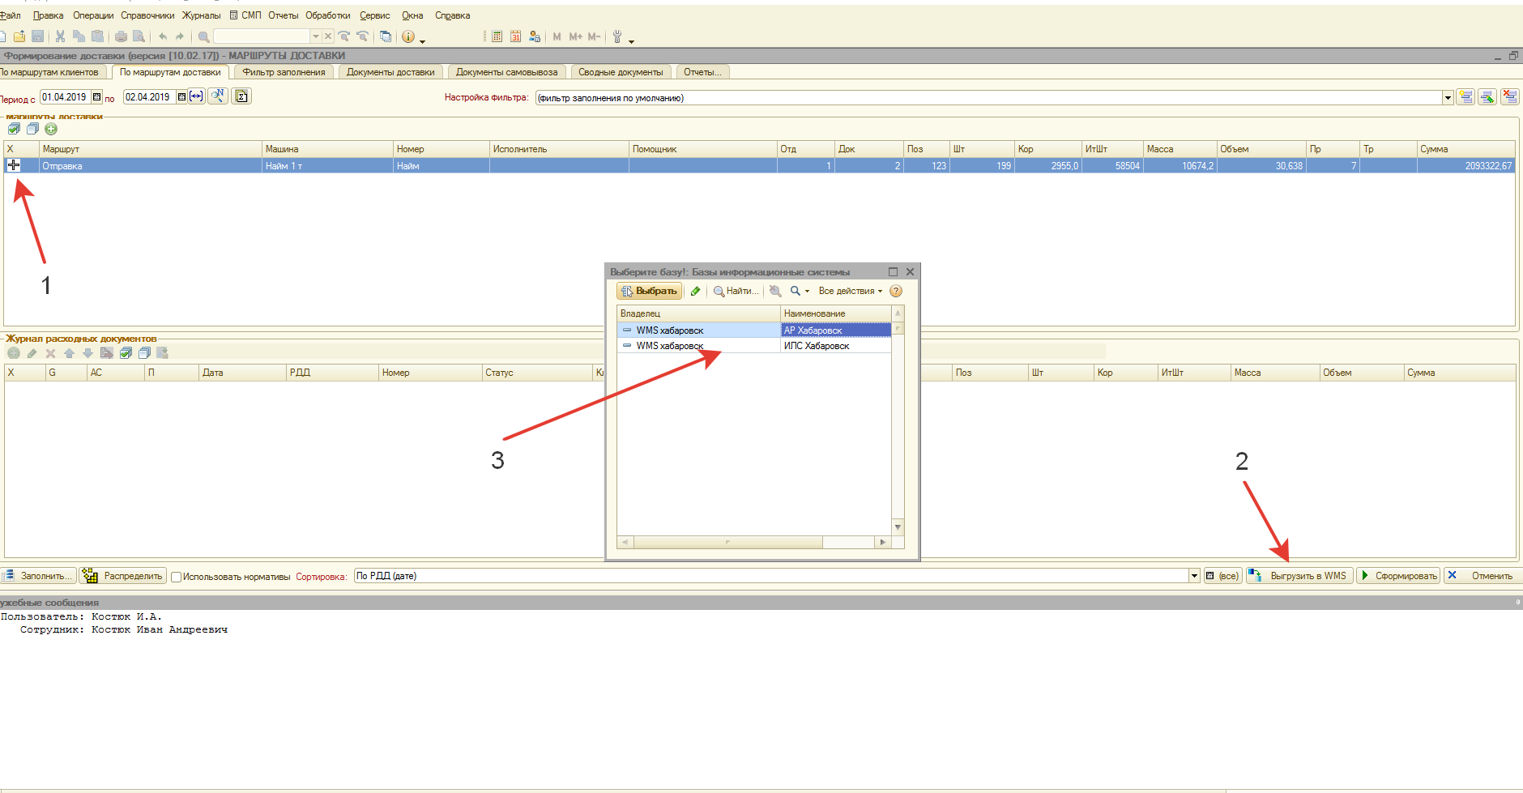

Для выгрузки маршрута в WMS:

1 – выделяем маршрут двойным нажатием кнопки мыши;

2 – нажимаем «Выгрузить в WMS»;

3 – выбираем базу и настройку для выгрузки.

1. Запуск заказов в работу

Запустить заказы в работу:

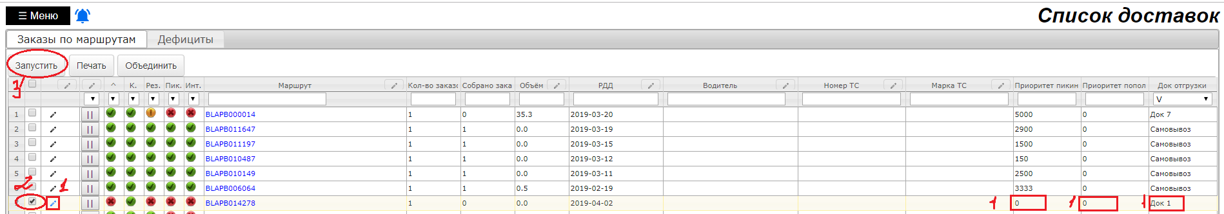

Рисунок 1 – Web - Интерфейс WMS системы «Список доставок»

Для запуска заказов в работу необходимо в Web-Интерфейсе WMS системы по пути: Менюà «Список доставок». Требуется назначить маршруту: «ДОК»; приоритет пополнения (не обязательно); приоритет пикинга (данные можно внести только после нажатия кнопки «Карандаш», отмеченный на «рисунке 1» слева цифрой «1». После назначения выше указанных значений необходимо сохранить данные, нажав на кнопку «Дискета», которая появится после нажатия на кнопку «Карандаш»).

Затем нужно выделить необходимые маршруты галочкой, как указано на рисунке 1 цифрой «2» и запустить в работу нажав на кнопку «Запустить», как указано на рисунке 1 цифрой «3»

***Примечание:*** *Запустив в работу маршруты (заказы), задания на пополнения (перемещения) формируются с приоритетом, указанные в столбце «Приоритет пополнений». Если в маршрут были выгружены заказы дополнительно, а маршрут уже запущен в работу или в приоритете пополнений стоит значение 0, то приоритет заданий на перемещение будет соответствовать приоритету, указанный в справочнике WMS «Правила товародвижения» в столбце «Приоритет задания»*

После запуска маршрутов (заказов) в работу система резервирует товар, если в наборе товара недостаточно, то создаются задания на перемещения из ЗХ (Зона хранения) в ЗН (Зона набора).

Отсутствие товара в зоне набора можно увидеть из Web-Интерфейса: Меню à «Набор заказов» об этом свидетельствует соответствующий индикатор «Поп.» - пополнение

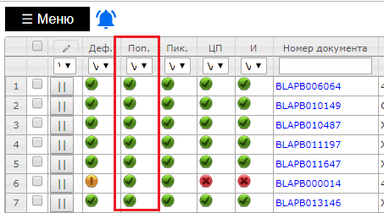

Рисунок 2 – Индикаторы по заказам

Значение индикатора «Поп.» - пополнение:

Если индикатор «Красный», то у заказа есть позиции, которые требуют пополнения, а значит будут сформированы задания на перемещения. Если задание на перемещение не сформировано, значит товар находится не в ЗХ (Зона хранения).

Если индикатор «Зелёный», то все задания по заказу выполнены и создались пикинги для набора.

В отчёте «Ожидающие пополнения и дефицитные товары» можно увидеть позиции, которые необходимо пополнить. Отчёт состоит из 4 секций: 1) Дефицитные позиции; 2) Дефицитные позиции по заказам; 3) Ожидающие пополнения позиции; 4) Ожидающие пополнения позиции по заказам.

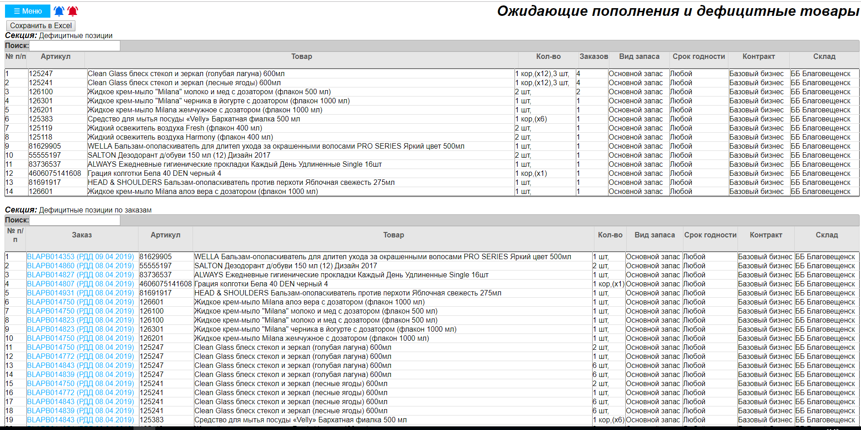

Рисунок 3 – Отчёт «Ожидающие пополнения и дефицитные товары» (Дефициты)

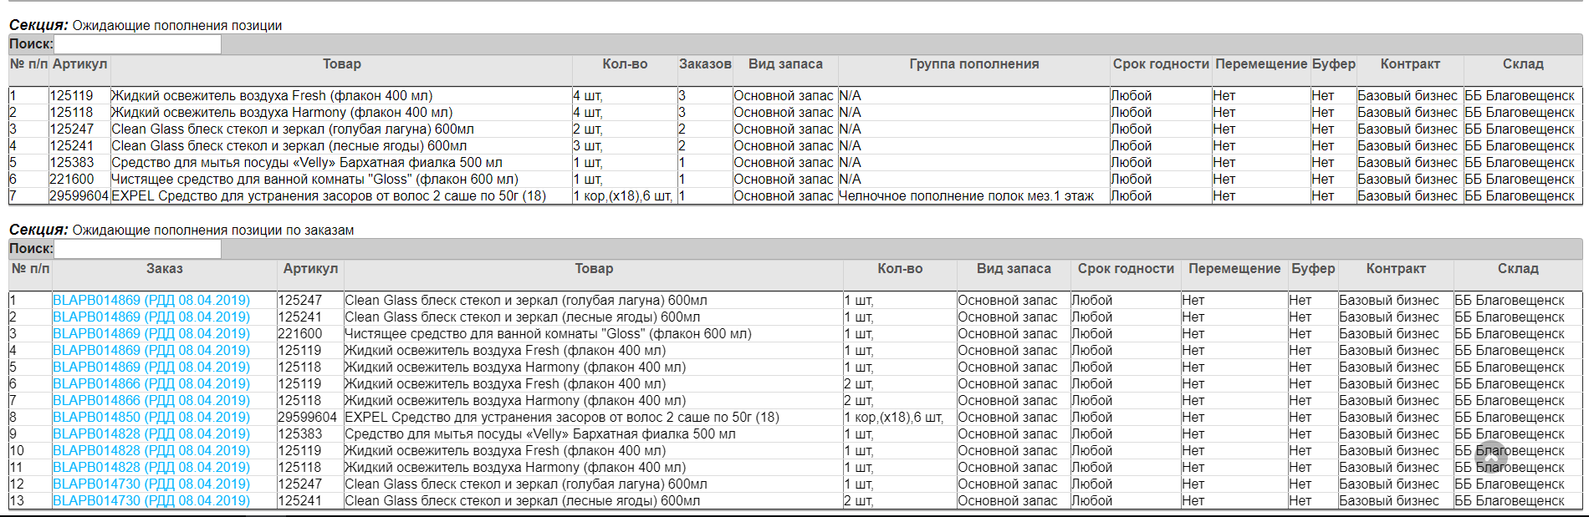

Рисунок 4 – Отчёт «Ожидающие пополнения и дефицитные товары» (Пополнения)

Старшему смены склада WMS при пополнениях нужно смотреть на секции (3) и (4). В секции Ожидающие пополнения можно увидеть такую информацию как:

Артикул и наименование товара, которое требуется пополнить;

Количество, требующее пополнения (Общее количество по заказам);

Вид запаса, требуемый пополнения;

Группа пополнения. Как пополняется товар;

***Примечание:*** *Если в столбце «Группа пополнения» будет стоять признак N/A, значит такой товар не указан в настройках выгрузки WMSLite и система не понимает, как пополнять данный товар, следовательно, этот товар не будет пополнен.*

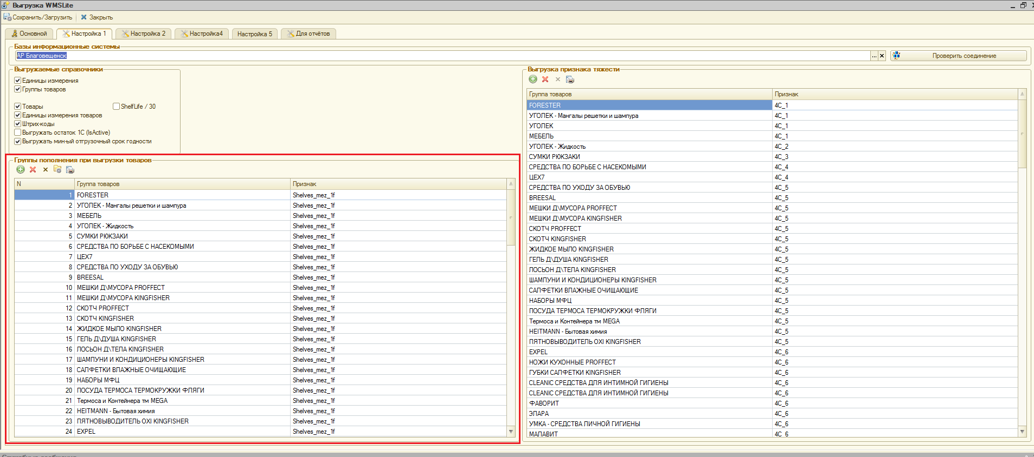

Рисунок 5 – Выгрузка WMSLite «Настройка признаков пополнений»

Срок годности, требуемый под заказы;

Перемещение. Значение «Да» и значение «Нет», говорит о том, что создано или не создано перемещение

***Примечание:*** *Если в столбце «Перемещение» стоит значение «Нет» не всегда это будет означать, что по позиции требуется задание на перемещение, так как в системе товар может не подбираться по разным причинам:*

*Установка признака сбора коробами, а требуется шт;*

*Товара нет в зоне хранения.*

*Данный отчёт учитывает такие случаи и отображает их в отчёте «Ожидающие пополнения и дефицитные товары».*

*Буфер. Значение «Да» или «Нет», позиция которая будет отправлена в ячейку «Буфер пополнения» для челночного пополнения полок;*

*Контракт;*

*Склад.*

1. Перемещение товара из ЗХ в ЗН

**1. Получить задание на перемещение через ТСД в режиме «Перемещения».**

Для получения задания на перемещение необходимо войти в карточку сотрудника с функцией «Ричтрак». Для этого нужно на ТСД открыть приложение AP WMS и на экране, где нужно просканировать ШК карточки сотрудника – сканируем её.

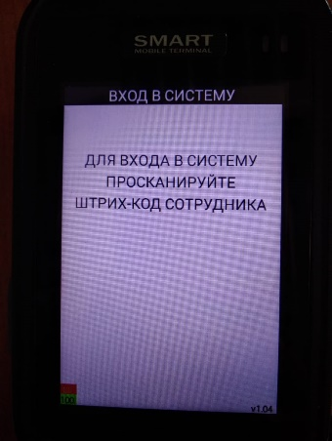

Рисунок 1 – Экран сканирования ШК карточки сотрудника

Как только просканирована карточка сотрудника, появится экран об успешном входе в систему.

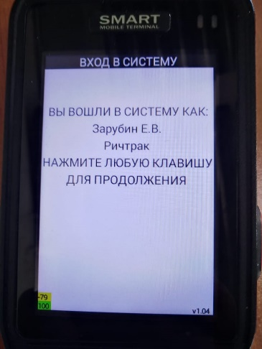

Рисунок 2 – Вход в систему

Для работы в системе необходимо нажать на любую клавишу, после её нажатия откроется основное меню:

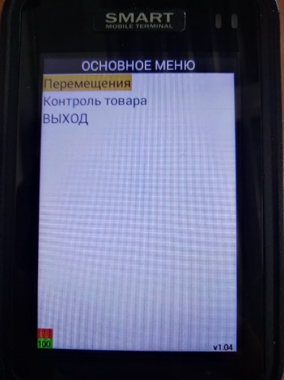

Рисунок 3– Основное меню AP WMS

В дальнейшем заходим в раздел «Перемещения» и выбираем режим «Перемещения»:

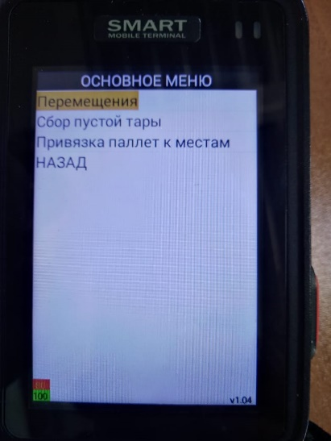

Рисунок 4 – Раздел «Перемещения»

Выбрав режим «Перемещения», причем в системе есть активные задания на перемещения, сотрудник автоматически получает задание на его выполнение.

***Примечание:*** *Задания на перемещение в терминале появляются в соответствии с приоритетом в Web-Интерфейсе WMS, чем выше приоритет, тем раньше выдаётся задание. Если у заданий приоритет одинаковый, то задания оператор ПТО получает в случайном порядке.*

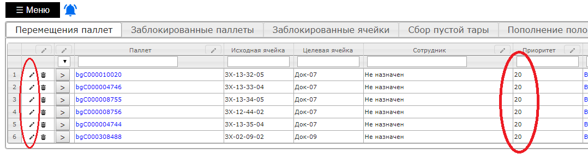

Рисунок 5 – Задание на перемещение в Web-Интерфейсе

Путь для просмотра заданий на перемещение: Меню à Перемещения, вкладка «Перемещение паллет».

В столбце «приоритет» указан приоритет выполнения задания, при необходимости его можно отредактировать, используя «Карандаш», отмеченный слева на рисунке 5. Введя изменения через кнопку «Карандаш» необходимо сохранить их нажав на кнопку «Дискета», который появится в момент редактирования.

**2. Процесс выполнения заданий.**

Чтобы выполнить задание на перемещение, необходимо следовать указаниям, которые даёт система.

В первую очередь сотрудник (оператор ПТО) видит экран сканирования ячейки, где находится паллет, требуемый перемещения.

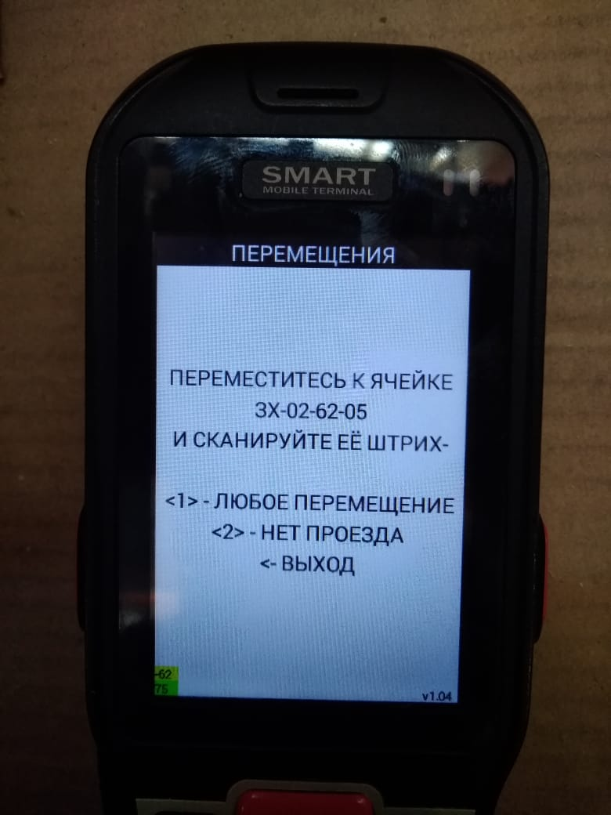

Рисунок 6 – Экран исходной ячейки

В данном примере следуя указаниям системы, оператор ПТО должен переместиться к ячейке ЗХ-02-62-05 и просканировать её ШК.

Также на этом экране есть дополнительные возможности:

*Клавиша «1»* - Любое перемещение. Сотрудник сам может выбрать паллет для перемещения (при условии, что на паллет есть задание на перемещение). При её нажатии появится соответствующий экран.

Экран сканирования ШК паллета, то есть необходимо просканировать ШК паллета по которому есть задание на перемещение в системе.

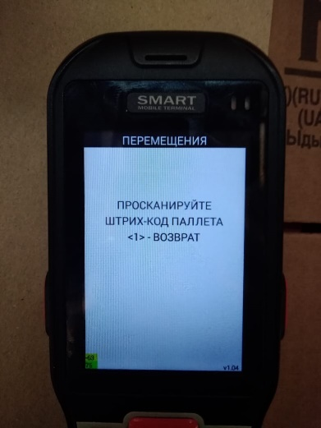

Рисунок 7 – Экран сканирования ШК паллета

При сканировании паллета, по которому нет задания в системе появится соответствующий экран с предупреждением.

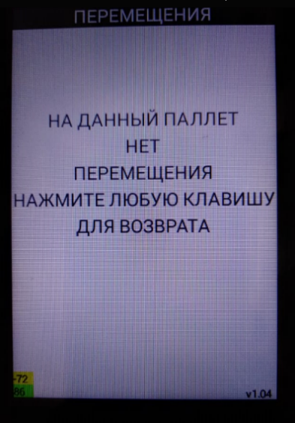

Рисунок 8 – Экран нет задания на перемещение

При нажатии на любую клавишу система переходит к заданию, которое даётся по приоритету.

На рисунке 7 клавиша «1» - возврат. При её нажатии система перейдёт на предыдущее окно (рисунок 6), причём задание может отличаться от предыдущего, согласно приоритету.

*Клавиша «2»* - Нет проезда. При нажатии клавиши «2» оператор ПТО блокирует исходную ячейку, и система удаляет задание на перемещение данного паллета и подбирает другой, если такой товар имеется в хранении, а так же добавляет информацию в Web-Интерфейсе по пути: Меню à «Перемещения», во вкладке «Заблокированные ячейки»



Рисунок 9 – Заблокированные ячейки

На данном рисунке можно увидеть следующую информацию:

Паллет, который находится в заблокированной ячейки;

Заблокированная ячейка;

Сотрудник, который сделал блокировку;

Причина блокировки;

Дата блокировки.

При отсутствии аналогичного товара, старший смены склада WMS должен проверить действительность причины блокировки и устранить её, если таковая имеется и удалить заблокированную ячейку через кнопку «Урна» и ждать формирования нового задания по заблокированной ячейке.

Просканировав исходную ячейку на рисунке 6

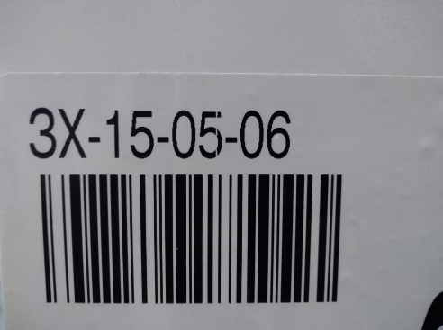

Рисунок 10 – Исходная ячейка

появится экран о сканировании паллета.

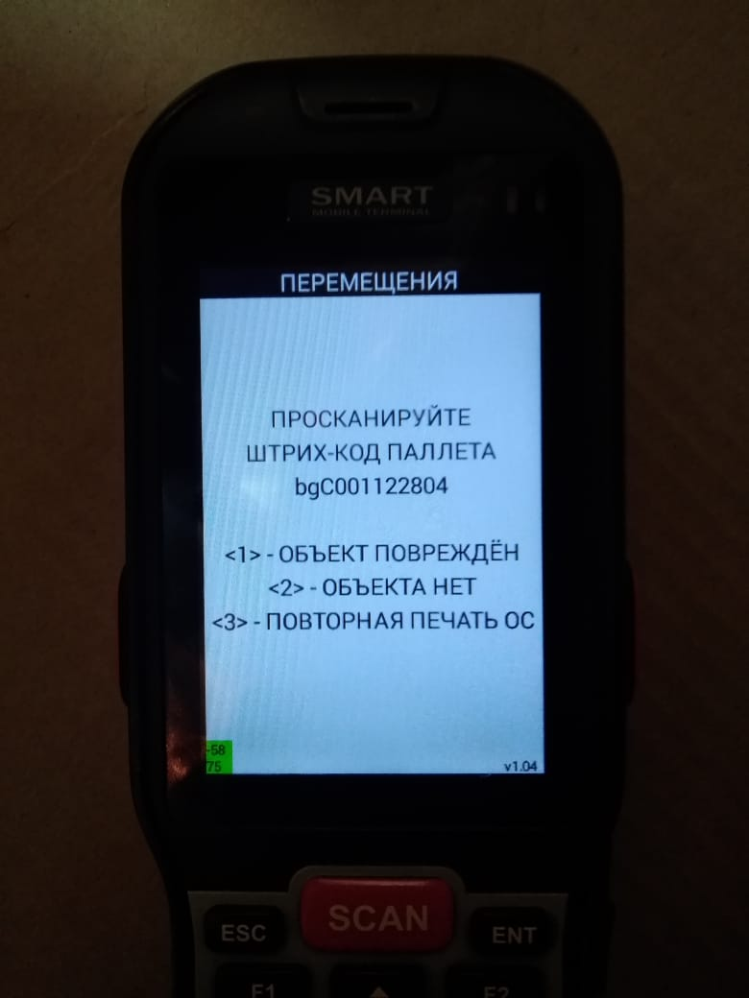

Рисунок 11 – Экран сканирования ШК паллета

***Примечание****: Рисунок 6 и Рисунок 7 имеют общую последовательность действий. То есть после сканирования ШК паллета система даст задание просканировать ШК целевой ячейки.*

Так же на рисунке 11 есть дополнительные функции нажатия клавиш, если по каким-то причинам не получается переместить паллет.

Варианты действий:

*Клавиша «1»* - Объект повреждён. При нажатии на клавишу «1» система блокирует задание, тем самым удаляя задание из системы в Web- Интерфейсе по пути: Меню à «Перемещение» вкладка перемещение паллет и заблокированный паллет появится во вкладке «Заблокированные паллеты».

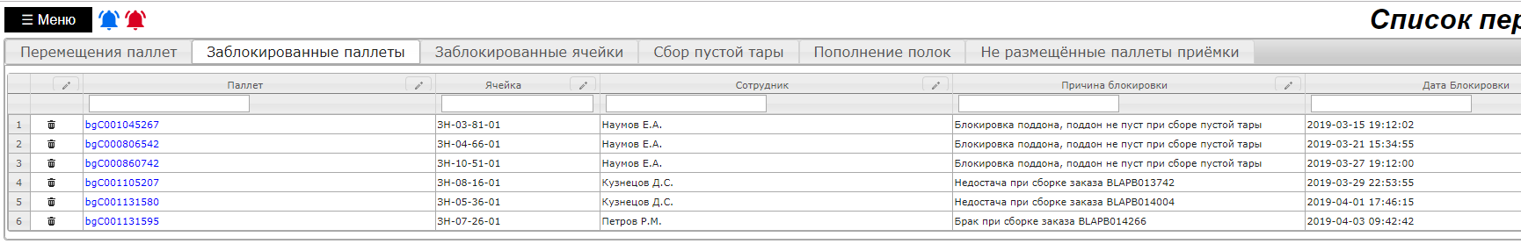

Рисунок 12 – Заблокированные паллеты

Таким же образом, как и в ситуации с заблокированной ячейкой система будет искать аналогичный товар в ЗХ (Зона хранения) для создания нового задания на перемещение. Старший смены склада WMS должен проверить наличие ошибки, устранить её и удалить заблокированный паллет кнопкой «Урна» для формирования повторного задания.

Информация во вкладке «Заблокированные паллеты» содержится та же самая, что и во вкладке «Заблокированные ячейки».

Клавиша «2» - Объекта нет. При нажатии на клавишу «2» происходит тоже самое, что и при нажатии на клавишу «1», меняется только причина блокировки в Web-Интерфейсе.

Клавиша «3» - Повторная печать ОС. Если поддон спустили из хранения, а на поддоне нет этикетки, то сотрудник нажимает на клавишу «3» и система даст задание просканировать ШК принтера этикеток для печати отсутствующей этикетки.

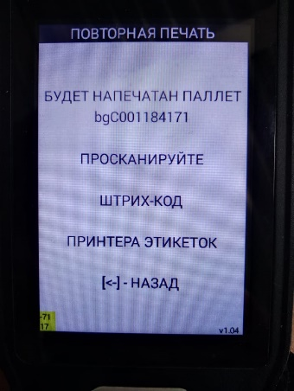

Рисунок 13 – Экран сканирования принтера этикеток для повторной печати ОС

Если просканирован неверный ШК наборного принтера этикеток, то появится соответствующее окно с предупреждением об ошибке.

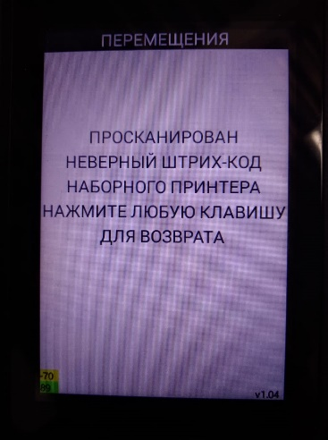

Рисунок 14 – Экран сканирования неверного ШК наборного принтера этикеток

Если просканирован неверный ШК паллета, то появится соответствующий экран с предупреждением об ошибке

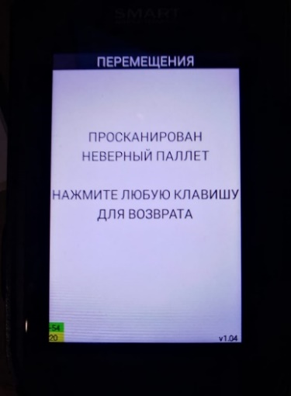

Рисунок 15 – Экран сканирования неверного паллета

Просканировав ШК паллета

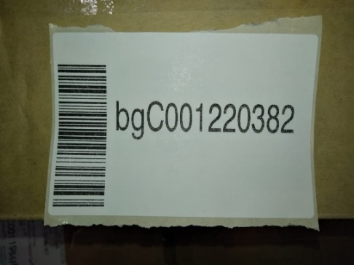

Рисунок 16 – ШК паллета

появится экран, в котором нужно будет сканировать целевую ячейку.

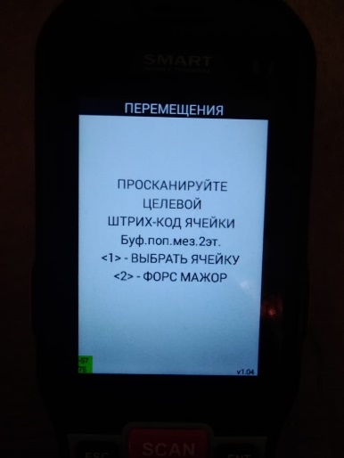

Рисунок 17 – Экран сканирования ШК целевой ячейки

На этом экране оператор ПТО должен просканировать целевую ячейку для завершения выполнения задания на пополнение товара. Если по каким-либо причинам он не может разместить паллет в ячейку он выбирает варианты действий, указанные на экране.

Клавиша «1» - Выбрать ячейку. При нажатии на клавишу «1» появится соответствующий экран, где нужно просканировать любую ячейку.

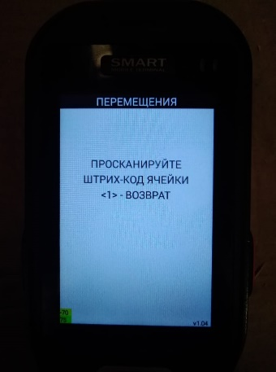

Рисунок 18 – Экран выбора ячейки

На этом экране оператор ПТО может просканировать любую свободную ячейку или нажать клавишу «1» - Возврат и вернуться на предыдущее окно. Если была просканирована ячейка с неверным ШК или ячейка занята появятся соответствующие экраны с предупреждением об ошибке.

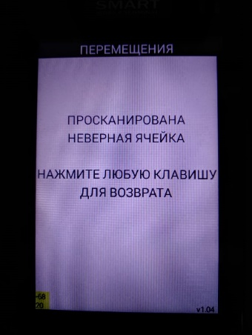

Рисунок 19 – Экран сканирования неверной ячейки

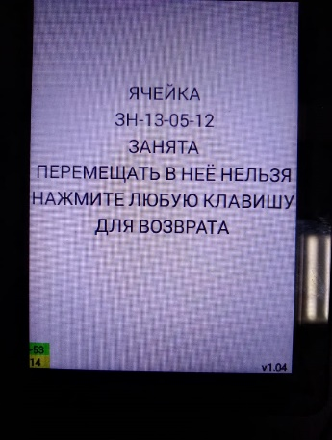

Рисунок 20 – Экран сканирования ячейки, если она занята

Клавиша «2» - Форс мажор. Нажав на клавишу «2», система выведет экран, на котором сотрудник может выбрать причину, по которой он не смог разместить паллет в целевую ячейку.

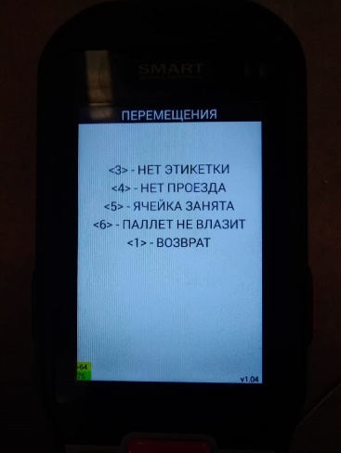

Рисунок 21 – Экран форс мажор

Причины, как указано на рисунке 21, следующие:

Клавиша «3» - нет этикетки;

Клавиша «4» - нет проезда;

Клавиша «5» - ячейка занята;

Клавиша «6» - паллет не влазит;

Клавиша «1» - Возврат. При нажатии которой, система перейдёт на предыдущий экран, рисунок 17.

При нажатии клавиш «3-6», оператор ПТО блокирует целевую ячейку и затем появится экран с указанием вернуть поддон в исходную ячейку и просканировать её.

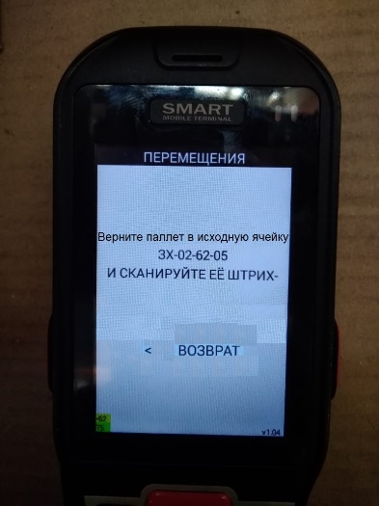

Рисунок 22 – Экран возврата паллета в исходную ячейку

Так же информация по заблокированной ячейке появится в Web-Интерфейса по пути: Меню à «Перемещение», во вкладке «Заблокированные ячейки». Старший смены склада WMS должен проверить ячейки, исправить ошибку и разблокировать их нажав на кнопку «Урна».

Просканировав целевую ячейку на экране сканирование целевой ячейки (Рисунок 17) или на экране сканирование ШК ячейки (Рисунок 18), задание считается выполненным и паллет привязывается к целевой ячейке.

Если все задания на пополнения завершены и есть задания на сбор пустой тары (сбор пустых паллет из ЗН), то появится соответствующее окно.

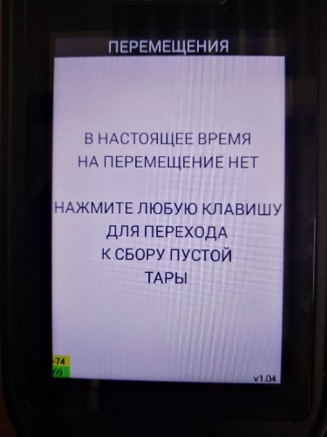

Рисунок 23 – Заданий на перемещение нет (Сбор пустой тары)

При нажатии на любую клавишу, система перейдёт к заданиям на сбор пустой тары, которые отображаются в Web-Интерфейсе по пути: Меню à «Перемещения», вкладка «Сбор пустой тары»

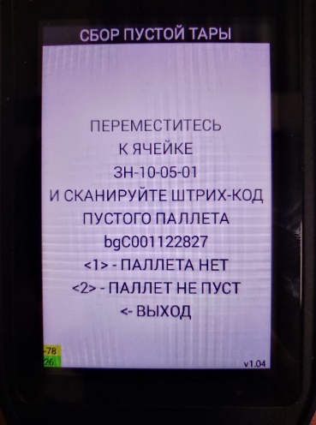

Рисунок 24 – Экран сбора пустой тары

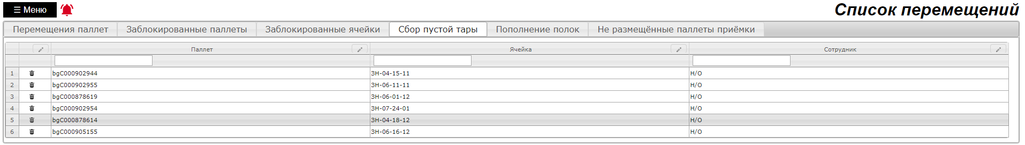

Рисунок 25 – Web-Интерфейс сбор пустой тары

На экране сбор пустой тары (Рисунок 25) оператор ПТО должен переместиться к ячейке и просканировать указанный паллет, после того как просканирован паллет система отвязывает паллет из ЗН, и ячейка освобождается, задание считается выполненным.

Если по каким-то причинам паллета нет или он не пуст, то оператор ПТО нажимает соответствующие клавиши:

Клавиша «1» - Паллета нет. При нажатии которой задание будет считаться выполненным и тем самым произойдёт сбор пустой тары.

Клавиша «2» - Паллет не пуст. При нажатии которой, система заблокирует паллет, и он появится в Web-Интерфейсе «Перемещения» во вкладке «Заблокированные паллеты». Старший смены склада WMS должен дать задания контролёрам, чтобы они проверили ячейку, после проверки нужно паллет разблокировать, удалив его из списка во вкладке «Заблокированные паллеты» с помощь кнопки «Урна».

Так же при нажатии на клавишу «ESC» на терминале будет совершён выход из режима.

В режим «Сбор пустой тары» можно зайти из основного меню системы.

В основном меню нужно открыть раздел «перемещения» и выбрать режим «Сбор пустой тары» Экран отображён на рисунке 4.

Если все задания выполнены и сбор пустой тары завершён, то появится соответствующее окно с тем, что заданий на перемещение нет.

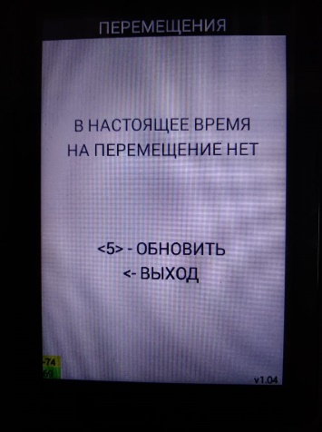

Рисунок 26 – Экран отсутствия заданий на перемещение

На этом экране сотрудник может нажать клавишу «5» - обновить, чтобы получить новое задание при их появлении в системе или нажать клавишу «ESC» для выхода в основное меню.

1. Челночное пополнение полок

Сотрудник сканирует свою карточку (Рисунок 1).

После сканирования карточки последует экран об успешном входе в систему с видом участия сотрудника.

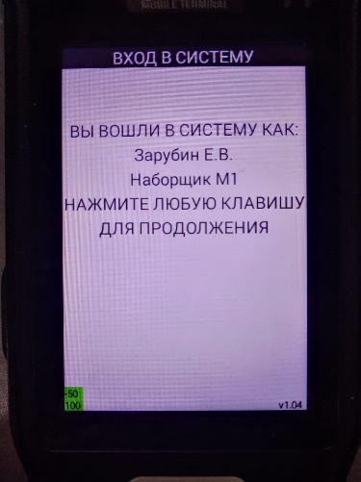

Рисунок 1 – Вход в систему AP WMS

После нажатия на любую клавишу система переходит в основное меню. Так как виды участия сотрудников оператора ПТО и Отборщика отличаются, меню будет отличаться.

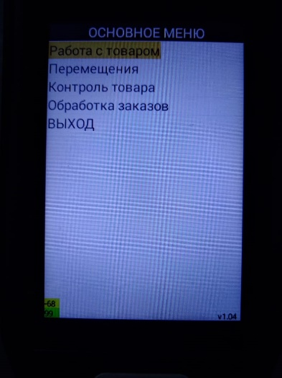

Рисунок 2 – Основное меню AP WMS с видом участия Наборщик М1

Перемещенный паллет оператором ПТО отображается у отборщика в режиме «Пополнение полок» или если есть задания на пополнения, то система автоматически из режима «Сборка заказа» переходит в режим «Пополнение полок» либо после завершения сборки, либо при первом входе в режим «Сборка заказа».

***Примечание****: Войдя в режим «пополнение полок» из режима «сборка заказа» выйти из него нельзя, не выполнив задание на пополнение, следовательно, набор товара не может быть начат пока не выполнятся все задания на пополнение.*

Чтобы зайти в режим «Пополнение полок», необходимо открыть раздел «Работа с товаром» и выбрать соответствующий режим, либо если есть задания зайти в режим «Сборка заказа», зайдя в раздел «Обработка заказов».

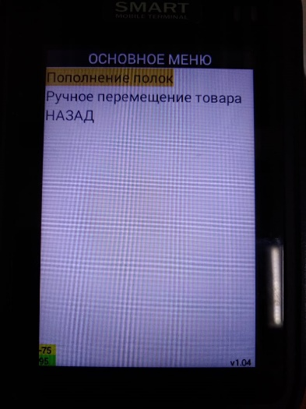

Рисунок 3 – Экран выбора режима «Пополнение полок»

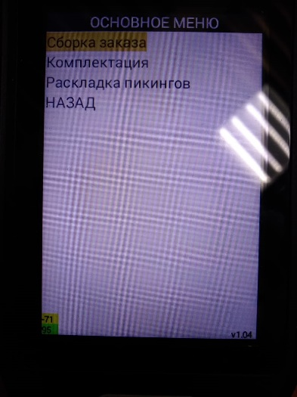

Рисунок 4 – Экран выбора режима «Сборка заказа»

Если есть задания на пополнения полок, то при входе в режим «Сборка заказа» или «Пополнение полок» сотрудник увидит следующие экраны.

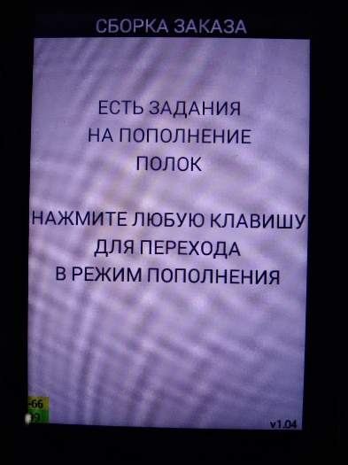

Рисунок 5 – Экран «Сборка заказа» при пополнении

После нажатия на любую клавишу из режима «Сборка заказа» система переходит в режим «Пополнение полок» и непосредственно к самому заданию.

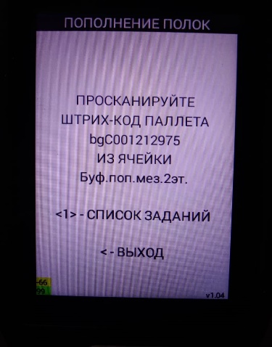

Рисунок 6 – Экран задания на пополнение полок

Сотрудник получает задание на пополнение в случайном порядке, на паллеты, которые есть в ячейке буфера. Так же на экране можно выбрать задание из списка, нажав клавишу «1» - список заданий.

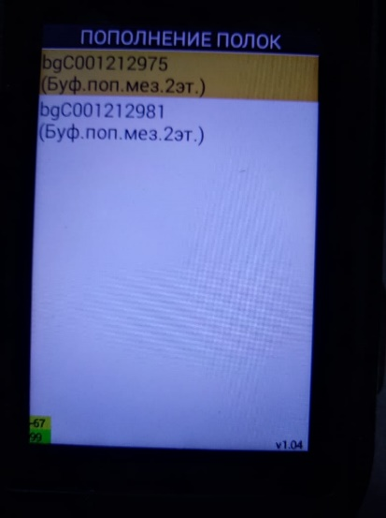

Рисунок 7 – Экран со списком паллет требуемые для пополнения

На экране будут отображены все паллеты, на которые есть задания на пополнение полок.

Просканировав требуемый паллет, появится экран со списком товаров требуемых пополнения. Причём на этом экране будет указано количество и сроки требуемого товара под заказы.

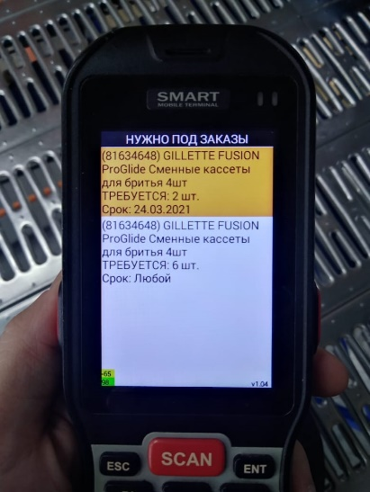

Рисунок 8 – Экран со списком требуемого товара на пополнение

Затем сотрудник должен выбрать позицию, которую он будет пополнят, после выбора позиции появится экран, где нужно просканировать товар, требуемый пополнения.

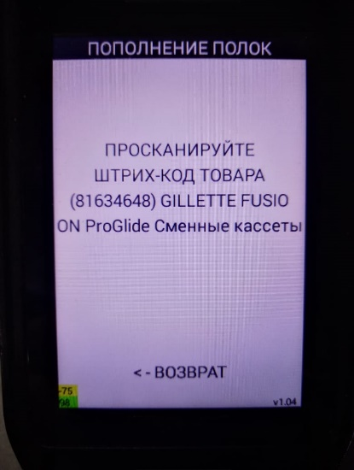

Рисунок 9 – Экран сканирования требуемого товара

Просканировав товар, требуемый пополнения, появится следующий экран, где нужно выбрать ячейку для его размещения.

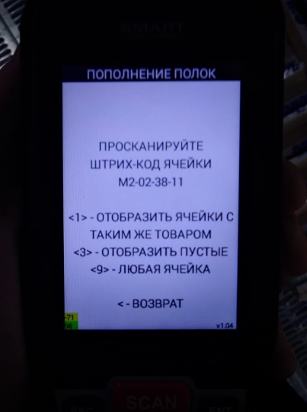

Рисунок 10 – Экран размещения товара

На этом экране сотрудник может выбрать ячейку тремя способами:

*Клавиша «1»* - отобразить ячейки с таким же товаром. При нажатии на клавишу «1» выведется список мест хранения, где находится такой же товар;

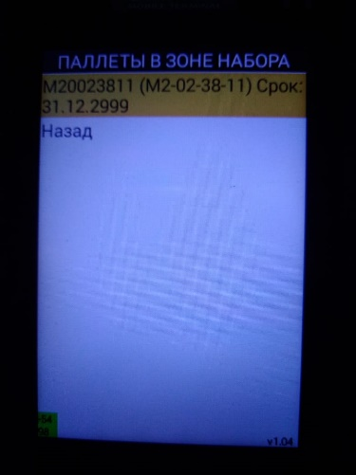

Рисунок 11 – Список мест хранения с таким же товаром

Если товара в зоне набора нет, то появится соответствующий экран.

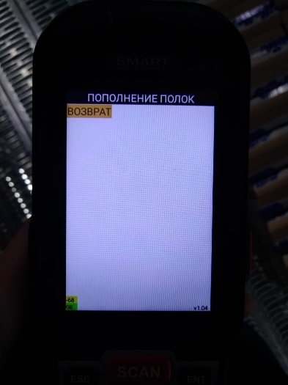

Рисунок 12 – Экран отсутствия мест хранения с таким же товаром

*Клавиша «3»* - отобразить пустые. При нажатии на клавишу «3» выведется список пустых мест хранения, причём первое N-ное количество ячеек будет соответствовать группе тяжести размещаемого товара;

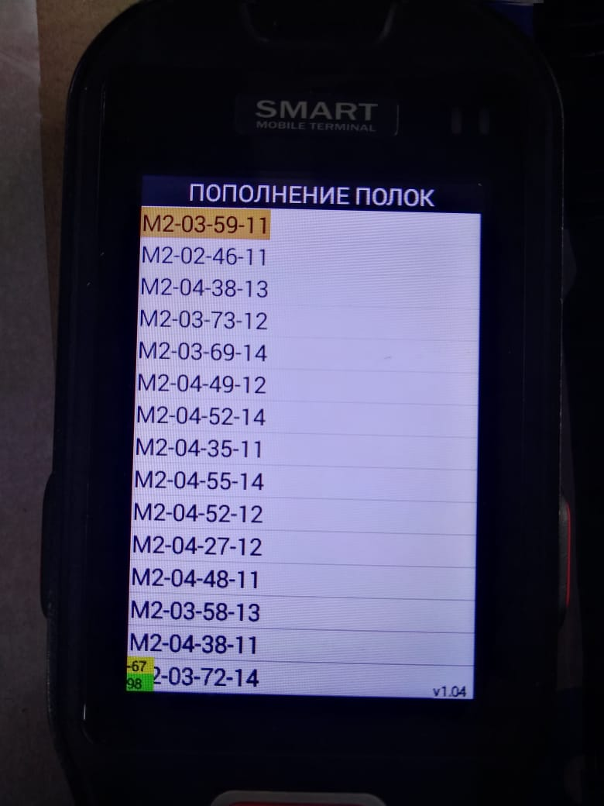

Рисунок 13 – Экран со списком пустых ячеек

*Клавиша «9»* - любая ячейка. При нажатии на клавишу «9», появится экран, где можно будет просканировать любую ячейку и разместить в неё товар.

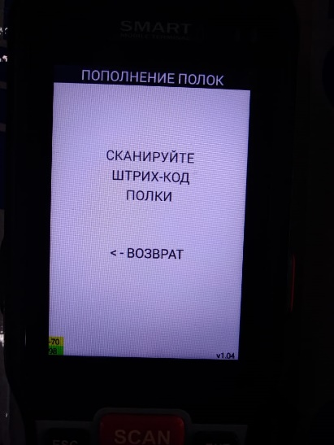

Рисунок 13 – Экран сканирования любой ячейки

После того, как сотрудник просканировал ячейку, появится экран, на котором будет указано какое количество товара требуется для пополнения и с каким сроком годности, а также информация сколько товара числится на исходном паллете (с которого сотрудник пополняет товар).

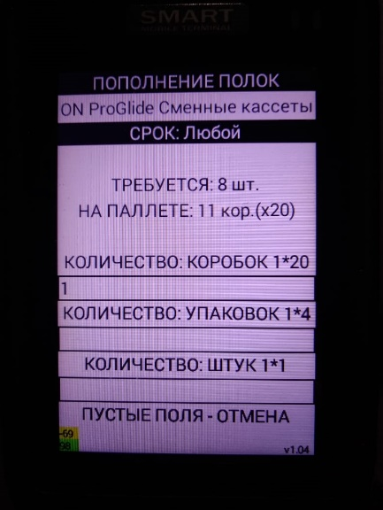

Рисунок 14 – Экран ввода количества пополняемого товара

После введённого количества товара система перейдёт к экрану на рисунке 8, где сотрудник должен выбрать следующий товар для пополнения и повторят процедуру до тех пор, пока не закончатся задания на пополнения с текущего паллета.

Если после пополнения товара по заданию с исходного паллета остался товар, то система перейдёт к экрану, где сотрудник может продолжить размещать товар или вернуть паллет в ячейку буфера.

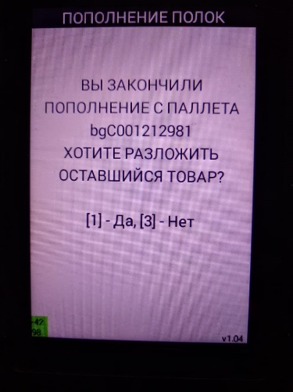

Рисунок 15 – Экран окончания пополнения полок

На этом экране сотрудник может выбрать два варианта:

*Клавиша «1»* - Да. При нажатии клавиши «1» система автоматически переходит в режим «Ручное перемещение товара» и сотрудник продолжает размещать товар;

*Клавиша «3»* - Нет. При нажатии на клавишу «3» появится экран для возврата в ячейку буфера. Как только сотрудник вернёт этот паллет в ячейку, появится задание оператору ПТО на возврат паллета из буфера в Зону хранения.

Если сотрудник на экране (Рисунок 15) нажал клавишу «1», то появится следующий экран:

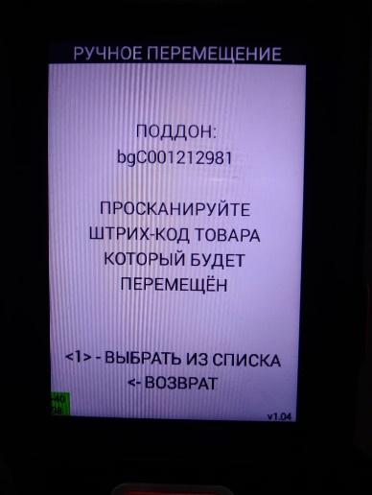

Рисунок 16 – Экран режима «Ручное перемещение товара»

На этом экране сотрудник может нажать клавишу «1» - для выбора перемещаемого товара из списка, либо нажать на клавишу «ESC» и вернуться на предыдущий экран (рисунок 15), либо просканировать товар.

После того как был выбран товар, появится экран, где нужно выбрать паллет, в данном случае полку, на которую нам нужно переместить товар.

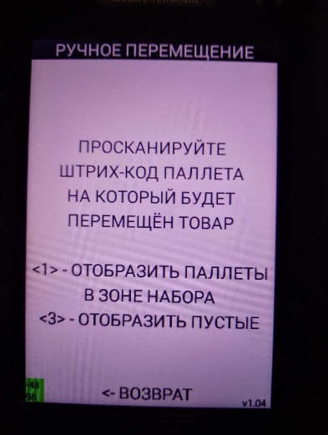

Рисунок 17 – Экран выбора паллета, на который будет размещён товар

На этом экране сотрудник может нажать на клавишу «3» - отобразить пустые, при её нажатии выведется список, где будут отображены пустые ячейки, как и в случае с рисунком 13, а также клавиша «1» - отобразить паллеты в зоне набора, при нажатии которой, выведется список ячеек с таким же товаром, как и в случае с рисунком 11.

После сканирования паллета (полки), на который сотрудник будет перемещать товар, появится экран, где нужно будет ввести количество перемещаемого товара.

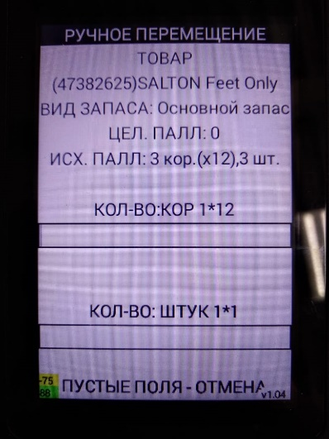

Рисунок 18 – Перемещаемый товар с помощью режима «Ручное перемещение товара»

На этом экране показана информация о перемещаемом товаре, какое количество товара находится на целевом паллете (куда перемещается товар) и на исходном паллете (откуда перемещается товар).

Сотрудник вводит количество перемещаемого товара и подтверждает введённое количество.

Если сотрудник введёт количество большее, чем находится на исходном паллете, то появится соответствующий экран с предупреждением об ошибке.

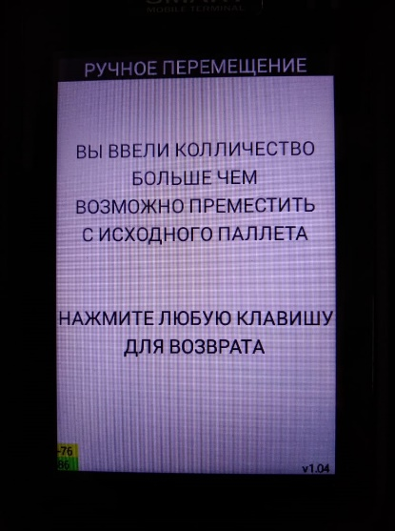

Рисунок 19– Экран ввода количества больше, чем на исходном поддоне

При нажатии на любую клавишу, сотрудник возвращается на экран рисунка 18.

Таким образом сотрудник должен продолжать процедуру, пока не разместит товар.

Если сотрудник, на экране (рисунок 15), нажал клавишу «3», то появится экран, где сотрудник должен просканировать ячейку буфера, чтобы вернуть его в буфер.

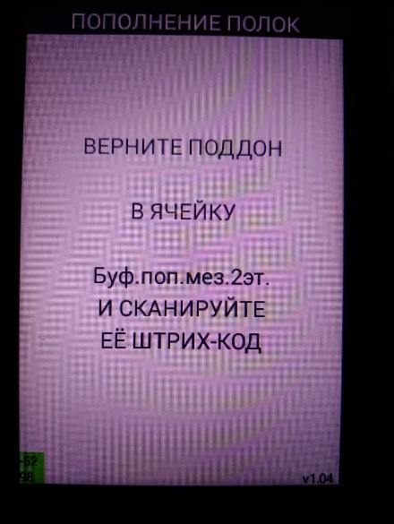

Рисунок 20 – Экран возврата поддона в ячейку буфера

После того как сотрудник полностью разместил товар с поддона или вернул его в ячейку буфера, задание считается выполненным.

***Примечание:*** *Если сотрудник при пополнении полок ввёл количество, меньшее чем требуется, то появится следующее предупреждение.*

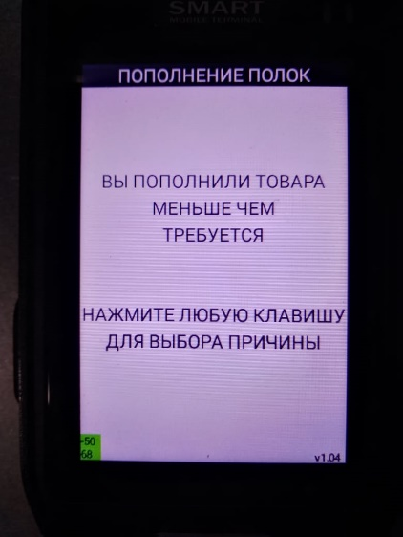

Рисунок 21 – Пополнение товара меньше, чем требуется

Затем сотрудник нажимает любую клавишу для выбора причины и переходит к следующему экрану.

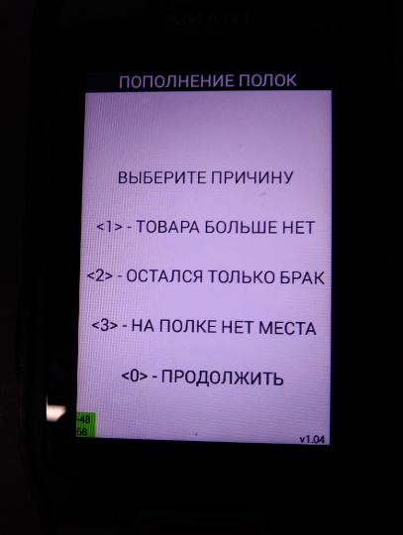

Рисунок 22 – Экран выбора причины недостачи при не полном пополнении полок

Сотрудник может выбрать несколько вариантов действий:

*Клавиша «1»* - Товара больше нет. При её нажатии у поддона, с которого пополнялся товар вид запаса сменится на «Недостача» и он появится в списке заблокированных паллет в Web-Интерфейсе системы;

*Клавиша «2»* - Остался только брак. При её нажатии у поддона, с которого пополнялся товар вид запаса сменится на «Брак», и он появится в списке заблокированных паллет в Web-Интерфейсе системы;

*Клавиша «3»* - На полке нет места. При её нажатии система перейдёт к экрану на рисунке 10 и дальнейшее пополнение на эту полку будет невозможна;

*Клавиша «0»* - Продолжить. При её нажатии система перейдёт к экрану на рисунке 10.

Если отборщик вернул паллет в ячейку «буфер», то оператор ПТО получит задание на перемещение возврат из буфера пополнения в зону хранения. Окончательным этапом является полностью размещённый товар с паллета или возврат паллета в зону хранения из буфера челночного пополнения

***Примечание****: Задание на пополнение полок можно увидеть в Web-Интерфейсе по пути: Меню à «Перемещения», вкладка «Пополнение полок».*

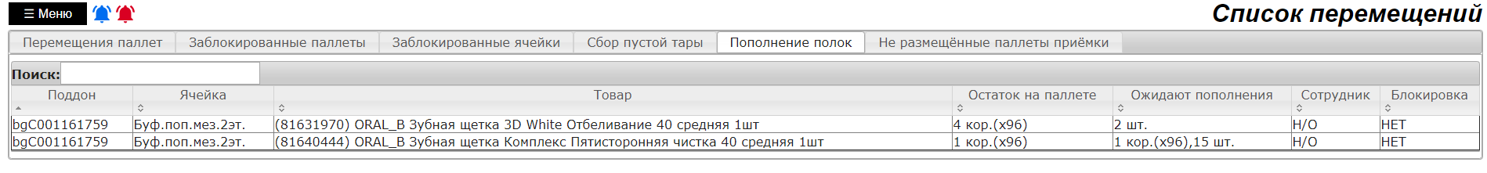

Рисунок 23 – Web-Интерфейс пополнение полок

На этом рисунке можно увидеть такую информацию о пополнении как:

Поддон, с которого требуется пополнить товар;

Ячейка, в которой находится этот товар;

Артикул и наименование товара;

Количество требуемого товара на паллете;

Сколько требуется пополнить;

Какой сотрудник пополняет товар;

Блокировка паллета, когда есть недостача или брак при пополнении.

1. Отборка товара

**Сборка заказов при помощи вспомогательных перемещений (Сбор ЦП)**

После того как заказы запущены в работу, система WMS ищет в ЗХ (Зона хранения) подходящий паллет для формирования вспомогательного перемещения.

На паллет формируется задание на сбор ЦП в случае, если:

На паллете количество товара = количеству в заказе;

На паллете количество товара <количество в заказе;

Срок годности товара хуже, чем в наборе (Сбор ЦП), связано с принципом работы FEFO, если отсутствует срок годности, то система резервирует товар:

1. Кол-во товара на паллете одинаковое - дата приёмки (номер паллета)

2. Кол-во товара на паллете разное - паллет с минимальным количеством.

Если задание было сформировано, оно отобразится в Web-Интерфейсе по следующему пути: Меню à «Перемещения».

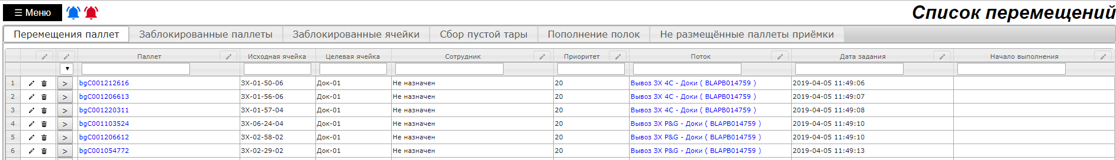

Рисунок 1 – Вспомогательные перемещения

Кроме заданий на пополнения, здесь так же отображены все задания на вспомогательные перемещения (Сбор ЦП). В столбце «Поток» можно увидеть по какому заказу было создано вспомогательное перемещение. Так же задания на вспомогательные перемещения по заказу можно увидеть в самом заказе во вкладке «Вспомогательные перемещения» попасть туда можно по следующему пути: Меню à «Набор заказов» à *Номер заказа*, во вкладке «Вспомогательные перемещения».

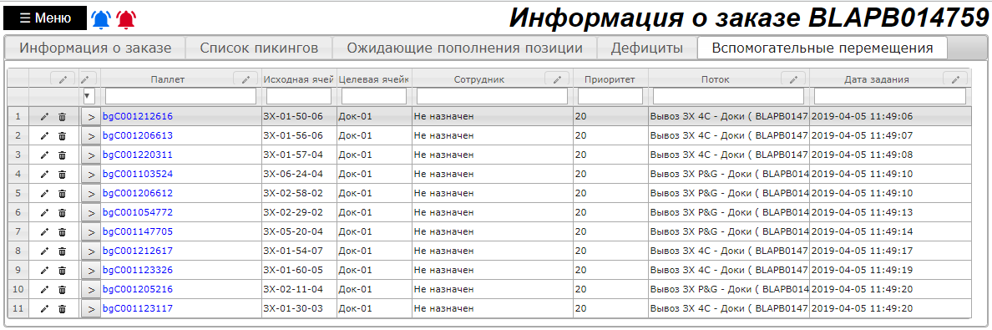

Рисунок 2 – Вспомогательные перемещения по заказу

Для выполнения задания на сборку ЦП необходимо авторизоваться в системе под карточкой с функцией «Ричтрак» и зайти в режим «Перемещения». (см. Бизнес-процесс «Пополнение и вымещение товара»)

Если по столбцу «Приоритет» следующим заданием у оператора ПТО на складе WMS будет задание на сбор ЦП, то появится такой экран.

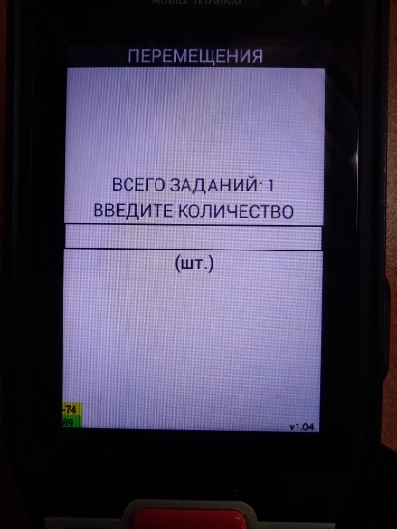

Рисунок 3 – Экран выбора количества задний на сбор ЦП

Оператор ПТО на этом экране видит количество активных заданий на сбор ЦП (Всего заданий) и вводит количество, которое он хочет выполнить.

После того как сотрудником было подтверждено количество заданий на сбор ЦП в Web-Интерфейсе системы по пути: Меню àПеремещенияà во вкладке «Перемещения паллет» все задания, которые должен выполнить оператор ПТО будут назначены на одного сотрудника, как это выглядит указано на рисунке 4.

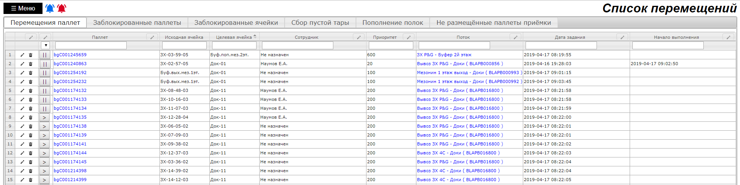

Рисунок 4 – Выполнение нескольких заданий на сбор ЦП

Затем система даёт задание просканировать принтер этикеток.

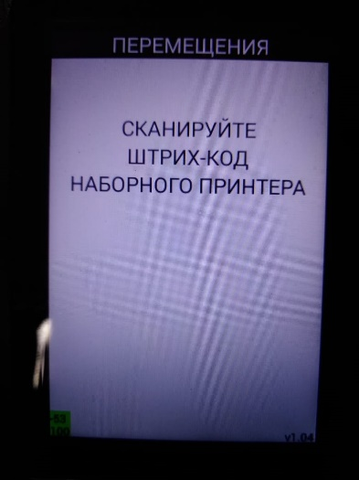

Рисунок 5 – Экран сканирования ШК наборного принтера

После сканирования штрих-кода наборного принтера, сотрудник получит этикетки для выполнения заданий. Пример этикетки на сбор ЦП указана на рисунке 6.

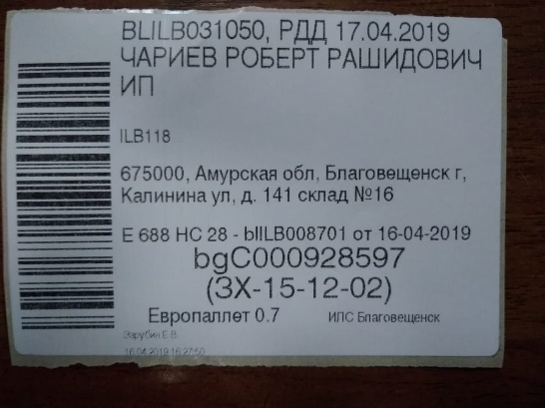

Рисунок 6 – Этикетка на сбор ЦП

В свою очередь сотрудник получит следующее сообщение на экране ТСД.

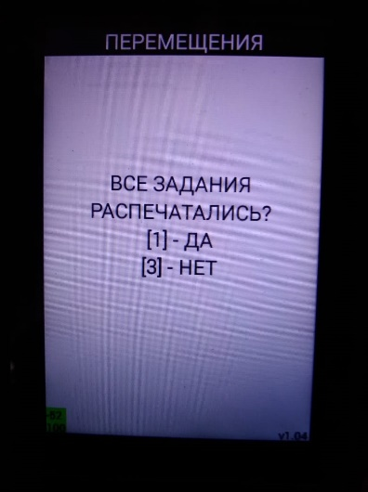

Рисунок 7 – Экран сообщения о печати этикеток

Если сотрудник на экране (Рисунок 7) нажимает клавишу «3» - нет, то этикетки на сбор ЦП напечатаются повторно, если же сотрудник нажимает клавишу «1» - да, то происходит продолжение выполнение заданий на сбор ЦП и появится следующий экран.

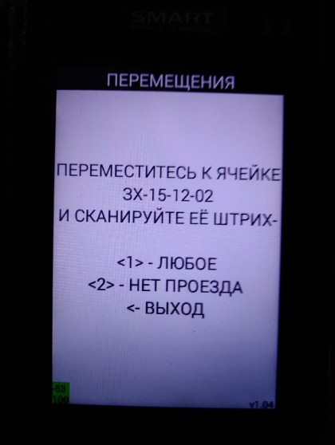

Рисунок 8 – Экран сканирования исходной ячейки

На экране (Рисунок 8) есть возможность выполнить следующие действия:

Клавиша «1» - Любое задание на перемещение.

Если сотрудник нажал клавишу «1», то появится следующий экран.

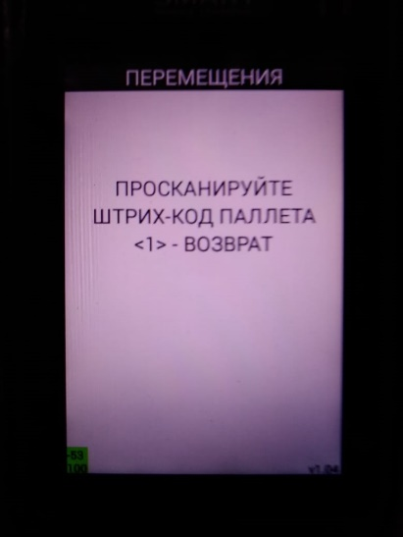

Рисунок 9 – Экран на выполнение любого задания на перемещение

На экране (Рисунок 9) оператор ПТО сканирует любой паллет, на которое есть задание и выполняет его (см. Бизнес-процесс «Пополнение и вымещение товара»).

Если сотрудник на экране (Рисунок 8) нажимает клавишу «2» - Нет проезда, то ячейка блокируется, и оператор ПТО приступает к следующему заданию. К тому же заблокированная ячейка появится в Web-Интерфейсе системы по пути Меню à «Перемещения», вкладка «Заблокированные ячейки» (см. Бизнес-процесс «Пополнение и вымещение товара»).

После того, как сотрудник просканировал исходную ячейку, появится следующий экран, где нужно просканировать паллет.

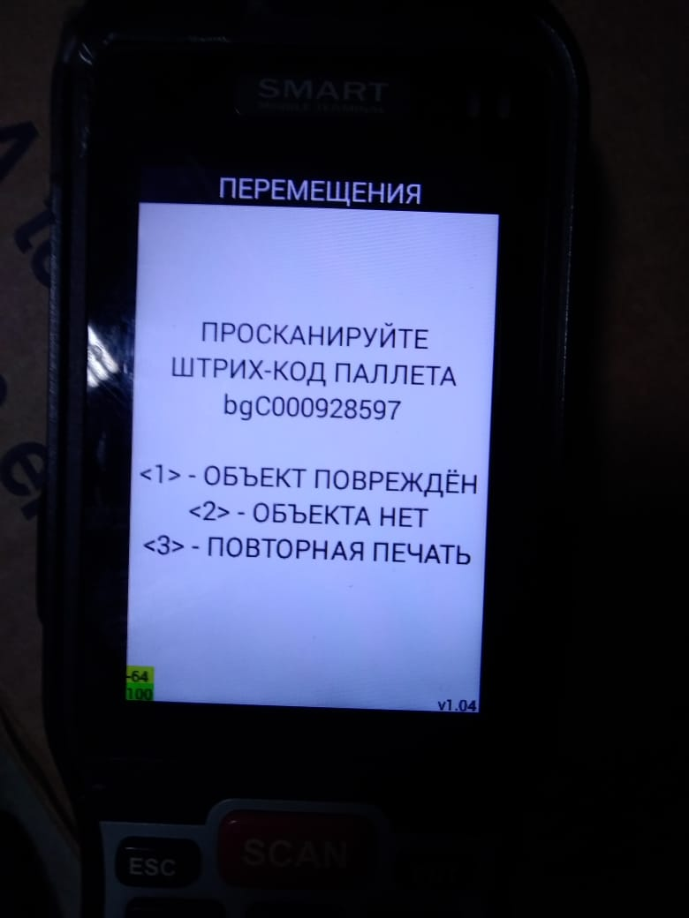

Рисунок 10 – Экран сканирования ШК паллета

На экране (Рисунок 10) есть дополнительные возможности нажатия клавиш:

Клавиша «1» - Объект повреждён. Если сотрудник нажимает клавишу «1», то текущее задание прерывается, паллет блокируется и появляется в Web-Интерфейсе системы по пути: Меню à Перемещения, вкладка «Заблокированные паллеты» (см. Бизнес-процесс «Пополнение и вымещение товара»).

Клавиша «2» - Объекта нет. Если сотрудник нажимает клавишу «2», то текущее задание прерывается, паллет блокируется и появляется в Web-Интерфейсе системы по пути: Меню à Перемещения, вкладка «Заблокированные паллеты» (см. Бизнес-процесс «Пополнение и вымещение товара»).

Старший смены или контролёр склада WMS проверяет причину ошибки, исправляет её и разблокирует их нажав на кнопку «Урна» 

Клавиша «3» - Повторная печать. Если сотрудник нажимается клавишу «3», то появится следующий экран.

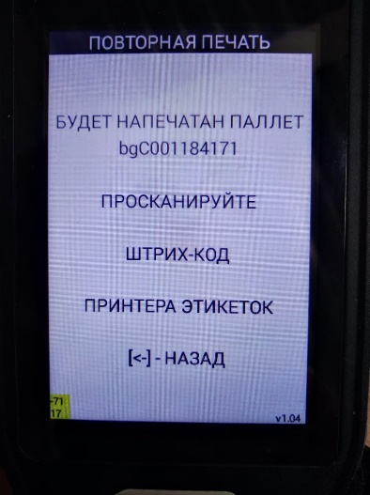

Рисунок 11 – Экран повторной печати этикетки паллета

Сотрудник сканирует наборный принтер и получает этикетку для выполнения задания (Рисунок 6).

Если на экране (Рисунок 10) оператор ПТО сканирует ШК паллета, следующим экраном будет сканирование ячейки для его размещения в ДОКе.

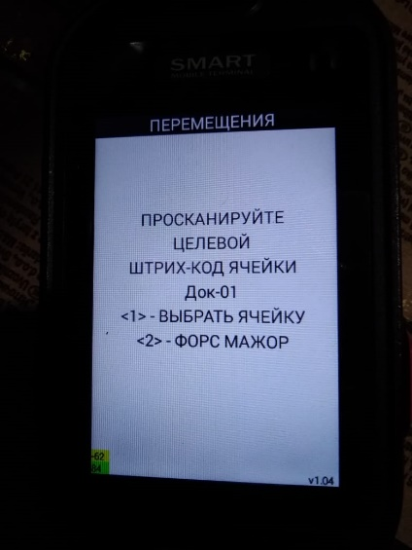

Рисунок 12 – Экран сканирования целевой ячейки

На экране (Рисунок 12) есть возможность дополнительных нажатий клавиш:

Клавиша «1» - Выбрать ячейку. Если сотрудник нажимает клавишу «1», то появится экран, на котором он может просканировать ячейку максимально подходящую по параметрам – высота, выделенная зона под ассортимент, группа хранения и нагрузка на место хранения.

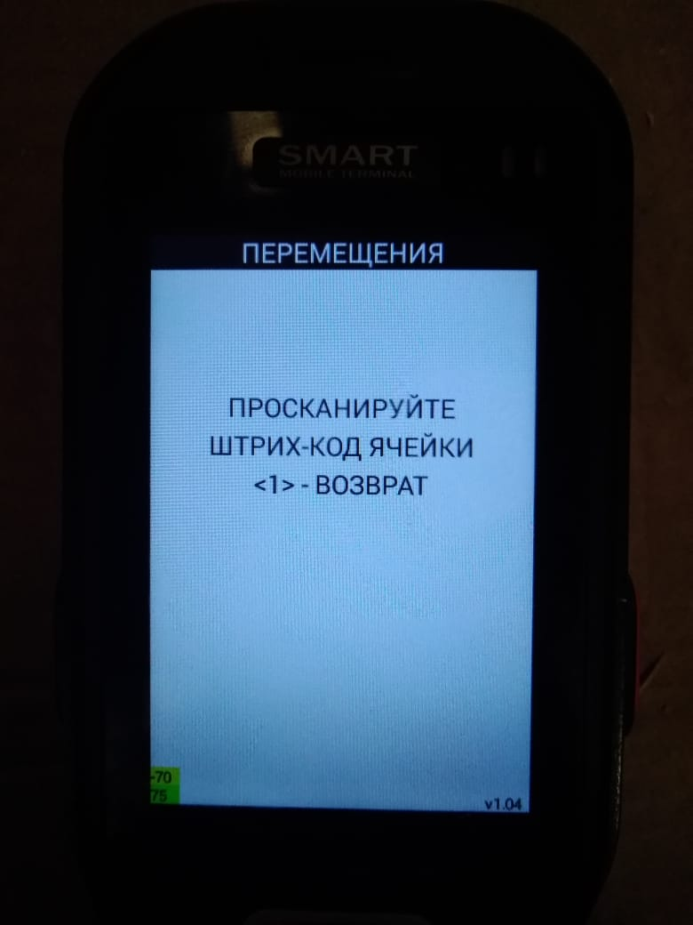

Рисунок 13 – Экран сканирования любой ячейки

Если сотрудник просканирует ШК, который не относится к ячейке, то появится соответствующее сообщение об ошибке.

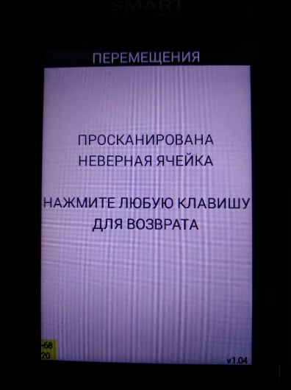

Рисунок 13 – Просканирована неверная ячейка

Клавиша «2» - Форс мажор. Если сотрудник нажал клавишу «2», то появится следующий экран.

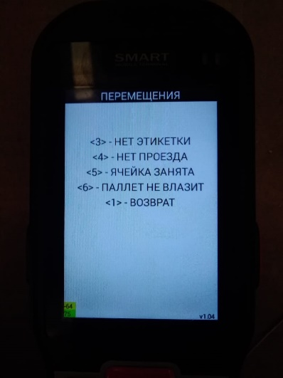

Рисунок 14 – Экран «Форс мажор»

На экране (Рисунок 14) есть дополнительные возможности нажатия клавиш:

Клавиша «3» - нет этикетки;

Клавиша «4» - нет проезда;

Клавиша «5» - ячейка занята;

Клавиша «6» - паллет не влазит;

Клавиша «1» - Возврат. При нажатии которой, система перейдёт на предыдущий экран, рисунок 12.

При нажатии клавиш «3-6», оператор ПТО блокирует целевую ячейку и затем появится экран с указанием вернуть поддон в исходную ячейку и просканировать её.

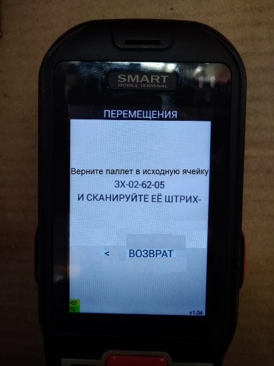

Рисунок 15 – Экран возврата паллета в исходную ячейку

Так же информация по заблокированной ячейке появится в Web-Интерфейса по пути: Меню à «Перемещения», во вкладке «Заблокированные ячейки». Старший смены склада WMS проверяет ячейки, исправляет ошибку и разблокирует их нажав на кнопку «Урна».

После того, как просканирована ячейка ДОКа, задание считается выполненным, и сотрудник переходит к выполнению следующего задания. Операция повторяется до тех пор, пока все задания на сбор ЦП не будут выполнены.

***Примечания:***

*1. Приоритет размещения - При создании заданий на сбор ЦП система формирует размещение паллет в ячейки согласно значению ServicePriority в отчёте «Информация о топологии» в секции «Places» от меньшего к большему. В справочнике «Правила товародвижения» есть признак «Обратный приоритет обслуживания», то есть если у правила товародвижения этот признак будет включен, то паллет будет размещаться по значению ServicePriority от большего к меньшему. Иными словами, задания на сбор ЦП будут размещаться в безразмерную ячейку ДОКа, а не в его ячейку.*

*2. Резервирование товара ЦП - Товар, который будет собран целым паллетом по заказу, не подбирается повторно при блокировке ячеек или паллет оператором ПТО, так как товар резервируется под заказ и считается уже собранным, паллет нужно лишь разместить в ДОКе.*

*3. Настройка МОСГ по ЦП - В настройках выгрузки внешней обработки «Выгрузка WMSLite» настроен минимальный отгрузочный срок годности*

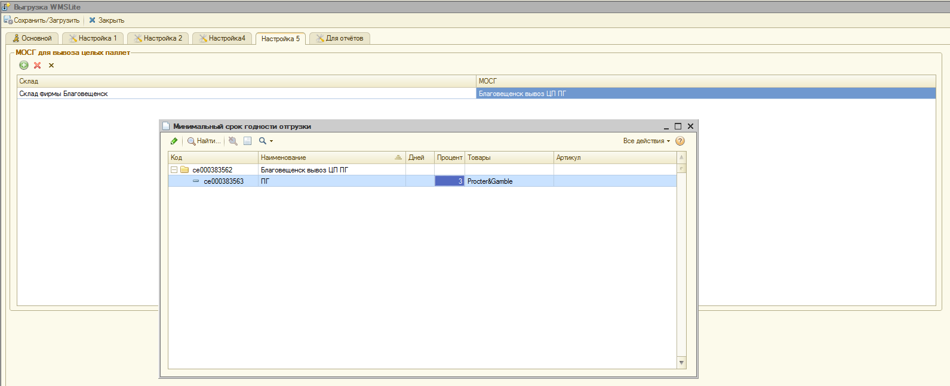

Рисунок 16 – МОСГ по сборке ЦП

Это означает, что если в наборе имеется срок годности хуже, чем в хранении, то допускается резервировать товар с последующей сборкой паллет, у которого срок годности лучше на 3 процента от требуемого

4. У некоторых клиентов может быть установлен МОСГ (Минимальный отгрузочный срок годности), который будет работать таким образом, что товар будет отбираться с определёнными сроками, заданные в справочнике.

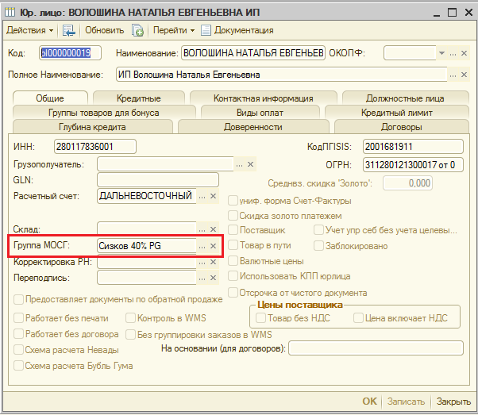

Рисунок 17 – МОСГ по клиентам

**Набор товара с помощью режима «Сборка заказа»**

**Подготовка заказов для сборки**

После того как заказы были запущены в работу, формируются пикинги на набор, зарезервированные в зоне набора. В Web-Интерфейсе созданные пикинги можно увидеть по следующему пути: Меню à «Набор заказов» à *Номер заказа*, во вкладке «Список пикингов»

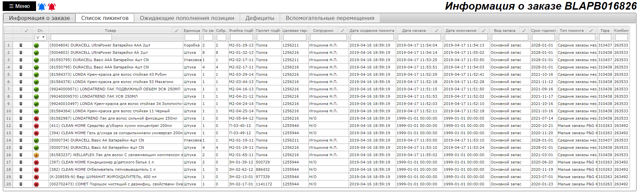

Рисунок 18 – Список пикингов

На рисунке 18 можно увидеть такую информацию как:

Статус, индикатор состояния пикинга (Красный – не выполнен, Жёлтый – в процессе, Зелёный – Выполнен);

Товар, по которому создался пикинг (включая артикул);

Единица измерения зарезервированного товара;

Количество по заказу;

Собранное количество;

Ячейка набора;

ШК паллета, с которого будет собран товар (Если это не полка);

Целевая тара, куда будет собран товар (Если это упаковка или короб, то номер будет соответствовать номеру наборного паллета).

Сотрудник, который выполняет/выполнил пикинг;

Дата создания пикинга;

Дата начала, время когда пикинг взяли в работу, если пикинг не выполняли, то время будет 1999-01-01 00:00:00;

Дата окончания, время когда пикинг выполнили, если пикинг не выполняли, то время будет 1999-01-01 00:00:00;

Вид запаса, вид запаса товара, который необходимо отобрать;

Срок годности, СГ зарезервированного товара;

Тип пикинга, он будет разным в соответствии с зоной набора и объёмом заказа. Бывают малые, средние и большие типы пикингов;

Тара, номер наборного паллета, на который будет собраны наборные короба и упаковки/коробки.

Комбинация, номер комбинации по которой будет произведён набор.

Пикинг можно удалить, выбрав его галочкой и нажав на кнопку «Урна», после чего товар попадёт во вкладку «ожидающие пополнения позиции», удалится резерв и заново переподберётся.

По заказу все пикинги созданы если вкладка «Ожидающие пополнения позиции» и «Дефициты» пусты

Тип пикинга, тара и комбинация изначально имеют значение Н/О, то есть не определено. После того как пикинги сформированы происходит расчёт. Проверяется ячейка, в которой находится товар, определяя зону и объём заказа определяется тип пикинга. Комбинация формируется внутри одного маршрута, комбинироваться могут до 3х малых заказов, один средний заказ одному сотруднику и большой заказа нескольким сотрудникам, причём коробочная и штучная состовляющая собираются отдельно.

В отчёте «Ожидающие пополнения и дефицитные товары» видны товары, которые ожидают пополнения и/или находятся в дефиците. Отчёт разделён на 4 секции: 1) Дефицитные позиции 2) Дефицитные позиции по заказам.

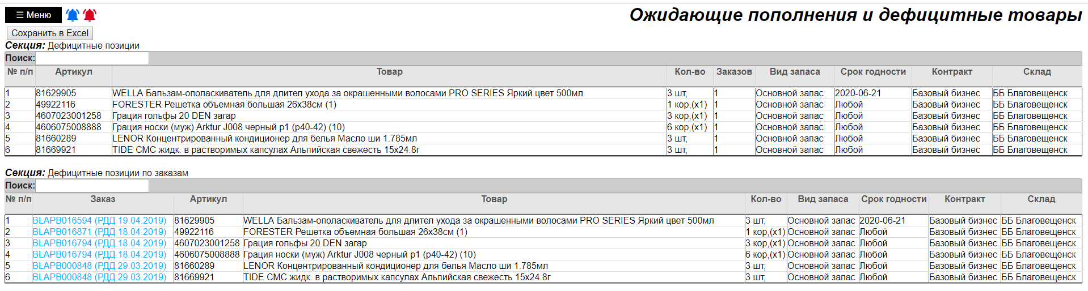

Рисунок 19 – Дефицитные позиции

В секции «Дефицитные позиции по заказам» заказы имеют ссылки, при нажатии на которые можно перейти в сам заказ и увидеть этот дефицит. В столбце «Срок годности» указывается требуемый срок для сборки и отгрузки.



Рисунок 20 – Информация о заказе по дефицитам

3) Ожидающие пополнения позиции; 4) Ожидающие пополнения по заказам.

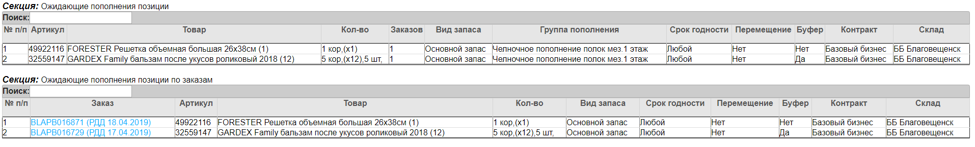

Рисунок 21 – Ожидающие позиции

В секции «Ожидающие позиции по заказам» заказы имеют ссылки, при нажатии на которые можно перейти в сам заказ и увидеть эту ожидающую позицию

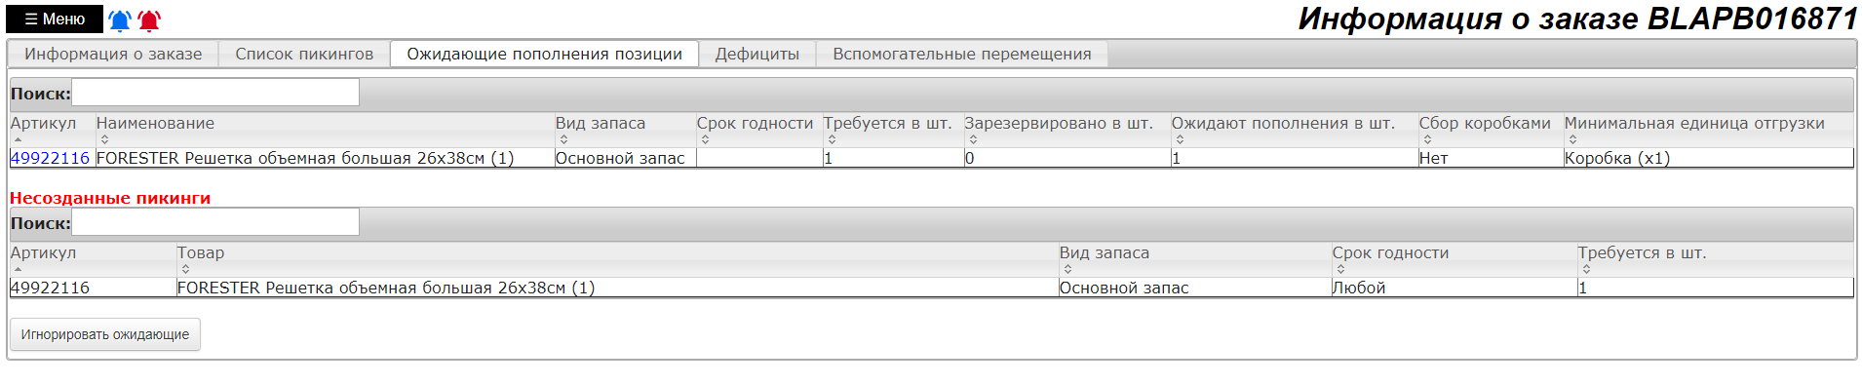

Рисунок 22 – Информация о заказе по ожидающим позициям

На рисунке 22 изображены 2 секции: 1) Секция ожидающих позиций по заказам. Информация отображена следующая:

Артикул. В данном столбце можно нажать на артикул и появится всплывающее окно с отображением перемещения на этот товар, если оно создано. Всплывающее окно может быть пустым, если задание не требуется (Товар в наборе есть, но не может пополниться по каким-то причинам, например, установлен признак сбор коробами или товар не в ЗХ или ЗН);

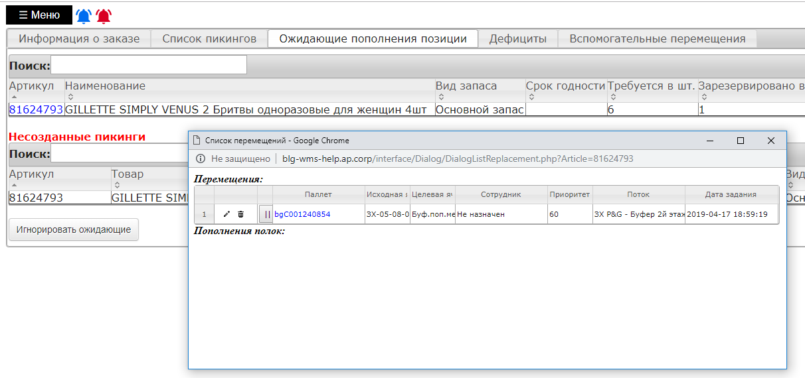

Рисунок 23 – Задание на пополнение товара

Товар;

Вид запаса, вид запаса, требуемый для сборки;

Срок годности. Если поле пустое, то требуется любой срок, иначе будет отображён требуемый срок годности, если у клиента проставлен МОСГ см. рисунок 17;

Требуется в шт, количество товара, которое требуется по заказу в штуках;

Зарезервировано в шт, количество товара уже зарезервировано под заказ и созданы пикинги;

Ожиюдают пополнения в шт, количество товара, требуемое для пополнения по заказу;

Сбор коробками, значение «ДА» или «Нет». Устанавливается по заказу во вкладке «Информация о заказе»

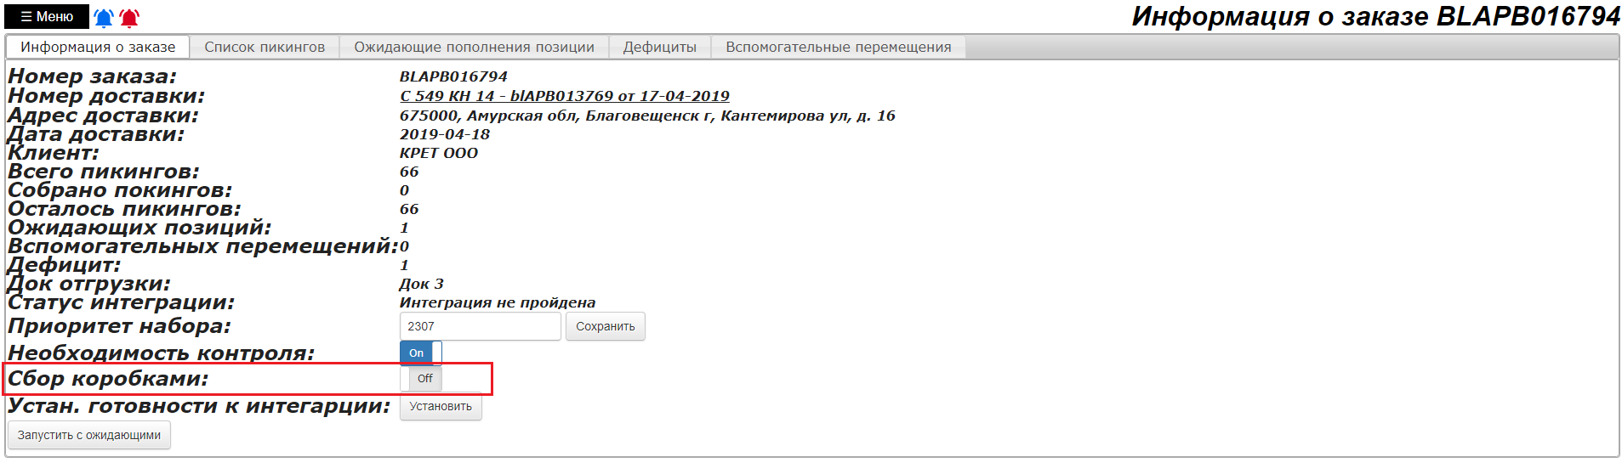

Рисунок 24 – Информация о заказе «Сбор коробками»

Если данный признак включен, то пикинги будут формироваться только для единиц измерения упаковка/коробка. Если в заказе требуется собрать штуку, то эта позиция будет отображаться во вкладке «Ожидающие пополнения позиции» и никогда не пополнится пока не будет снят признак «сбор коробками».

Минимальная единица отгрузки. Если признак «Сбор коробками» включен, то будет отображаться минимальная единица измерения упаковка или коробка игнорируя единицу измерения «Штука. К тому же, есть товары, у которых штука неактивная единица измерения, поэтому если признак «Сбор коробками» выключен, то система опирается на этот признак в справочнике товаров и будет исключать единицу измерения «Штука». В другом случае минимальная единица измерения при отключенном признаке «Сбор коробками» будет «Штука».

2) Секция: Несозданные пикинги. Здесь отображается информация по пикингам, которые ещё не были созданы, то есть в наборе есть товар, но требуется ещё пополнение, и система не создаёт пикинги по этим позициям пока не пополнится товар. Так же здесь можно увидеть позиции, которые находятся в дефиците по сроку годности или отсутствуют в ЗН или ЗХ.

Секция содержит в себе следующую информацию:

Артикул;

Товар;

Вид запаса, требуемый для сборки;

Срок годности;

Требуется в шт.

***Примечание:*** *в отчёте «Остатки по артикулу с отображением резервов» можно увидеть товар, который был зарезервирован под заказы и в каком количестве.*

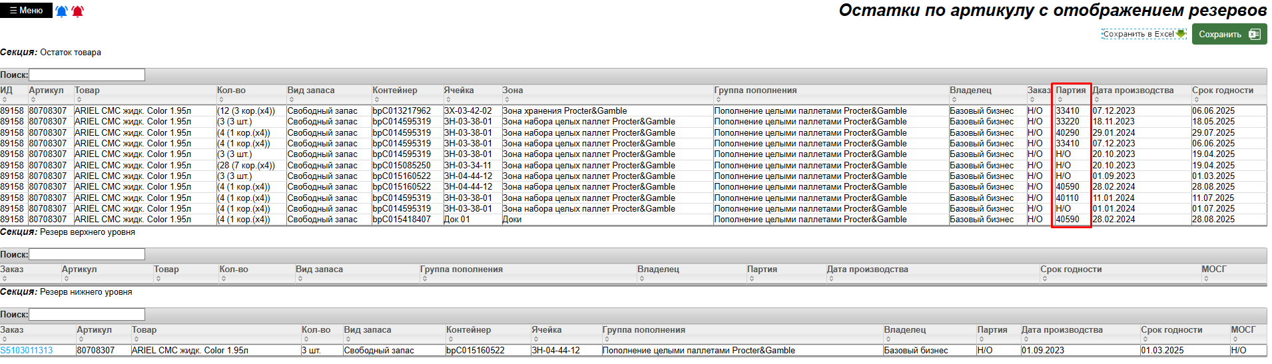

Рисунок 25 – Резервы по товару для заказов

В данном отчёте есть 3 секции: 1) Секция: Остатки товаров; 2) Секция: Резерв верхнего уровня; 3) Секция: Резерв нижнего уровня.

В секции остатки товаров, указано в каком количестве и где находится товар. Причём если в столбце «Заказ» установлено значение какого-либо заказа, значит товар либо отобран (числится в ДОКе), либо зарезервирован под вывоз ЦП (числится в хранении);

В секции резерв верхнего уровня, отображается товар, который в будущем пополнится. То есть система нашла товар в нужном количестве по складу WMS. После пополнения товара секция становится пустой;

В секции резерв нижнего уровня, отображается товар, по которому уже сформированы пикинги и будет отобран. После набора товара секция становится пустой

**Процесс сборки**

После того как все заказы пополнены, созданы пикинги и сформированы комбинации, Отборщик склада WMS авторизируется в системе и заходит в режим «Сборка заказа» (см. Бизнес-процесс пополнение-вымещение товара).

***Примечание:*** *при предварительном пополнении товара по заказу, системой учитывается минимальные отгрузочные сроки годности по клиенту см. рисунок 17. Так же, если у клиента не указан МОСГ, то система пополняет и резервирует товар с более худшим сроком по принципу FEFO, если отсутствует срок годности, то система резервирует товар:*

*1. Кол-во товара на паллете одинаковое - дата приёмки (номер паллета)*

*2. Кол-во товара на паллете разное - паллет с минимальным количеством.*

***Важно:*** *Комбинации сотрудники получают согласно приоритету по заказу, чем больше приоритет, тем быстрее получит это задание сотрудник. Причём в Web-Интерфейсе системы по пути: Меню à «Список доставок» à *Номер маршрута* можно увидеть приоритеты по заказам, которые проставляются автоматически в соответствии с порядком объезда. То есть, если маршруту установлен приоритет 200, то по заказам внутри маршрута будут приоритеты от 200 и выше, в зависимости от количества документов, чем выше приоритет у заказа, тем больше порядок объезда.*

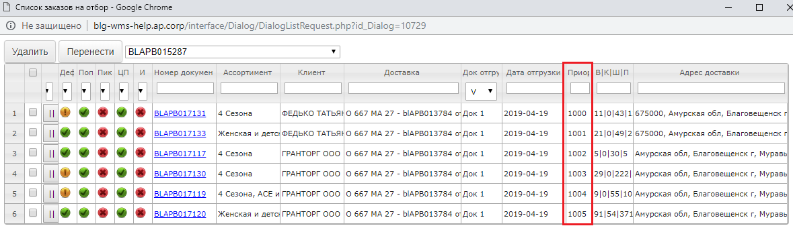

Рисунок 26 – Приоритеты в маршруте

Открыв режим «Сборка заказа» появится следующий экран на ТСД

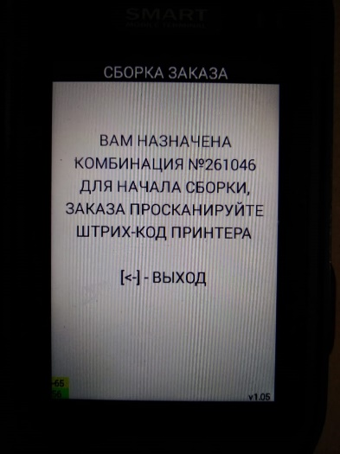

Рисунок 27 – Назначена комбинация

На экране (Рисунок 27) сотрудник сканирует ШК принтера этикеток

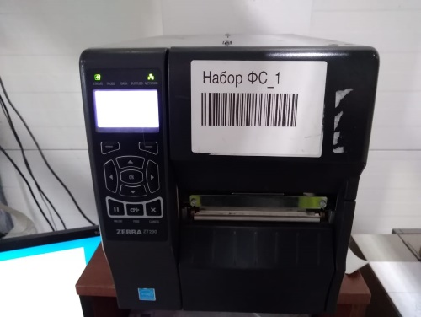

Рисунок 28 – Принтер этикеток

И получает этикетки для набора.

Набор товара может быть коробами, штуками и коробами/штуками.

1. Набор коробами

Как выглядят этикетки указано на рисунке 29.

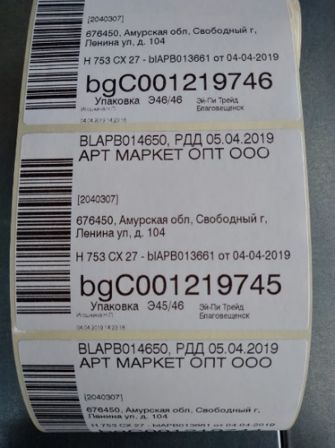

Рисунок 29 – Этикетки для набора коробами

На этикетке указан вид тары «Упаковка» и её порядковый номер Э45/46, что означает этикетка 45 из 46, то есть в этой комбинации будет набор из 46 упаковок/коробов.

Кроме того, на ТСД появится следующий экран

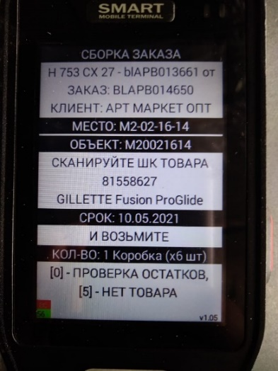

Рисунок 30 – Сборка заказа упаковками/коробами

На этом экране сотрудник видит информацию по заказу:

Номер маршрута;

Номер заказа;

Клиент;

Место, куда требуется переместиться для набора;

Объект, ШК или номер паллета;

Указание наборщику, что необходимо просканировать товар;

Срок, который необходимо собрать;

Количество, в каком количестве отобрать.

В Web-интерфейсе по пути: МенюàДоп. Инструментарий à Управление тарой появится информация о комбинации, которую получил сотрудник.

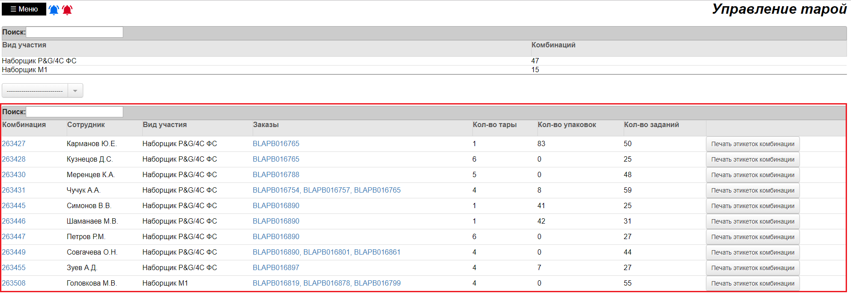

Рисунок 31 – Управление тарой

На этом рисунке изображена информация по сборке:

Комбинация, которую получил сотрудник;

Сотрудник, выполняющий набор по комбинации;

Вид участия, по какой зоне склада WMS осуществляется набор;

Заказы, присутствующие в комбинации;

Количество тары, полученные при сканировании принтера этикеток (Наборные короба, упаковки/короба)

Количество заданий, пикинги в комбинации.

Имеется возможность напечатать комбинацию, выбрав принтер и нажав на кнопку «Печать этикеток комбинации»

На экране (Рисунок 30) имеются дополнительные клавиши:

Клавиша «0» - проверка остатков. При нажатии на клавишу «0», сотрудник переходит в режим «Проверка остатков» для сканирования любого объекта, содержащий остатки для его проверки.

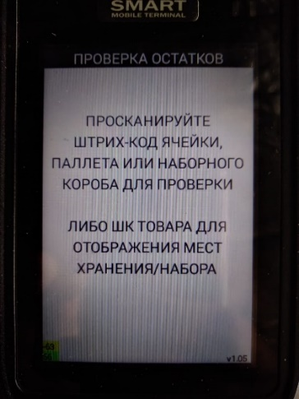

Рисунок 32 – Режим «Проверка остатков»

Клавиша «5» - Нет товара. При нажатии на клавишу «5» появится экран как на рисунке 34 и после выбора недобора происходит блокировка паллета и все пикинги по заказам, где есть данная позиция удаляются и происходит поиск нового товара с последующим пополнением, если такого товара в наборе нет, формирование новых пикингов и новых комбинаций.

Информацию по заблокированным паллетам можно увидеть по пути: Меню àПеремещенияà вкладка «Заблокированные паллеты». Старший смены склада WMS или начальник участка проверяет паллет исправляет ошибку и удаляет из интерфейса кнопкой «Урна».

Просканировав товар появится следующий экран

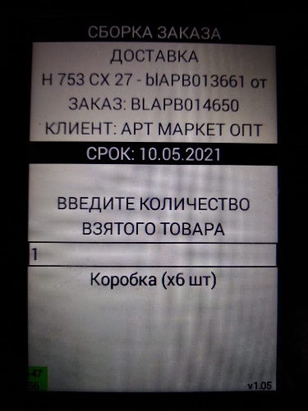

Рисунок 33 – Экран ввода количества набираемого товара

Система автоматически проставляет количество требуемого товара, а также указана вложимость в коробку. Если в наборе товара не хватает необходимо изменить это количество и подтвердить ввод. В таком случае появится следующий экран

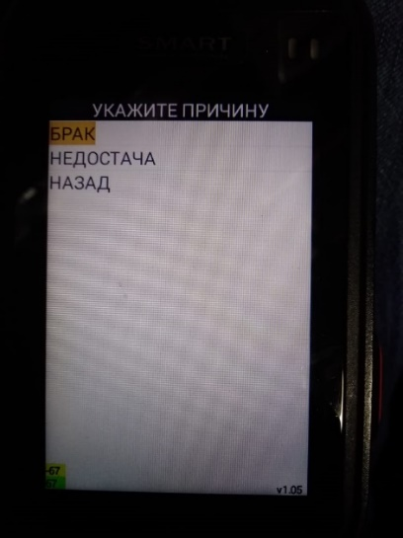

Рисунок 34 – Причина недобора

На этом экране сотрудник выбирает причину недобора и указывает брак/недостача тем самым блокируя паллет, происходит удаление пикингов у заказов где требовался этот товар и подбирается заново. Проверить заблокированные паллеты можно по пути: Меню à Перемещения à вкладка «Заблокированные паллеты».

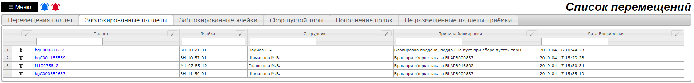

Рисунок 35 – Блокировка паллет при сборке

На этом рисунке можно увидеть следующую информацию:

Паллет, который был заблокирован;

Ячейка, в которой находится этот паллет;

Сотрудник, который заблокировал паллет;

Причина блокировки. В данном случае это «брак при сборке заказа» либо «Недостача при сборке заказа»

Время, когда произошла блокировка.

После того как сотрудник подтвердил количество набираемого товара появится следующий экран

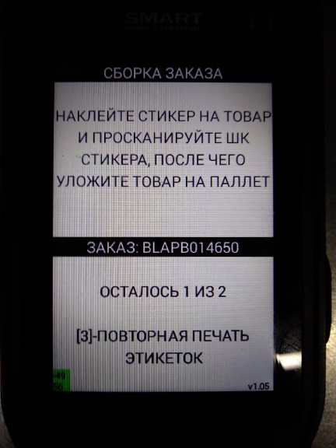

Рисунок 36 – Сканирование этикеток для набора коробами

На этом экране отображен номер заказа, по которому требуется набор и количество этикеток, которое нужно просканировать. Со сканированием каждой этикетки число оставшихся этикеток уменьшается, то есть если на рисунке 33 указано «Осталось 2 из 2», то при сканировании этикетки надпись изменится на «Осталось 1 из 2».

На экране (Рисунок 36) есть дополнительная возможность:

Клавиша «3» - Повторная печать этикеток. При нажатии на клавишу «3», появится следующий экран

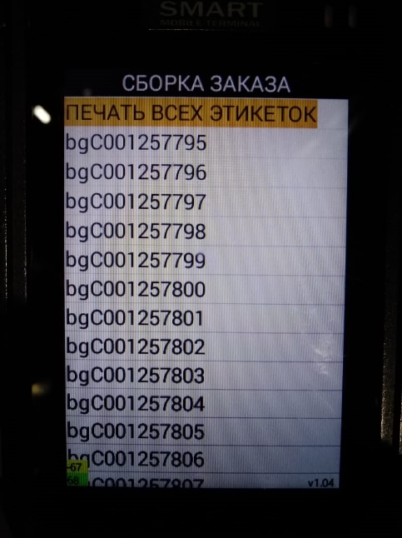

Рисунок 37 – Повторная печать этикеток

На этом экране сотрудник выбирает короб, который ему необходимо распечатать, либо выбирает печать всех этикеток.

Если сотрудник выбрал короб, то появится следующий экран

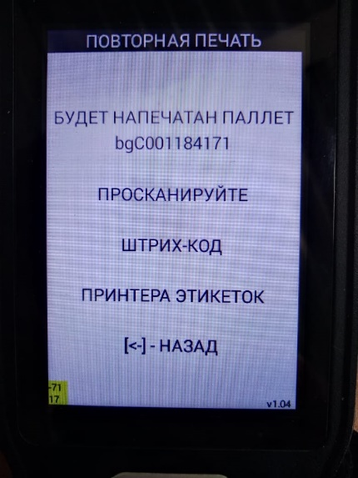

Рисунок 38 – Экран печати короба

Если сотрудник выбрал печать всех этикеток, то появится следующий экран

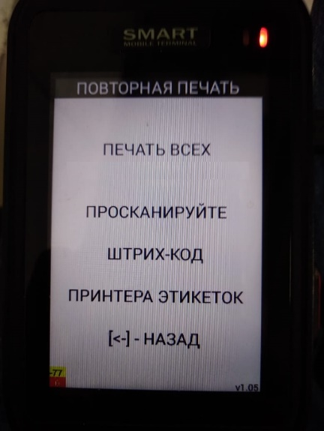

Рисунок 39 – Экран печати всех этикеток

Выбрав то, или иное действие, сотрудник сканирует принтер этикеток, чтобы получить желаемый результат.

Просканировав все этикетки по пикингу, система переходит к следующему заданию, и операция повторяется до тех пор, пока не закончится набор по комбинации. Оклеиваемы короба после сборки выглядят следующим образом.

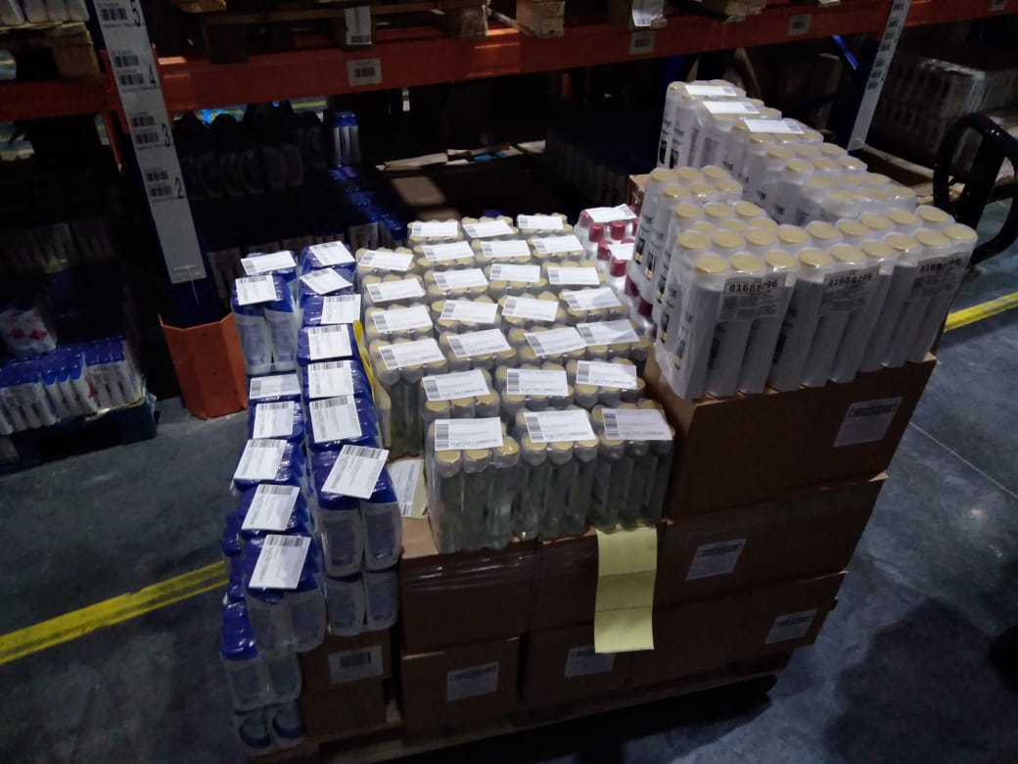

Рисунок 40 – Наборный паллет при сборке коробов/упаковок

2. Набор штуками

Как и в случае с набором коробами, сотрудник получает комбинацию и сканирует принтер этикеток для получения заданий на набор см. рисунок 26 и 27.

Этикетки имеют другой вид

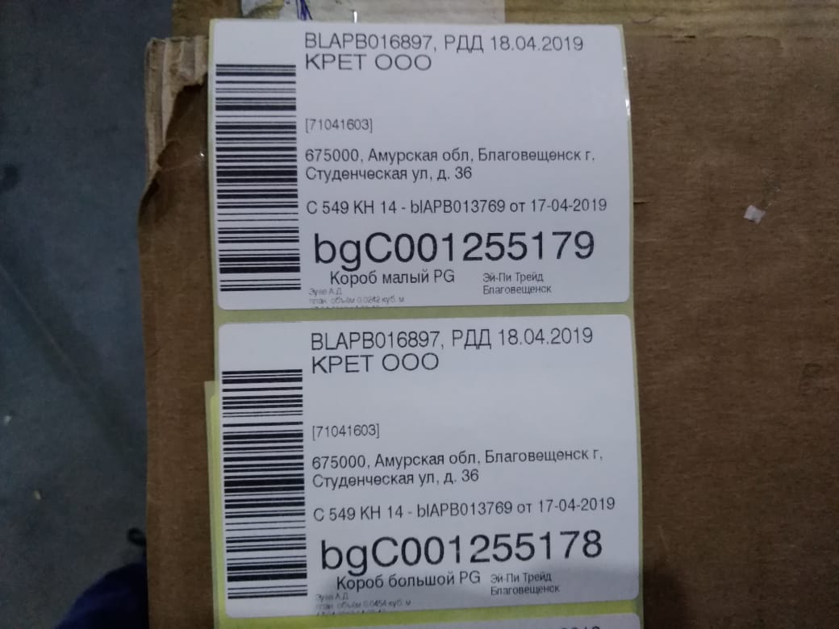

Рисунок 41 – Этикетка наборного короба

В отличии от этикетки «Упаковка», наборный короб имеет другое название и так же под этим названием указан объём товара, который будет собран в этот короб.

***Примечание:*** *Из-за большой некорректности справочника товаров, информация по объёму не соответствует действительности и не всегда объём, указанный на этикетке будет совпадать с объёмом фактически собранного товара.*

Так же сотрудник получает задание на набор

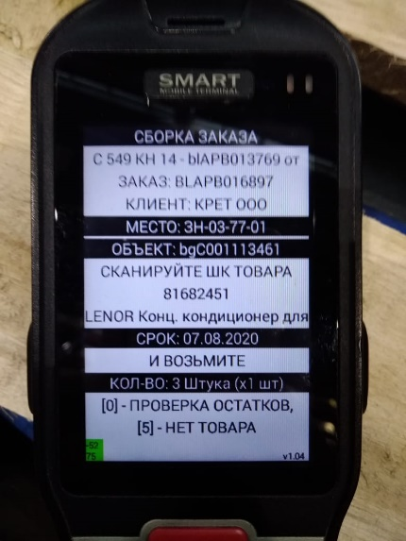

Рисунок 42 – Экран задания на набор штуками

Информация на этом экране ничем не отличается от набора коробами, единственное отличие в том, что система даёт указание выполнить набор штуками, кроме того так же указана вложимость единицы измерения.

Дополнительные клавиши «0» и «5» аналогичны.

После сканирования товара систем перейдёт к следующему экрану

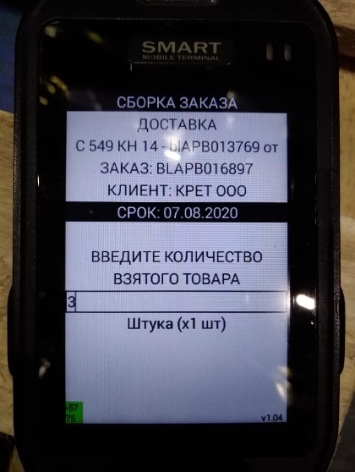

Рисунок 43 – Экран ввода количества взятого товара

Система так же автоматически проставляет количество товара, которое нужно взять по пикингу.

Так же, если товара в наборе недостаточно или часть товара бракована, необходимо удалить введённое системой количество взятого товара и ввести нужное, затем так же появится экран как на рисунке 34.

Когда сотрудник подтверждает введённое количество товара, появится следующий экран

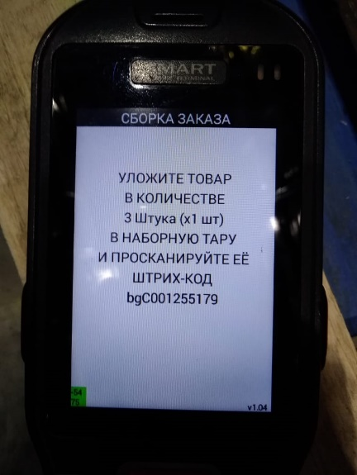

Рисунок 44 – Экран сканирования наборной тары

Сотрудник помещает товар в наборную тару указанной на рисунке 44 и сканирует её штрих-код для фиксирования остатков.

После того, как сотрудник уложил товар и просканировал наборный короб система переходит к следующему заданию, и операция повторяется до тех пор, пока полностью не выполнится набор по комбинации. Сборка штуками выглядит следующим образом.

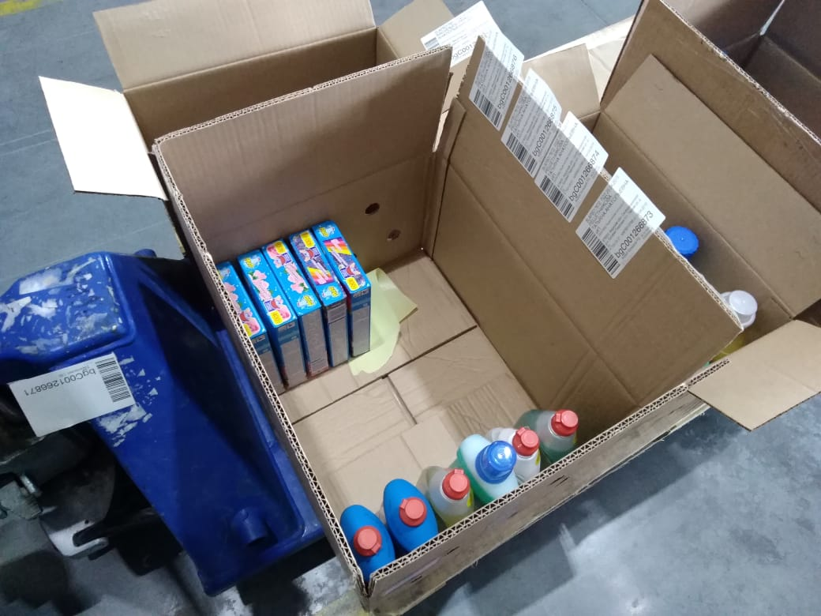

Рисунок 45 – Наборный паллет при сборке штуками

3. Набор коробами/штуками

Этот принцип набора совмещает в себе тип набора 1 и 2. То есть сотрудник получает задания как на сбор коробами, так и на сбор штуками. В комбинации есть этикетки и упаковок, и наборных коробов. Последовательность действий та же самая как указано выше.

Собранный товар можно увидеть в отчёте «Информация о заказе»

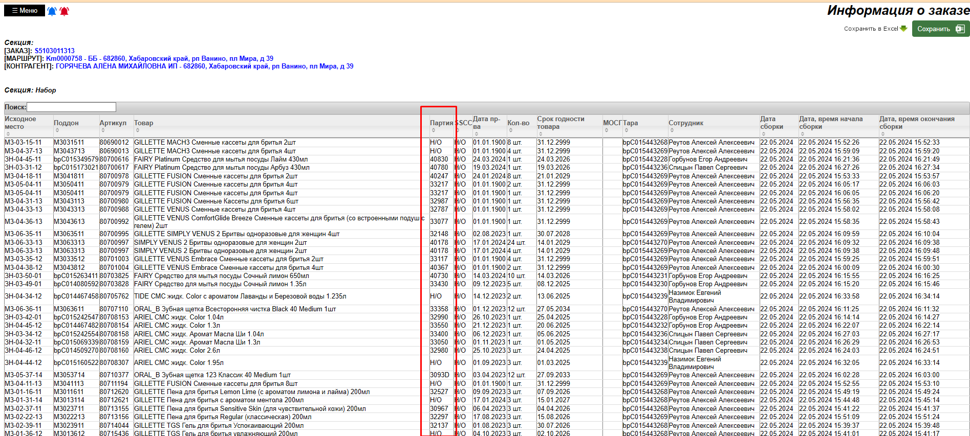

Рисунок 46 – Информация о заказе с партиями

1. Консолидация товара

**Консолидация товара после набора с помощь режима «Раскладка пикингов»**

После того, как сотрудник выполнит последний пикинг по комбинации система автоматически перейдёт в режим «Раскладка пикингов».

Сотрудник выполняет консолидацию двумя способами:

1. Размещение наборного паллета в ДОК

Если система не находит заказы, которые можно сгруппировать, то появится следующий экран

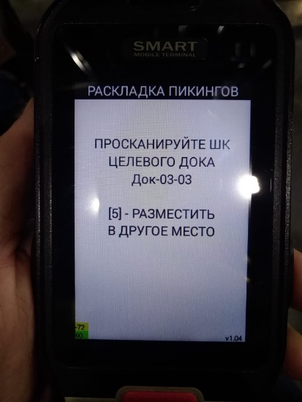

Рисунок 1 – Экран размещения наборного паллета после сборки

Сотрудник сканирует ячейку, указанную на экране и после успешного размещения по системе, размещает наборный паллет физически.

Так же на этом экране есть дополнительная клавиша:

Клавиша «5» - Разместить в другое место. При нажатии на клавишу «5» система перейдёт к следующему экрану

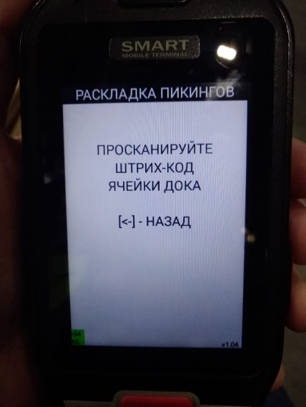

Рисунок 2 – Экран размещения паллета в транзит

На этом экране сотрудник может разместить паллет в любую свободную ячейку дока.

***Примечание:*** Перед размещением в ячейку дока, проверяются свободные ячейки и найдя такую ячейку система даёт задание туда разместиться, причём эти ячейки заполняются согласно значению ServicePriority в отчёте «Информация о топологии» секция Places от меньшего к большему. По заполнению всех ячеек ДОКа, система будет заполнять безразмерную ячейку.

2. Перекладка коробов в ДОКе

Если система находит заказы, которые можно сгруппировать, то система выведет следующий экран

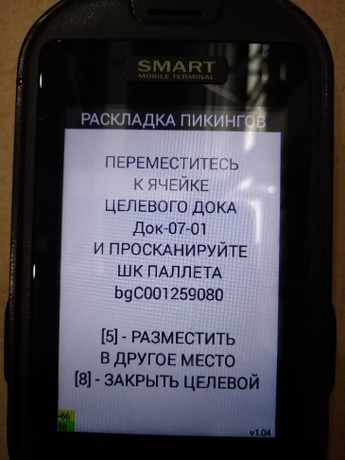

Рисунок 3 – Раскладка коробов

На этом экране сотрудник находит и сканирует указанный паллет и появится экран

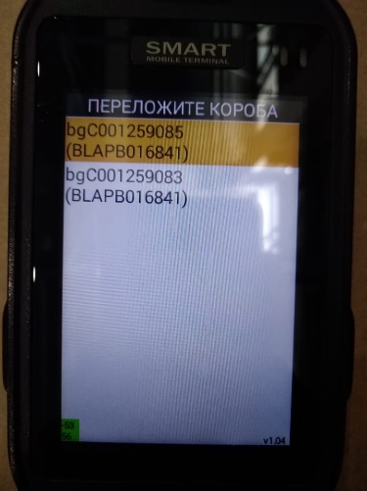

Рисунок 4 – Сканирование коробов

Далее сотрудник сканирует короба и физически их перекладывает на просканированный паллет пока список не будет пустым.

Процедура на рисунках 3 и 4 продолжается до тех пор, пока все короба не будут переложены с наборного паллета или пока не появится экран на рисунке 1.

На экране (Рисунок 3) есть дополнительные клавиши:

Клавиша «5» - разместить в другое место. При нажатии на клавишу «5», сотрудник игнорирует раскладку коробов и размещает наборный паллет в ДОК.

Клавиша «8» - Закрыть целевой. При нажатии на клавишу «8», сотрудник закрывает целевой экран. После нажатия этой клавиши в дальнейшем система никогда не даст задания переложить короба на этот паллет. Она нажимается только в том случае, когда видно, что на паллет уже невозможно разместить товар.

После размещения паллета или коробов в ДОКе сотрудник получит новую комбинацию.

1. Контрольная проверка товара

**2.1 Контрольная проверка (Пересчёт при наборе)**

Для работы по контрольной проверке необходимо настроить соответствующий справочник «Управление контрольной проверкой».

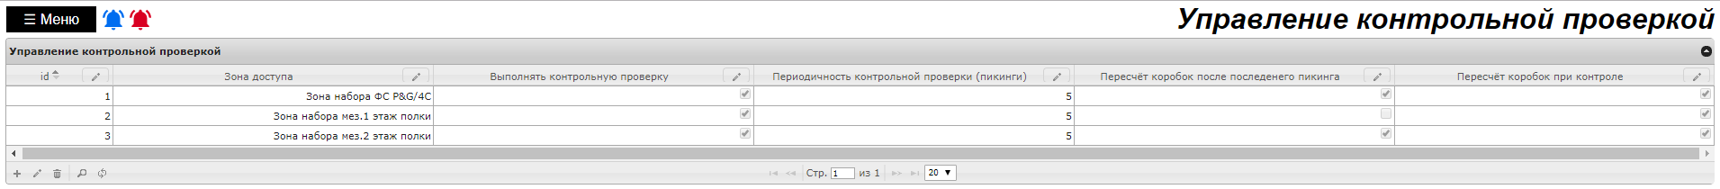

Рисунок 1 – Справочник «Управление контрольной проверкой»

В этом справочнике настраивается каждая зона, где происходит набор товара.

Для включения контрольной проверке по зоне набора устанавливается признак «Выполнять контрольную проверку». В столбце «Периодичность контрольной проверки» устанавливается значение, по которому будет осуществляться пересчёт, то есть если установлено значение «5», то после каждого 5 пикинга будет происходить контроль по ячейке после набора.

Признак «Пересчёт коробок после последнего пикинга» отвечает за пересчёт коробов и штук после последнего пикинга отборщиками.

Признак «Пересчёт коробок при контроле» отвечает за пересчёт коробов и штук контролёром при проверке ячейки, если по данному товару и ячейки не будет больше пикингов.

После того, как настроен справочник происходит контроль товара на складе WMS. Отборщик после выполнения пикинга получает задание на пересчёт

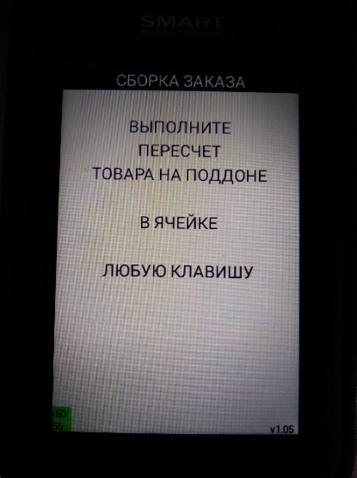

Рисунок 2 – Экран с информацией о пересчёте ячейки

После нажатия на любую клавишу появляется экран, где сотрудник вводит фактическое количество товара в ячейке.

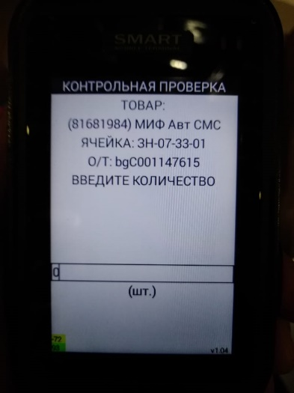

Рисунок 3 – Экран Ввода количества

В зависимости от настроек, система даёт задание на пересчёт коробками/упаковками/штуками, если это последний пикинг и только штуками, если это промежуточный пикинг.

Если сотрудник ввёл количество, не соответствующее количеству по системе, то появится соответствующее информационное окно

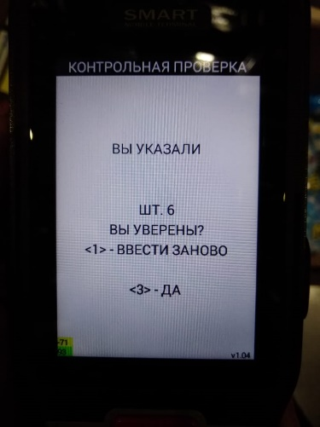

Рисунок 3 – Экран подтверждения ввода

На этом экране сотрудник может подтвердить ввод нажав на клавишу «3» или ввести заново, нажав на клавишу «1».

***Примечание:*** *Для сокращения ошибок неправильного ввода количества на пересчётах при наборе, создано дополнительное информационное окно (Рисунок 3), которое помогает избежать большого количества задний на контроль, которые были введены неверно, но это окно будет появляться лишь один раз.*

После того как отборщик посчитал ячейку с разногласиями, количество по системе не равно введённому количеству, создаётся задание на контроль и отображается в отчёте «Контрольная проверка»

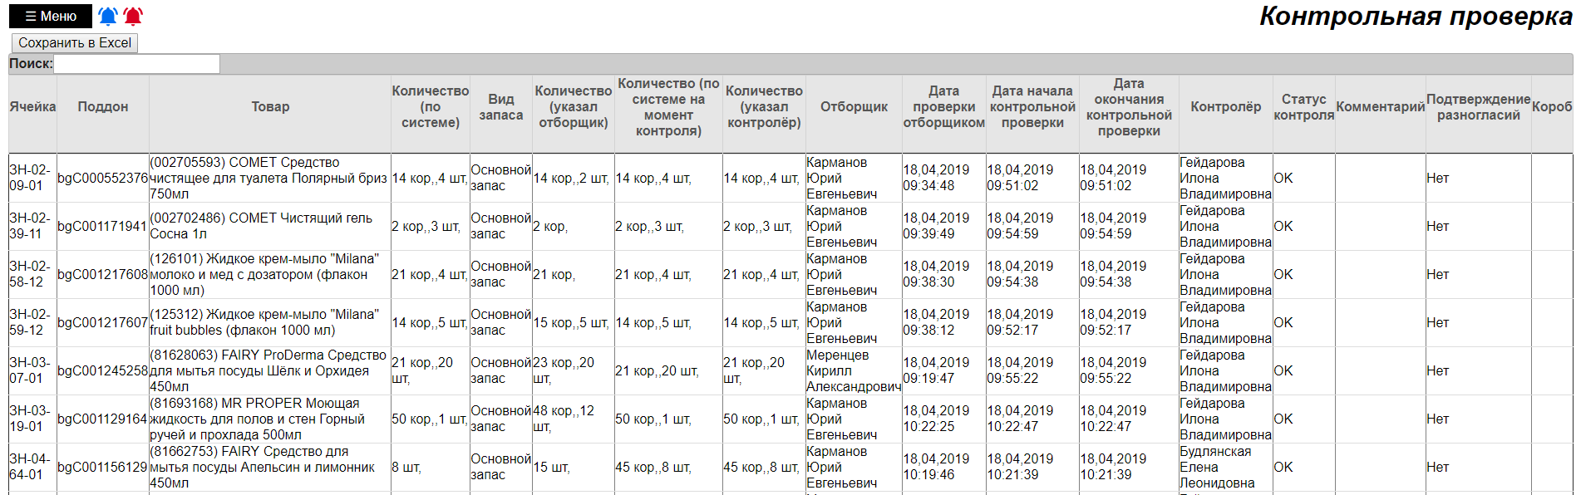

Рисунок 4 – Отчёт «Контрольная проверка»

На этом рисунке содержится такая информация как:

Ячейка, в которой произошёл пересчёт;

Поддон, по которому произошёл пересчёт;

Товар, по которому произошёл пересчёт;

Количество (по системе);

Вид запаса, проверяемого товара;

Количество (указал отборщик);

Количество (по системе на момент контроля);

Количество (указал контролёр);

Отборщик, выполнивший контроль;

Дата проверки отборщиком;

Дата начала контрольной проверки, время, когда была начата проверка ячейки контролёром;

Дата окончания контрольной проверки, время, когда была закончена проверка по ячейке контролёром;

Контролёр, выполнивший контроль;

Статус контроля, выполнено ли задание;

Комментарий;

Подтверждение разногласий;

Короб, где была найдена ошибка.

**Примечание:** пересчёты при наборе без разногласий в отчёте не отображаются

Если по данному отчёту Столбцы после столбца «даты проверки отборщиком» пустые, значит это является активным заданием и ещё не выполнено.

**2.2. Контрольная проверка (Выполнение заданий контролёром)**

Сотрудник склада WMS авторизуется в системе под карточкой с функцией «Контролёр», просканировав её.

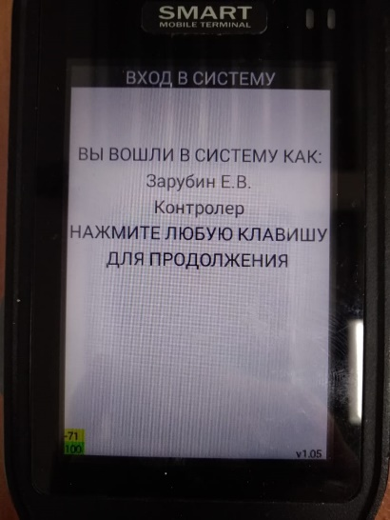

Рисунок 5 – Авторизация в системе

Для того, чтобы начать выполнять задания на контроль, необходимо зайти в режим «Контрольная проверка»

В основном меню открыть раздел «Работа с товаром»

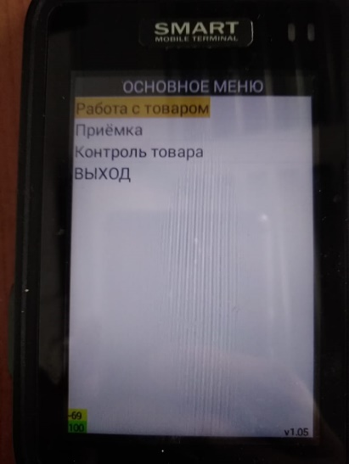

Рисунок 6 – Основное меню

Затем открыть режим «Контрольная проверка»

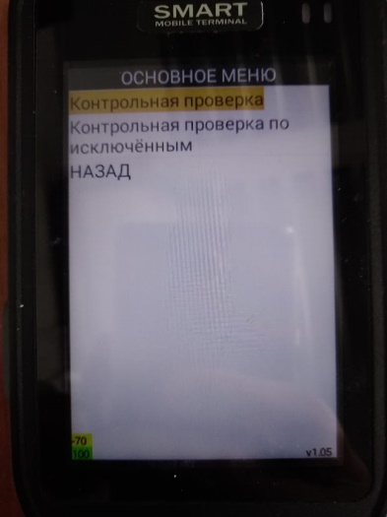

Рисунок 7 – Выбор режима «Контрольная проверка»

В режиме «Контрольная проверка» необходимо выбрать зону контроля, по которому будет осуществляться контроль.

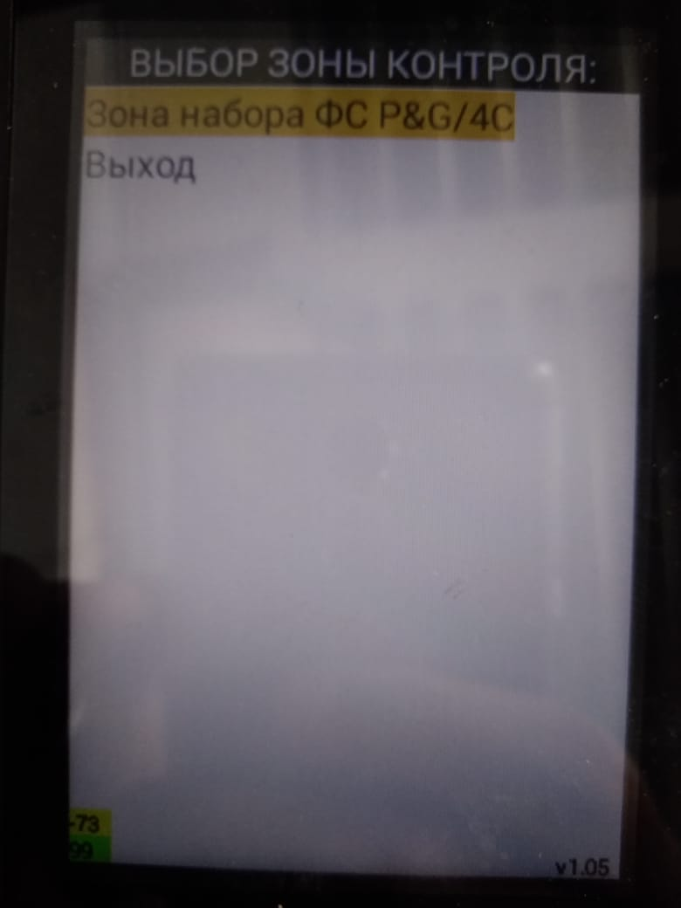

Рисунок 8 – Выбор зоны контроля

Если в списке отсутствует какая-либо зона, то по ней нет заданий на контроль.

Выбрав зону контроля, далее следует выбрать вариант получения заданий: 1) По заданиям; 2) По списку.

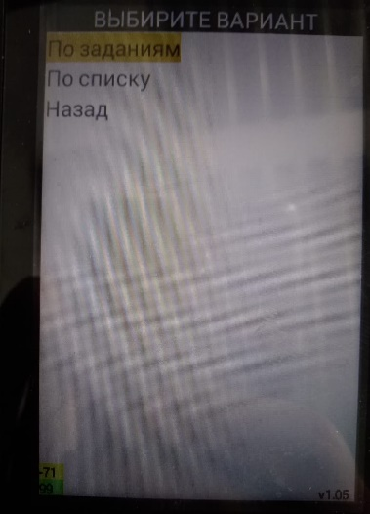

Рисунок 9 – Выбор варианта заданий на контроль

Если сотрудник выберет тип выполнения заданий «По заданиям», то система будет давать задания по ячейкам согласно пикинг приоритету в отчёте «Информация о топологии», в секции Places по столбцу Servicepriority.

Если сотрудник выберет тип выполнения заданий «По списку», то системой будет предложено выбрать задание, которое требуется выполнить

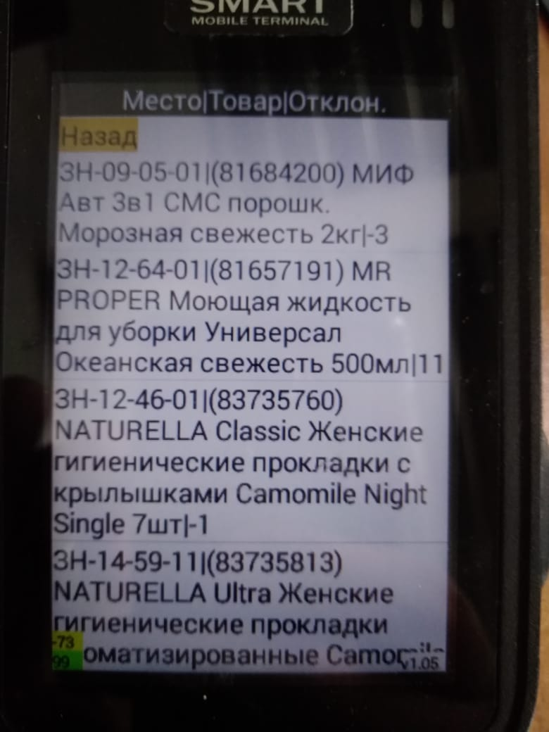

Рисунок 10 – Выбор задания из списка

На этом экране сотрудник либо выбирает задание, либо возвращается на предыдущий экран (Рисунок 9) с помощью выбора пункта «Назад»

После того как было получено задание, появится следующий экран

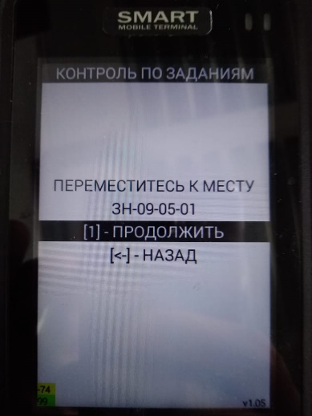

Рисунок 11 – Экран задания на контроль

На этом экране сотрудник может вернуться к выбору варианта заданий (Рисунок 9), нажав клавишу «ESC» - Назад.

Чтобы продолжить выполнять задание, необходимо нажать на клавишу «1» - Продолжить, в таком случае появится следующий экран

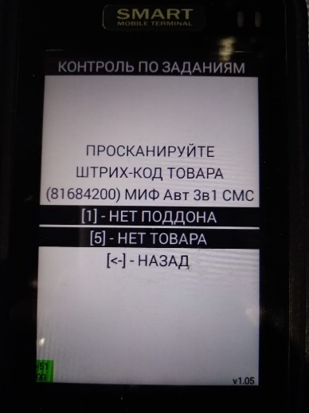

Рисунок 12 – Экран сканирования товара для контроля

На экране есть дополнительные клавиши:  
Клавиша «1» - Нет поддона;

Клавиша «5» - Нет товара.

При нажатии на клавишу «1» или «5» система пропускает задание и переходит к следующему, а в отчёте «Контрольная проверка» проставляется статус контроля «ОК».

Когда сотрудник просканирует товар, появится следующий экран

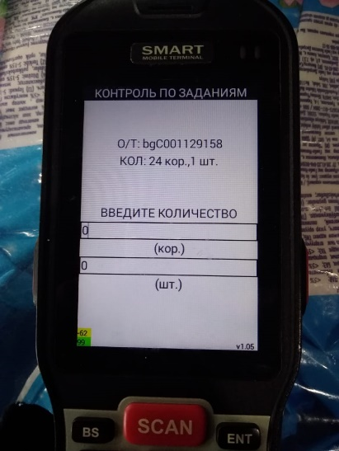

Рисунок 13 – Экран ввода фактического количество при контроле

На этом экране контролёр считает фактическое количество товара и вводит в поле «Кор.» количество коробов и в поле «Шт.» количество штук.

Если разногласий нет появится соответствующее окно с отсутствием разногласий.

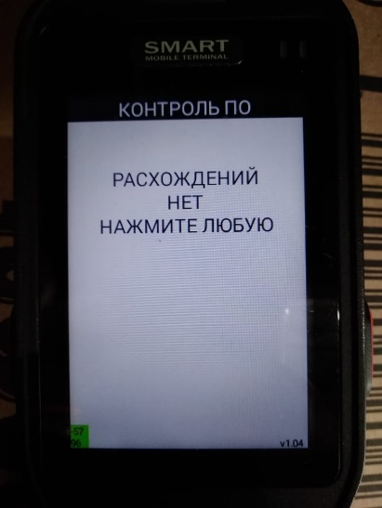

Рисунок 14 – Экран отсутствия разногласий

Если разногласия есть, появится окно, в котором будет указана информация какое количество было введено и какое количество было по системе.

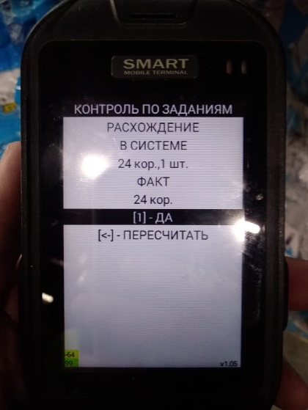

Рисунок 15 – Экран с расхождениями

На этом экране сотрудник может вернуться назад при помощи клавиши «ESC» - назад и попасть на предыдущий экран (Рисунок 13) или подтвердить разногласия нажав на клавишу «1» - Да.

Подтвердив разногласия появится следующий экран

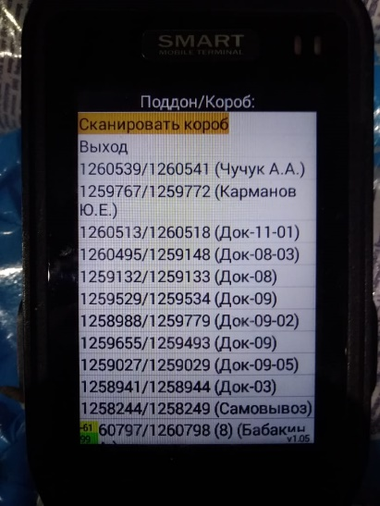

Рисунок 16 – Экран списка коробов

На этом экране указывается список коробов, в которых был собран этот товар. Сначала указывается поддон и через дробь короб, а также в скобках местоположение этого короба. Если отборщик ещё собирает комбинацию, в которой была сборка этой позиции, то в скобках будет указано не место, а сам сотрудник.

***Примечание:*** *в режиме «Контрольная проверка» отображается* ***весь*** *список коробов, в которых была сборка и если короб был проверен (Открыт клавишей «ENT» на терминале), то короб из списка исчезает. Для этого был добавлен пункт «Сканировать короб» с помощью которого можно в любой момент просканировать нужный короб и повторно его проверить.*

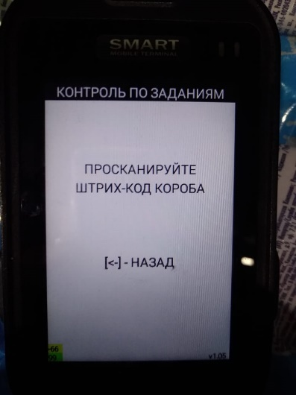

Рисунок 16 – Экран сканирования ШК короба

Когда контролёр сканирует короб или выбирает из списка появляется следующее окно

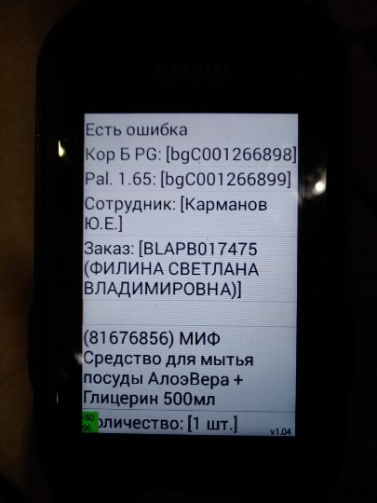

Рисунок 17 – Экран проверяемого короба

На этом экране есть вся информация по заказу, товару и коробу, причём остатки по товару показывается только по проверяемому товару.

Если контролёр нашёл ошибку в этом коробе, необходимо нажать на экране пункт «Есть ошибка» и в появившемся окне ввести фактическое количество товара

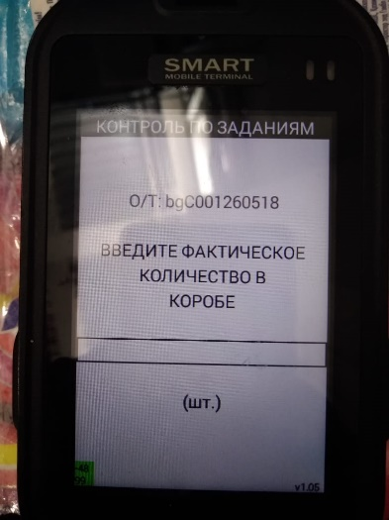

Рисунок 18 – Экран ввода количества в коробе

После ввода и подтверждения количества в коробе, появится следующий экран

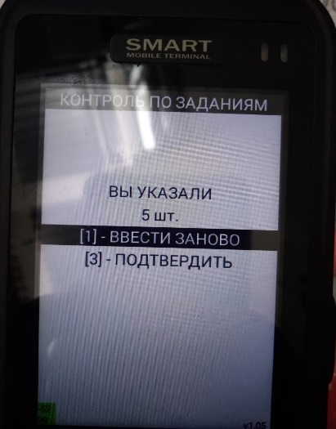

Рисунок 19 – Экран введённого количество по коробу

На этом экране сотрудник может выполнить два действия:  
Клавиша «1» -Ввести заново. При нажатии на клавишу «1», система возвращается на экран рисунок 18

Клавиша «3» - Подтвердить. При нажатии на клавишу «3», система подтверждает введённое количество и фиксирует номер короба в отчёте «Контрольная проверка» в столбце «короб»

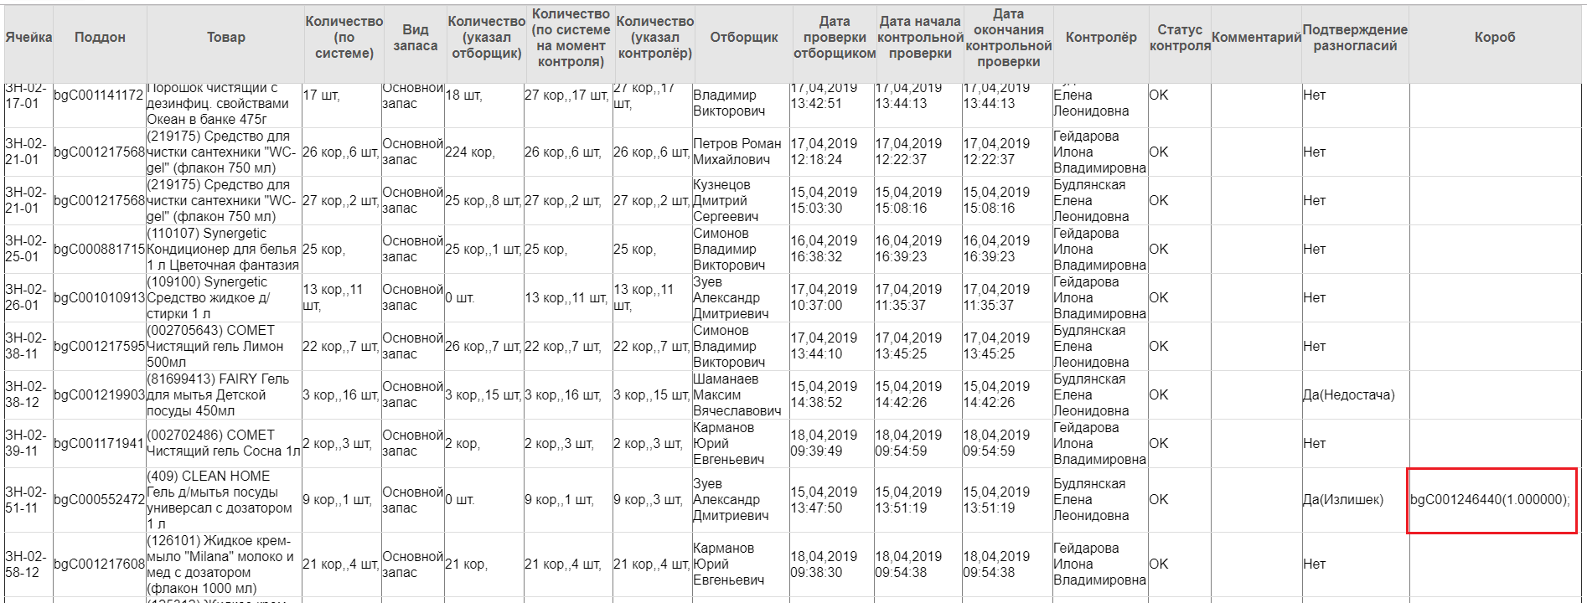

Рисунок 20 – Фиксирование короба с ошибкой в отчёте «Контрольная проверка»

Таким образом контролёр повторяет операции до тех пор, пока не будет выполнены все задания. Если все задания выполнены появится соответствующее окно с информацией об отсутствии заданий.

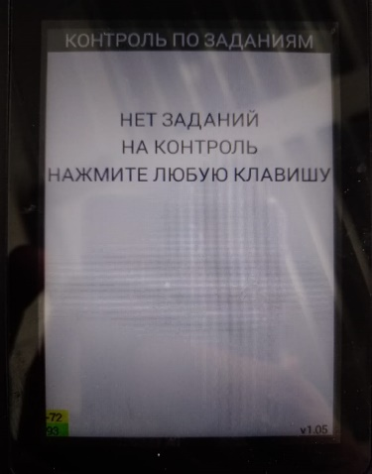

Рисунок 21 – Экран отсутствия заданий на контроль

На этом экране при нажатии на любую клавишу, системе переходит к экрану на рисунке 8.

**2.3. Контроль товара после сборки с помощью режима «Контроль сборки»**

Контроль сборки осуществляется по приоритету и по признаку «Топ клиент». Задания на контроль сборки можно увидеть по пути Меню à «Контроль сборки».

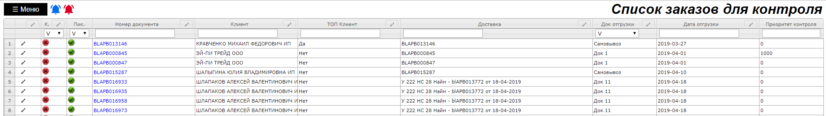

Рисунок 21 – Список заказов для контроля

Система даёт задания на контроль по признаку «Топ клиент» и по приоритету.

Если у клиента стоит признак «Топ клиент», то столбец «Приоритет контроля» игнорируется и заказ проверяется в первую очередь.

Если у нескольких клиентов стоит признак «Топ клиент», то выполняются задания по приоритету среди таких клиентов.

Если у клиента признак «Топ клиент» не указан, то задания на контроль сборки выполняется по столбцу «приоритет контроля», чем выше приоритет, тем быстрее будет выполнено задание.

Признаки для «Топ клиент» устанавливается в справочнике «Клиенты».

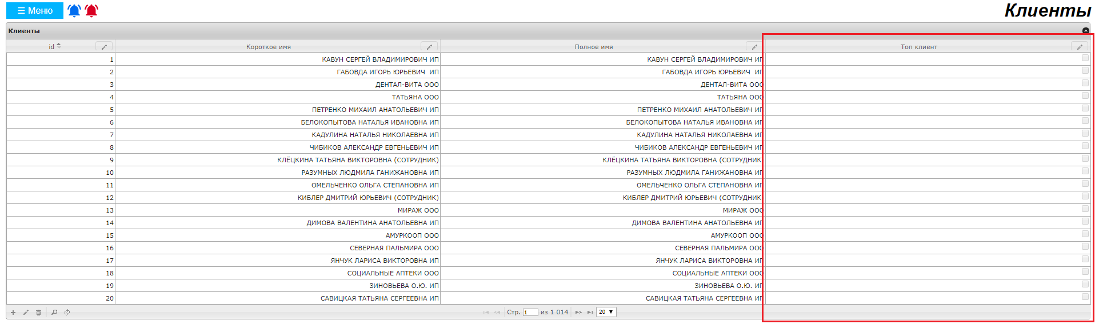

Рисунок 22 – Справочник «Клиенты»

Для установления признака «Топ клиент» необходимо отредактировать запись установив галочку в соответствующем поле.

Для начала выполнения контроля сборки, необходимо в приложении AP WMS на ТСД зайти в раздел «Контроль товара»

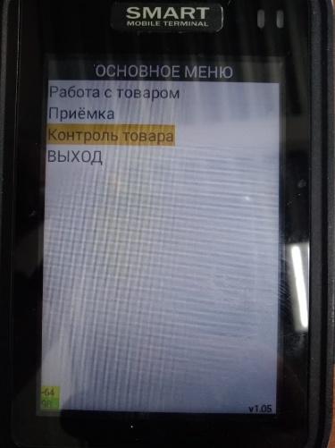

Рисунок 23 – Экран «Основное меню»

Затем выбрать режим «Контроль сборки»

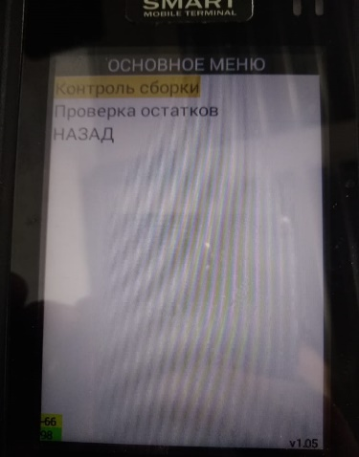

Рисунок 24 – Экран выбора режима «Контроль сборки»

После чего выбрать вид контроля: 1) Контроль коробов; 2) Контроль по заданиям.

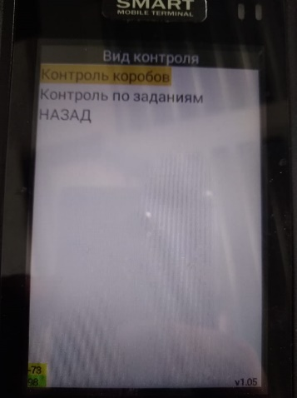

Рисунок 25 – Экран выбора вида контроля

Если сотрудник выбирает вид контроля «Контроль коробов», то система переходит к следующему окну

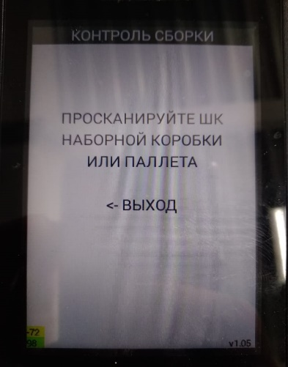

Рисунок 26 – Экран контроля коробов или паллет

На этом экране сотрудник сканирует короб или паллет для выполнения контроля товара после сборки

Если сотрудник выбирает вид контроля «Контроль по заданиям», то система выведет следующий экран

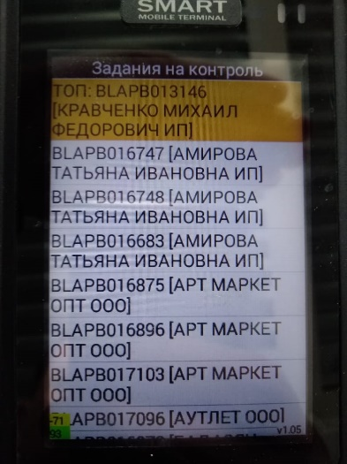

Рисунок 27 – Контроль по заданиям

На этом экране отображён список заказов, которые необходимо проверить, причём как видно на рисунке первым списке заказ с признаком «Топ клиент».

После выбора задания появится список коробов, которые необходимо проверить

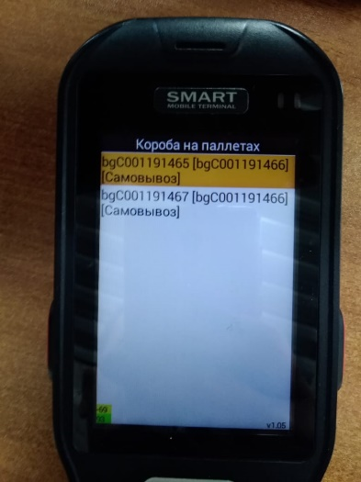

Рисунок 28 – Экран списка коробов для проверки

Контролёр находит короб и сканирует его штрих-код, после чего появляется следующий экран

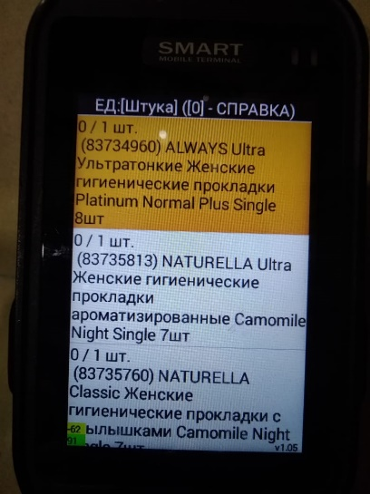

Рисунок 29 – Экран просканированного короба

На этом экране показан товар, который находится в коробе и требуется проверить. Количество 0/1 шт указывает на то, что товар ещё не проверен, после сканирования товара первое число увеличивается на число, сколько было просканировано. Полностью просканированный товар из списка исчезает.

Так же на экране (Рисунок 29) есть возможность нажать клавишу «0» - Справка. При нажатии на клавишу «0», система переходит к следующему экрану

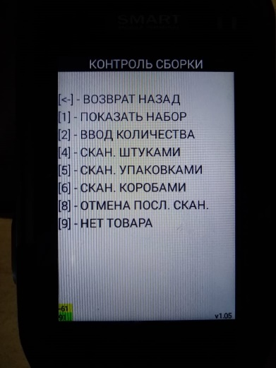

Рисунок 30 – Экран «Справка» для контроля сборки

На этом экране есть дополнительные возможности нажатия клавиш:

Клавиша «ESC» - Возврат назад. При нажатии на клавишу «ESC» система переходит к экрану на рисунке 29.

Клавиша «1» - Показать набор. При нажатии на клавишу один, появится экран, на котором будет отображён весь набор, который осуществлялся в проверяемый короб.

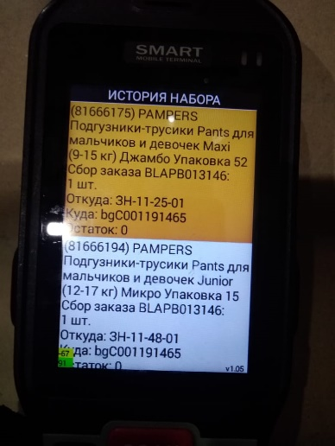

Рисунок 31 – Экран набора по проверяемому коробу

На этом экране есть информация о товаре, как он собирался и в каком количестве, а также текущий остаток на месте набора.

Клавиша «2» - Ввод количества. При нажатии на клавишу «2», система переходит к следующему экрану

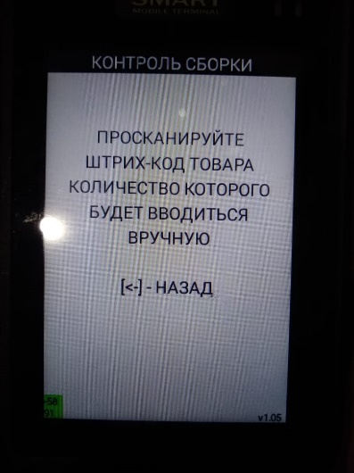

Рисунок 32 – Экран сканирования проверяемого товара

На этом экране сотрудник сканирует проверяемый товар, чтобы ввести количество вручную.

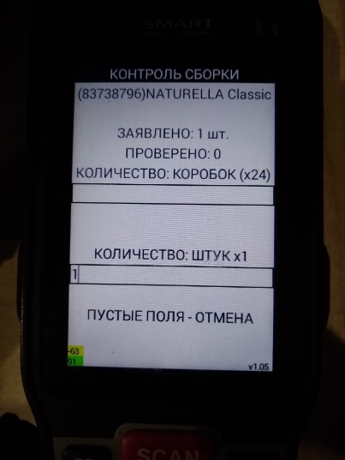

Рисунок 33 – Экран ввода проверяемого количества вручную

На этом экране указывается информация в каком количестве должно быть товара в проверяемом коробе и сколько уже проверено. Эта операция аналогична операции сканирования товара на рисунке 29.

Если на экране (Рисунок 33) введено количество больше, чем заявлено, то появится следующее окно

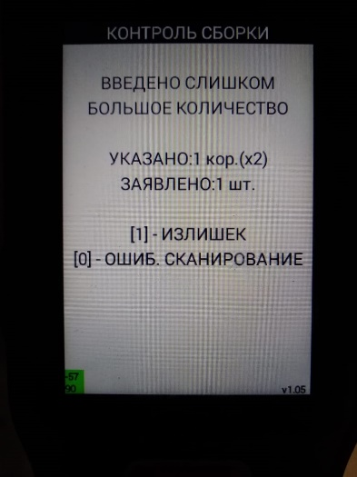

Рисунок 34 – Экран ввода большого количества

На этом экране сотрудник нажимает одно из действий:

Клавиша «1» - Излишек. При нажатии на клавишу «1», система переходит к следующему экрану

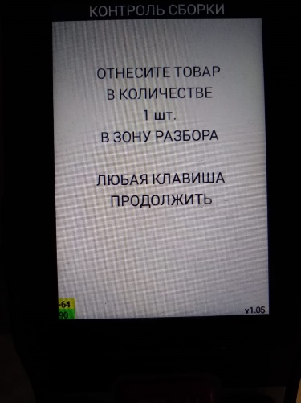

Рисунок 35 – Экран с информации о возвращении товара в зону набора

На этом экране сотрудник нажимает любую клавишу и продолжает проверять короб.

Клавиша «0» - Ошибочное сканирование. При нажатии на клавишу «0» система перейдёт к экрану на рисунке 29.

Если сотрудник на экране 29 сканирует товар, который уже проверен, то появится следующее сообщение

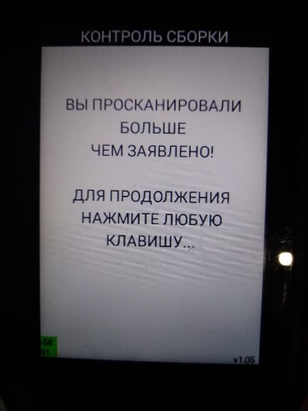

Рисунок 36 – Экран информации о сканированном товаре

Если просканирован товар, которого нет в коробе, то появится соответствующее сообщение об ошибке.

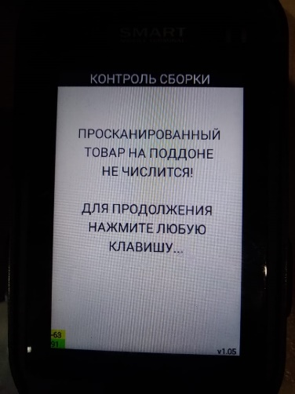

Рисунок 37 – Экран сканирования товара, которого нет в коробе

На экране (Рисунок 30) при нажатии клавиш «4», «5», «6» режим «Контроль сборки» начинает сканировать штрих-код товара равной «Штуке», «Упаковке», «Коробке» соответственно.

Клавиша 8 - «Отмена последнего сканирования». При нажатии на клавишу «8» система отменяет последнее действие сканирования.

Клавиша «9» - Нет товара. При нажатии на клавишу «9» появится следующий экран

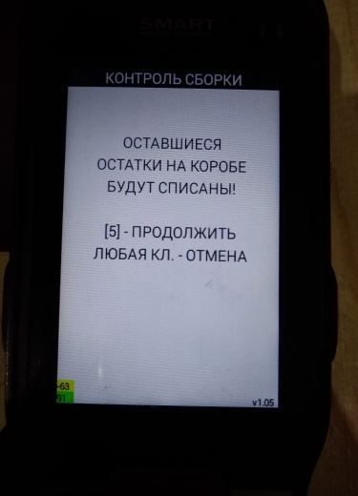

Рисунок 38 – Экран предупреждения о списании товара

На этом экране остатки, которые не были найдены физически будут списаны, если сотрудник нажмёт клавишу «5» или любую клавишу для отмены. Если сотрудник нажимает любую клавишу, то система возвращается на экран (Рисунок 29).

После того, как товар будет полностью проверен, появится соответствующее информационное сообщение

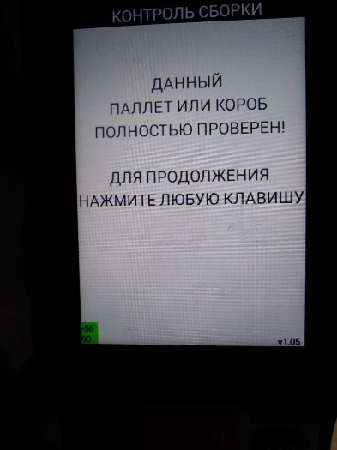

Рисунок 39 – Экран с информационным сообщением об успешной проверке короба

На этом экране сотрудник нажимает на любую клавишу и возвращается на экран (Рисунок 28), если задание было получено из контроля по заданиям или на экран (26), если задание было получено из контроля коробов

Выполнив задания на контроль сборки по заказу или по коробу, будет изменяться Web-интерфейс «Контроль заказов».

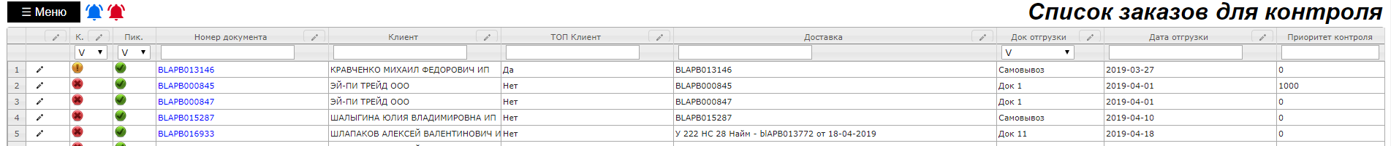

Рисунок 40 – «Контроль заказов» после выполнения заданий

На рисунке 40 изображены индикаторы:

К. – Контроль сборки (Красный – контроль не осуществлялся, Жёлтый – контроль в процессе и Зелёный – контроль завершён)

Пик. – сборка заказа (Красный – сборка не начиналась, Жёлтый – сборка в процессе и Зелёный – сборка завершена)

Открыв любой заказ можно увидеть содержимое контроля по заказу.

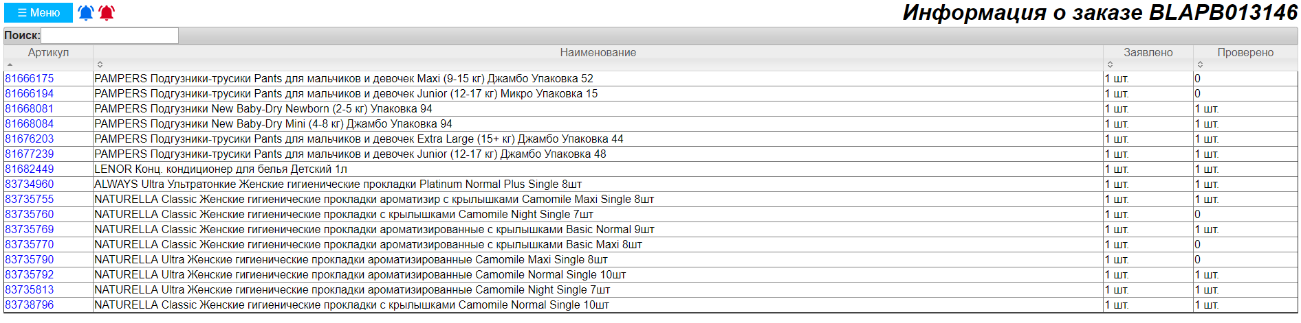

Рисунок 41 – «Контроль по заказу»

На рисунке 41 изображена информация о собранном товаре, сколько было заявлено и сколько проверено.

При нажатии на артикул товара, появится всплывающее окно, в котором будет указано в каком коробе, в какой ячейке и в каком количестве находится товар

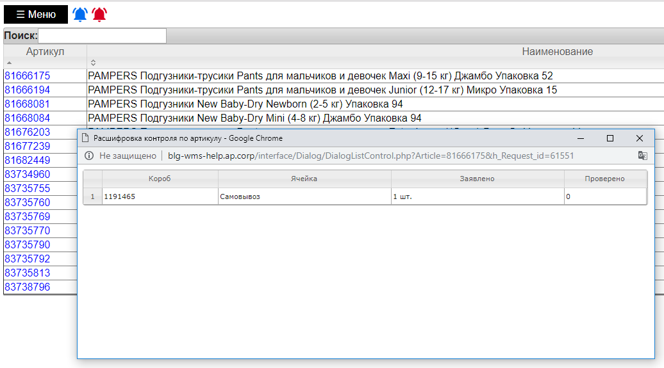

Рисунок 42 – Информация по артикулу в «Контроль заказов»